Filozofie, ekonomie, politologie, sociologie, psychologie, historiografie
MARATHON

6/2019
číslo 160
_________________________________________
Teoretický časopis věnovaný otázkám postavení
člověka ve světě, ve společnosti, v současném dění

Obsah
1. Úvodní poznámka 2
2. Hlavní materiály 2
Ekonomie produktivní spotřeby a vícebodové 3
rozšíření Nashova vyjednávacího problému 3
Koncepty a modely pozičního investování s využitím vícebodového 15
rozšíření Nashova vyjednávacího problému 15
3. Ohlasy 25
3 x Z aneb knižní okénko 2. 25

MARATHON
Internet: http://www.valencik.cz/marathon

Vydává:
Radim Valenčík
jménem Otevřené společnosti příznivců
časopisu MARATHON
Vychází od listopadu 1996
Registrační značka: MK ČR 7785
ISSN 1211-8591

Redigují:
Vladimír Prorok
e-mail: prorok@vse.cz
Jiří Řezník
e-mail: reznik.jiri@seznam.cz
Pavel Sirůček
e-mail: sirucek@vse.cz
Radim Valenčík
e-mail: valencik@seznam.cz
Redakce a administrace:
Radim Valenčík, Ostrovní 16
110 00 Praha 1

MARATHON is a bi-monthly Internet magazine founded in Prague at the end of 1996. Its aim is to help to clarify, from central and east European perspective, the reasons of present entanglement of the world developments, and participate in the search for prospective solutions.
About 30 authors contribute to the magazine on a regular basis and more write for it occasionally. So far MARATHON has been published in Czech with occasional documentation annexes in English or German. English summaries of articles are envisaged based on specific interests of readers.
Themes most often treated in the magazine include human capital, investments in education and other forms of human capital, nature and consequences of globalization, new approaches in economic theory (an attempt for synthesis of seemingly disparate concepts of K. Marx, J. Schumpeter, M. Friedman, G. Becker and R. Reich with regard to role played by innovations and the search for new space for economic growth), etc. Several specific projects of human capital investments have been developed on the basis of concepts analyzed in MARATHON.
The magazine can be accessed at www.valencik.cz
E-mail contact: valencik@seznam.cz

Do rukou se vám dostává 6. číslo časopisu Marathonu za rok 2019. Jako obvykle, nejdřív některá základní sdělení:
- Časopis je dostupný prostřednictvím sítě INTERNET na www.valencik.cz
- Časopis vychází jednou za dva měsíce, vždy 15. dne prvního z dvojice měsíců, které jsou po sobě. Nejbližší řádné číslo (01/2020) bude vydáno a objeví se na Internetu 15. ledna 2020.
- Rozsah časopisu je zpravidla 40 stran tohoto formátu, což odpovídá přibližně 120 stranám standardního formátu. Toto číslo vzhledem k tomu, že připomíná významné výročí, je monotématické a mírně přesahuje obvyklých 40 stran.
- Příspěvky, případně připomínky a náměty, vzkazy redakci apod. lze rovněž zasílat na e-mailovou adresu: valencik@seznam.cz.
- V srpnu 1997 byl Marathon registrován ministerstvem kultury ČR

1. Úvodní poznámka
Hlavní materiály a Ohlasy mají samostatný úvod. Vzhledem k tomu, že vše potřebujemem dostat do 40 stran našeho formátu, nebudu zde podrobněji komentovat.

22. ročník konference Lidský kapitál a investice do vzdělání
Termín: Pátek 22. listopadu 2019
Téma: Ekonomie produktivní spotřeby jako přesahu hlavního proudu ekonomické teorie
Konference má pracovní charakter a orientuje se na tři výstupy:
- Standardní forma výstupu – nerecenzovaný sborník příspěvků v elektronické podobě.
- Monografie k dané problematice, která by byla vydána orientačně v březnu 2020.
- Články, které budou postupně publikovány v časopisu ACTA VŠFS.
Podrobnější informace: valencik@seznam.cz
Radim Valenčík

2. Hlavní materiály

Spolu s kolegy připravujeme několik článků pro významnou mezinárodní akci. Téma je podle mě zajímavé, protože umožňuje využít teorii her při popisu fenoménu pozičního investování, umožňuje zviditelnit tento fenomén, ukázat, jak funguje v různých společenských kontextech a jak je spojen s řadou problémů v současnosti. Bezprostředně souvisí mj. s problematikou bohatství a chudoby, s tím, jaké má příčiny a důsledky rozdělení společnosti na bohaté a chudé. K tomu v návaznosti na dosažené teoretické výsledky připravujeme mezinárodní populárněji zaměřenou monografii. Následující text vychází z pracovní (ještě hodně surové verze) a pod čarou do něj vkládám poznámky za účelem větší dostupnosti textu i za účelem zmínění některých podstatných kontextů.
K tomu ještě několik technických poznámek:
1. Uveřejňujeme dva první články, které jsou rozpracovány v pokročilé podobě.
2. Odkazy na literaturu uvádíme přímo v textu.
3. Všechny obrázky (s výjimkou prvního, který je zcela standardním vyjádřením Nashova (S, d) vyjednávacího problému) jsou původní, tj. naše vlastní.
4. Některé pasáže jsme publikovali již dříve v pracovních textech, zde jsou převzaty v upřesněné podobě.

Ekonomie produktivní spotřeby a vícebodové

rozšíření Nashova vyjednávacího problému

Radim Valenčík a kol.

Úvod
Příspěvek vychází z předpokladu, že v době, kdy roste roli lidského kapitálu a investic do lidského kapitálu, nelze vystačit s ekonomickým konceptem, který považuje spotřebu za konečný efekt ekonomického procesu. To předpokládal J. Neumann [NEUMANN, J. 1945 – 1946. A Model of General Economic Equilibrium. The Review of Economic Studies, 13(1):1-9.] již v roce 1932. V době, kdy roste význam odvětví produktivních služeb, tj. služeb, které přispívají k nabývání, uchování a uplatnění lidského kapitálu (například vzdělání, péče o zdraví, výchova v rodině apod.), roste i význam produktivních efektů spotřeby a můžeme tak oprávněně hovořit o ekonomii produktivní spotřeby jako přesahu neoklasické ekonomie.
Pokud se má ekonomie produktivní spotřeby rozvinout v plnohodnotný teoretický ekonomický systém, musí si kromě jiného vytvořit i svůj vlastní teoretický aparát. Ten by měl obsahovat způsob ocenění ekonomických efektů, které produktivní spotřebou vznikají, ale i řešení problematiky jejich rozdělení. Ukážeme, že při řešení druhé otázky může poskytnout velmi významnou oporu řešení úloh, které navazují na Nashův (S, d) vyjednávací problém.
Ukazuje se, že naznačená problematika velmi úzce souvisí s otázkou, proč jsou někteří bohatí a někteří chudí. Na tuto otázku existuje spousta odpovědí. Pokud však vyjdeme z důsledků zahrnutí produktivních efektů spotřeby do teoretického systému, nevystačíme s žádným z běžně uvažovaných zdůvodnění. Jedná se otázku, která je v mnohém podobná slavné otázce, proč je v noci tma, na kterou se po staletí hledala dostatečná teorií podložená odpověď. V našem případě se jedná o odhalení odlišných strategií spočívajících v investování do nabývání lidského kapitálu a o investování do společenské pozice, které lze popsat modely vycházejícími z již zmíněného Nashova vyjednávacího problému. Na základě toho dostaneme i odpověď na otázku, co brání prosazování tendencí, které vedou k plnějšímu využívání produktivních efektů spotřeby, a co brání realizaci reforem zaměřeným na podporu produktivních efektů spotřeby.

Struktura, předmět, metody
Nejdříve stručně představíme ekonomii produktivní spotřeby jako přesah neoklasické ekonomie včetně jejího zařazení do kontextu vývoje ekonomické teorie. Návazně ukážeme relevanci analogie mezi otázkou „Proč je v noci tma?“ a „Otázkou, proč jsou někteří bohatí a někteří chudí?“ na půdě ekonomie produktivní spotřeby. K tomu využijeme schémata popisující využívání investičních příležitostí spojených s nabýváním uchováním a uplatněním lidského kapitálu. Ukážeme, že tato schémata lze převést do podoby Nashova vyjednávacího problému. Přitom zjistíme, že koncept Nashova vyjednávacího problému je nutné doplnit tak, aby dal odpověď na otázku, co brání tomu, aby investiční příležitosti spojené s nabýváním uchováním a uplatněním lidského kapitálu byly využívány podle míry jejich výnosnosti nezávisle na tom, kdo je vlastníkem investičních prostředků, které jsou k tomu nezbytné.
K výše uvedenému využijeme pojmovou analýzu, původní schémata využívající mezní veličiny a vztah mezi mezními a celkovými veličinami popisujícími výnosnost investičních příležitostí spojených s nabýváním uchování a uplatněním lidského kapitálu, koncept Nashova vyjednávacího problému a vlastní navazující koncept. Současně s tím budeme identifikovat relevantní společenské problémy, které s aplikací námi navrhovaného přístupu souvisejí. Koncepty a navazující modely, které budeme průběžně vytvářet a které budeme konfrontovat s realitou, nám umožní odhalit (vyčíst z reality) souvislosti, které bez této teoretické opory (tj. těchto „čtecích“ konceptů či modelů) nejsou vidět.
Povaha problému si naznačený širší interdisciplinární přístup vyžaduje, protože podstata toho, o co jde, se projevuje právě v tematizovaných podstatných teoretických a praktických souvislostech. Autoři jsou si přitom vědomi toho, že právě v důsledku toho mohou být některé jejich postupy zatíženy zavádějícím zjednodušením či nedostatečným využitím dosažené úrovně poznání v jednotlivých oblastech. Při výkladu klademe důraz na představivost, abychom výsledky přiblížili odborníkům z různých oblastí teorie, které s námi tematizovanou problematikou souvisejí.

Ekonomie produktivní spotřeby jako přesah neoklasické ekonomie
Hlavní odlišností ekonomie produktivní spotřeby od neoklasické ekonomie je následující: Dle neoklasické ekonomie se spotřebitel orientuje na maximalizaci svého užitku ve smyslu subjektivního prožitku a spotřeba má efekty jen v podobě subjektivně pociťovaného prožitku, zatímco dle ekonomie produktivní potřeby je spotřeba produktivní v tom smyslu, že přináší výrazné příjmové efekty, mechanismus subjektivně pociťovaného prožitku je pouze rozhodovací, spotřebitel (přesněji ekonomický subjekt) maximalizuje současnou hodnotu svého budoucího příjmu v dlouhodobém časovém horizontu v souladu se svou životní strategií v daných společenských podmínkách.
Základními charakteristikami neoklasické ekonomie je:
- Pojetí spotřebitele jako racionálního subjektu, který maximalizuje svůj užitek (odvozený od jeho preferencí).
- Pojetí ekonomického procesu jako jednorázového aktu, který začíná výrobou a končí spotřebou (opouští se reprodukční pohled).
- Důraz na objasnění lidského chování z hlediska výběru alternativ.
- Odmítnutí klasického modelu směny, na místo toho pojetí směny v její dvojí určenosti jako výsledku vyrovnání mezních nákladů (v podobě mezní míry transformace produktu) při výrobě jednotlivých statků s mezním užitkem (mezní míry substituce ve spotřebě) při spotřebě statků.
[SOJKA, Milan 2010. Dějiny ekonomických učení. Praha: Havlíček Brain Team]
Hlavním podnětem pro nahrazení klasické ekonomie neoklasickou byla skutečnost, že došlo k výraznému zvýšení množství prostředků, které měli vlastníci pracovní síly, tedy spotřebitelé k dispozici. Spotřeba již přestala být pouhou reprodukcí pracovní síly, ale stává se oblastí, ve které dochází k výběru z různých alternativ spotřeby podle individuálních preferencí spotřebitelů a v souladu s jejich příjmovými možnostmi. Klasická ekonomie se touto problematikou nezabývala, protože v její době byl význam rozhodování o alternativách spotřeby okrajový. Jinými slovy, neoklasická ekonomie se začala rozvíjet v době, kdy zaměstnanci (vlastníci práce) získali tak velké příjmy, že rozhodování o jejich užití při pořizování spotřebních statků se stalo jedním z nejvýznamnějších jevů v ekonomie [VALENČÍK, R. a kol. 2014. Perspektivy a financování odvětví produktivních služeb. Praha: VŠFS].
Pokud považujeme za cílovou stránku chování domácností jejich orientaci na maximalizaci současné hodnoty budoucího příjmu, pak je zřejmé, že v různých kulturních a institucionálních podmínkách bude vynakládání současných příjmů za účelem maximalizace budoucích příjmů probíhat odlišně. Přitom tyto odlišnosti se budou primárně vyznačovat různými strategiemi domácností na dlouhodobou příjmovou orientaci domácností v různých historických dobách a různých pospolitostech, tak si sekundárně tím, jak se tyto strategie promítnou do užitků jednotlivých osob v podobě pociťovaných požitků či prožitků. Jak uvidíme později, přínosný je i objev role okázalé či demonstrativní spotřeby T. Veblenem [Veblen, Thorstein (1953) [1899]. The Theory of the Leisure Class: An Economic Study of Institutions, the Mentor Edition. Introduction by C. Wright Mills. New York: The Macmillan Company] z hlediska institucionálně podmíněného vztahu mezi investování do rozvoje schopností člověka a do jeho společenské pozice.
V souvislosti s pokusy obnovit reprodukční pojetí ekonomie lze uvést dříve zmíněný článek J. Neumanna [NEUMANN, J. 1945 – 1946. A Model of General Economic Equilibrium. The Review of Economic Studies, 13(1):1-9.], ve kterém formuluje představu teoretického konceptu, kde jsou všechny statky redukovány na mezistatky. Základem článku byla autorova přednáška v Princetonu v roce 1932. Jedná se o jeden z velmi často citovaných článků, dodnes však z něj nebyly vytěženy všechny myšlenky, které do něj autor vtělil [Napoleoni, C. 1968. Ekonomické myšlení dvacátého století, Praha: Academia. Napoleoni, C. Economic thought of the twentieth century, 1972, Martin Robertson and Co]. Přestože J. Neumann společně s O. Morgensternem [Nemann, J.; Morgernstern, O. 1953 [1944]. Theory of Games and Economic Behavior, Princeton: Princeton university Press. pp. 617-632] v příloze slavné knihy, která dala vzniknout teorii her, axiomatizovali neoklasickou teorii užitku na základě vlastní teorie preferencí, dává J. Neumann v článku přednost vyjádření všeobecné ekonomické rovnováhy prostřednictvím produkční síly statků v jím navrženém topologickém prostoru, čímž se velmi blíží k pojetí ekonomie produktivní spotřeby, o kterém budeme dále pojednávat.
Dalším podnětem pro konstituování ekonomie produktivní spotřeby je teorie lidského kapitálu: tato teorie [BECKER, G. 1993. Human Capital: a theoretical and empirical analysis with special reference to education. 3rd edition. Chicago: The University of Chicago Press. BECKER, G. 1997. Teorie preferencí. Praha: Grada] se snaží o překonání zastaralého konceptu tří výrobních faktorů (práce, půda, kapitál), který vznikl ještě v dávných dobách klasické ekonomie. Všímá si, že lidský kapitál vzniká investicemi "do člověka", do jeho schopností, podobně jako kapitál vzniká investicemi do půdy, do jejího přetváření, do její přeměny v nástroje a technologie. Teorie lidského kapitálu vznikla na půdě neoklasické ekonomie a nedokázala se vyrovnat s jejím zásadním předpokladem (a omezením), totiž tím, že spotřeba končí užitkem. Pouze dílčím způsobem věnovala pozornost zpětnému vlivu některých forem spotřeby (resp. toho, co se neoklasické ekonomii jeví jako spotřeba) na produkci. Významné jsou Beckerovy myšlenky o roli "představivostního kapitálu", kterými konkretizuje způsob mezičasové volby.
Stejně jako v případě klasické i neoklasická ekonomie je i vznik ekonomie produktivní spotřeby dobově podmíněn. Objektivní poptávka po ekonomii produktivní spotřeby vzniká v období, kdy:
- Procesy šíření inovačních vln a technologická vyspělost ekonomiky schopná realizovat inovace jsou na takovém stupni, že se nabízejí v podstatě neomezené možností pro využití akumulovaného lidského kapitálu jako výrobního faktoru, který nejvíce přispívá k ekonomickému růstu a současně určuje i jeho podobu.
- Vývoj institucionálního systému dospěl do etapy, kdy je stát schopen technicky, technologicky i organizačně podpořit praktickou realizaci kontraktů týkajících se lidského kapitálu (HCC). Stát zejména pomáhá zabezpečit transfer části příjmů od těch, kteří v minulosti spotřebovali nějakou produktivní službu a díky této spotřebě se jim zvýšil současný příjem, osobám, které produktivní službu poskytly. Prakticky lze daný transfer uskutečnit při placení daní. Stát svými aktivitami rovněž může přispět, aby se ti, kterým byla produktivní služba poskytnuta, nevyhýbali placení příslušného podílu apod.
- Na jedné straně dochází ke stále větší ekonomické nerovnosti a následně sociální segregaci (včetně vzniku vyloučených enkláv), projevem čehož je omezení rovnosti příležitostí pro uplatnění schopností v důsledku majetkových a příjmových bariér. Na druhé straně současné technologie, způsoby organizace práce apod. nabízejí možnost otevření cesty k ekonomice využívající plně investiční příležitosti v oblasti nabývání, uchování a uplatnění lidského kapitálu, ke společnosti, ve které je svobodný rozvoj každého podmínkou rozvoje všech.
- Domácnosti mají dostatek zdrojů na řešení bezprostředních problémů, takže ušetřený čas mohou věnovat dlouhodobé strategii celoživotního rozvoje a uplatňování schopností svých členů jako základního a nejdůležitějšího zdroje budoucích příjmů. Jedná se přitom o strategii spojenou s posílením mezigenerační soudržnosti, strategii, která je založena na využívání produktivních služeb jako prostředku, jak rozvíjet, uchovat a uplatnit lidské schopnosti.
Sektor produktivních služeb (připomínáme, jedná se o služby, jejichž cílem je získání, uchování a uplatnění lidského a sociálního kapitálu osob, kterým je určitá služba, např. vzdělání, poskytnuta) se může stát rozhodujícím sektorem ekonomiky. Stejně jako se jím po průmyslové revoluci stal průmysl a obdobně jako se jím ve vyspělých zemích po druhé světové válce stal sektor těch služeb, které nejsou bezprostředně spojeny se získáním, uchováním a uplatněním lidského a sociálního kapitálu. Produkce sektoru produktivních služeb může vést k prudkému a dlouhodobému zvyšování produktivity práce zaměstnané v ostatních sektorech. Jinak řečeno, sektor produktivních služeb nabídne služby umožňující zvýšit produktivitu lidské činnosti. Bude v něm i těžiště inovací. Sektor může dále podstatným způsobem rozšířit spektrum lidských potřeb. Stále větší podíl budou hrát potřeby seberealizace, osobního rozvoje apod., k jejichž naplnění bude sektor produktivních služeb přispívat.
Myšlenka chápat spotřebu jako produktivní (částečně produktivní, převážně produktivní, plně až na výjimky produktivní) fenomén je natolik přitažlivá, že se nezávisle objevuje u různých autorů v různých částech světa s velmi blízkou interpretací. Jedním z jejích hlavních představitelů rozpracování této myšlenky je Steger, který k tomu dal podnět svým článkem "Productive consumption, the intertemporal consumption trade-off and growth" [Steger, T.M. 2002. Productive consumption, the intertemporal consumption trade-off and growth. Journal of Economic Dynamics & Control; Amsterdam Vol. 26, no. 6, pp. 1053-1068] V jeho pojetí produktivní spotřeba umožňuje uspokojení současných potřeb a zároveň zvyšuje produktivní potenciál práce. Zdůrazňuje, že se tím podstatně mění pohled na mezičasovou volbu. Produktivní spotřebu dává do bezprostřední souvislosti s přírůstkem zásoby lidského kapitálu a na základě toho vytváří jednoduché růstové makroekonomické modely.
Za jeden z nejpřínosnějších příspěvků k vymezení a analýze produktivní spotřeby lze považovat článek "Inclusive growth through creation of human and social capital" [Soumyananda, D. 2014. Inclusive growth through creation of human and social capital. International Journal of Social Economics; Bradford Vol. 41, no. 10, pp. 878-895], který částečně navazuje na již zmíněný článek Stegera, opírá se ale i o další zdroje, z nichž některé rovněž zmiňují problematiku produktivní spotřeby. V oblasti produktivní spotřeby rozlišuje lidský a sociální kapitál. Sociální kapitál chápe jako předpoklad uplatnění lidského, neidentifikuje však fenomén, který označujeme za investování do společenské pozice, kdy možnost získání či uplatnění lidského kapitálu jedním subjektem se děje na úkor subjektu druhého. Za velmi podnětné lze považovat to, že produktivní spotřebu dává bezprostředně do souvislosti s odstraňováním inkluze vzniklé majetkovými rozdíly a s vytvářením rovnosti příležitostí pro společenský vzestup. V tomto smyslu interpretuje i pozitivní roli sociálního kapitálu. Podrobně si všímá role vzdělání a péče o zdraví. K vyjádření svých myšlenek využívá jednoduché, převážně mikroekonomické modely. Dané problematice se věnuje i v dalších pracích včetně předcházejících, např. Soumyananda et al. [Soumyananda D. et al. 2000. Sociální kapitál při tvorbě lidského kapitálu a hospodářského růstu: přístup produktivní spotřeby Indie. Oddělení pro ekonomický výzkum, Indický statistický institut, Kalkata].
Psárská [Psárska, M. 2019. Determinants of real decision making on productive components of consumption under the current economic conditions of the Slovak Republic, Institute of Technology and Businessin, České Budějovice] ve svém příspěvku využívá teoretická východiska produktivní spotřeby k analýze chování domácností na Slovensku. Všímá si odchylek od plně racionálního chování a z hlediska postupů behaviorální ekonomie se snaží o vysvětlení jejich příčin. Z metodologického hlediska se jedná o přínosný postup, protože "vyšší míra racionality", která je do teoretických východisek ekonomie produktivní spotřeby vtělena, se přímo nabízí ke konfrontacím s reálným chováním lidí. Psárská shromáždila a analyzuje obsáhlý empirický materiál týkající se reálného chování domácností a s využitím teorie produktivní spotřeby formuluje některá doporučení pro oblast různých sazeb DPH.
Za zmínku stojí některé další přístupy k využití myšlenky produktivního charakteru spotřeby. Zwick [Zwick, D. 2013. Utopias of ethical economy: A response to Adam Arvidsson, Ephemera; Leicester Vol. 13, no. 2, pp. 393-405] problematiky produktivní spotřeby posunuje až do polohy filozofických úvah sociálních vizí spojených s překonáním rozporů mezi prací a kapitálem. Jeho práce je inspirativní, je však dost vzdálená reálným ekonomickým procesům. Suen, Mo, [Suen, W., Mo, P. H. 1994. Simple analytics of productive consumption, The Journal of Political Economy; Chicago Vol. 102, no. 2, p. 372] ve své starší práci přišli se zajímavou myšlenkou vycházející z toho, že každý akt spotřeby má (jak jsme již uvedli) dva typy efektů – užitkový a příjmový. Na základě zohlednění příjmového efektu konstruují tzv. "stínovou cenu" a snaží se o určité analýzy, které nejsou zcela přesvědčivé. Mj. proto, že do toho, co pociťujeme jako užitek, se v lidské psychice promítá i očekávaný příjem. Ichiroh [Ichiroh, D. 2010. Productive consumption and population dynamics in an endogenous growth model: Demographic trends and human development aid in developing economies, Journal of Economic Dynamics and Control, Amsterdam Vol.. 34, no. 4, p. 696] interpretuje produktivní spotřebu z hlediska dynamiky populačního růstu a s využitím vhodného matematického modelu ukazuje, že mezi produktivními aspekty spotřeby a populačním růstem v méně rozvinutých zemích je velmi těsná souvislost. Domácnosti porovnávají budoucí výnosy z rozšíření počtu členů domácností s možnostmi investování do lidského kapitálu za účelem nabývání a uchování schopností, přitom poměrně racionálně. Podobně též Yerznkyan et. al. [Yerznkyan, B., Gassner L., Kara A. 2017. Culture, institutions, and economic performance. Montenegrin Journal of Economics. Vol. 13, no 2, pp.71-80].
Poznatky získané studiem prací změřených na problematiku produktivní spotřeby či zmiňující problematiku produktivní spotřeby lze ve stručnosti shrnout takto:
- Přestože je pojem "produktivní spotřeba" je poměrně frekventovaný, používaný v různých kontextech a různých částech světa, je jeho obsah interpretován velmi obdobně a myšlenka významu produktivních aspektů spotřeby jak z teoretického, tak i praktického hlediska se postupně šíří.
- Při analýze podvojnosti užitkových a příjmových efektů nelze odhlédnout od toho, že očekávané příjmové efekty se promítají přímo do generování subjektivně prožívaných užitků, tj. při zkoumání role produktivní spotřeby nevystačíme s jednoduchým doplněním neoklasického přístupu.
- Rozhodování na základě produktivních aspektů spotřeby je spojeno s vyšší mírou racionality a modely, které vycházejí z produktivních efektů spotřeby, jsou velmi vhodným doplňkem (zrcadlem) jevů, které identifikuje behaviorální ekonomie.
- Jedním z nejvýznamnějších úkolů při konstituování teorie produktivní spotřeby jako významného přesahu stávajícího hlavního proudu ekonomické teorie bude přesné rozlišení investování do rozvoje schopností a případně i předpokladů jejich uplatnění, které není na úkor ostatních, a investování do sociálního kapitálu, které je zaměřeno na omezení rovných příležitostí vyplývajících z majetkových a příjmových nerovností; k analýze jevů v této oblasti nestačí dosavadní teoretické nástroje.
- S tím souvisí i to, že na současném stupni teoretického rozpracování problematiky produktivních (zejména příjmových) efektů spotřeby je významné vyvíjet vlastní metody ekonomie produktivní spotřeby, bez kterých tato oblast bádání nevyzraje do podoby relativně samostatné a perspektivní teorie.
Podstatu ekonomie produktivní spotřeby lze vyjádřit následovně: tato teorie odmítá jeden z klíčových předpokladů neoklasické ekonomie, že spotřebitel maximuje svůj užitek v souladu se svými preferencemi. Ekonomie produktivní spotřeby považuje mechanismus preferencí založený na subjektivně pociťovaném prožitku nikoli za cílotvorný, ale rozhodovací, a to z hlediska orientace na dlouhodobou strategii využití současného příjmu do pořizování a využívání aktiv umožňujících zvyšovat současnou hodnotu budoucího příjmu. Ekonomie produktivní spotřeby zdůrazňuje, že lidé ve svém jednání zpřítomňují dříve prožité a vztahuji své jednání k budoucímu. Lidé neusilují pouze o současné užitky, ale uvažují, jaký vztah bude mít jejich současné jednání vzhledem k jejich budoucnosti. Ekonomie produktivní spotřeby si uvědomuje, že velká část lidského jednání je vztažena k budoucnosti (více či méně vzdálené). Člověk při svém jednání působí (ovlivňuje, přetváří) vnější svět, aby uspokojil své potřeby, a tak dosáhl užitku. Používá přitom určité předměty, vykonává určité činnosti, dostává se do určitých situací, přičemž vychází ze svých minulých zkušeností. Ilustrativně: rybář používá rybářský prut (předmět) při chytání ryb (činnosti), přičemž spolupracuje nebo naopak si konkuruje s ostatními rybáři (situace), vychází z minulých zážitků při lovení ryb, aby uspokojil svou potřebu hladu. Potřeba, o kterou člověk usiluje, ovšem ovlivňuje jeho ocenění a prožívání předmětů, činností a situací, které jsou s touto potřebou spojeny. Samotné předměty, činnosti a situace se stávají potřebami (člověk chce vlastnit prut, rybařit, spolupracovat nebo konkurovat s ostatními rybáři). Tyto potřeby zpětně působí na původní potřebu (zde potřebu hladu). V realitě, vzhledem ke komplexnosti lidského života i k tomu, že ve svém jednání člověk zpřítomňuje již prožité, je přitom obtížné určit, která potřeba byla původní. Navíc jak určitý prostředek, tak určitá činnost a situace zpravidla slouží k uspokojování většího množství potřeb. Dochází tedy k syntéze prožitků z uspokojování řady potřeb. Produktem této syntézy je vznik dalších potřeb, které opět vycházejí z minulých zkušeností a působí na další potřeby.
Skutečnost, že lidé ve svém jednání neusilují pouze o maximalizaci současného užitku, ale berou v úvahu i to, jak jejich současná spotřeba ovlivňuje jejich budoucí výnosy, je obecnou zákonitostí lidského jednání. V tomto ohledu ekonomie produktivní spotřeby logicky navazuje a překonává neoklasickou ekonomii. Zároveň souvisí s dalšími teoriemi usilující o přesah tohoto ekonomického přístupu:
- Svým přístupem ekonomie produktivní spotřeby přebírá některé inspirace a poznatky behaviorální ekonomie, které poukazují na to, že lidská psychika se rodila v určitém prostředí, její fungování má určitou setrvačnost a existují výrazně odchylky faktického rozhodování jednotlivců a skupin jednotlivců od optimálního rozhodnutí. Ekonomie produktivní spotřeby si všímá takových jevů, jakými jsou například přenos prožitků z finálního uspokojení potřeby na prostředky, činnosti a podmínky (situace), kterými může k uspokojení potřeby dojít. Fenomén přenosu prožitků na jedné straně zvyšuje intenzitu motivací vedoucích k naplnění dlouhodobé strategie, zefektivňuje volbu, může však současně vést k několika typům selhání lidské psychiky. Prostředky, činnosti a situace se mohou stát cílem samy o sobě, mohou odvádět člověka od jeho dlouhodobých cílů a vést tak k nejrůznějším problémům lidského jednání.
- Ekonomie produktivní spotřeby zásadním způsobem přehodnocuje a přepracovává koncept ekonomie blahobytu tím, že hranici dosažitelného užitku, s kterou teorie blahobytu pracuje, nahrazuje hranicí dosažitelného budoucího příjmu (resp. současné hodnoty dosažitelného budoucího příjmu). Ekonomie produktivní spotřeby prostřednictvím hranice budoucího příjmu ukazuje, že za určitých podmínek může být dosaženo optima, kdy rovnost (interpretována jako rovnost možností využívat investiční příležitosti dle míry jejich výnosnosti) je současně paretoefektivní, resp. splňuje požadavek kolektivní racionality. Předpokladem zde uvedeného ovšem je zdokonalování kapitálového trhu, a to zejména v oblasti investování do rozvoje a uchování lidského kapitálu. Na základě toho ekonomie produktivní spotřeby navrhuje komplex reforem v oblasti sociálního investování a sociálního pojištění, které jsou nezbytné pro to, aby odvětví produktivních služeb mělo reálnou ekonomickou základnu pro svou expanzi jako dominantního odvětví.
Jako jedna z nejproblematičtějších oblastí ekonomie produktivní spotřeby se ukazuje rozlišení mezi investováním do rozvoje schopností (nabývání lidského kapitálu) a investování do společenské pozice (využití vlastního lidského kapitálu na úkor uplatnění lidského kapitálu druhým člověkem, které může přerůstat až do různých forem ekonomické a sociální segregace, působit proti vertikální mobilitě ve společnosti, resp. proti vytváření rovných podmínek pro společenský vzestup nezávislý na výchozích majetkových poměrech. Pokud interpretujeme investování do rozvoje schopností a do společenské pozice, můžeme ukázat řadu odlišností mezi oběma formami investování, současně však můžeme ukázat, že v mnoha případech jedna z forem tohoto investování přechází ve druhou a jsou obtížně rozlišitelné. Je to mj. i proto, že se jedná o velmi významný teoretický problém.
V této oblasti si ekonomie produktivní spotřeby vyžaduje vytvoření vlastního teoretického aparátu. A právě v této oblasti se nabízí využití teorie her, zejména v návaznosti na postupy související s řešením Nashova (S, d) vyjednávacího problému. Abychom si více přiblížili význam vyjádření určitých specifických problémů prostřednictvím konceptů a modelů vycházejících z Nashova vyjednávacího problému, zařazujeme následující kapitolu, která ukazuje souvislost námi tematizované problematiky s otázkami týkajícími se vztahu mezi bohatstvím a chudobou.

Proč je v noci tma, proč jsou bohatí a chudí? – Jak se triviální stává netriviálním
Proč jsou někteří bohatí a někteří chudí? Otázka zdánlivě triviální. Vždyť je to tak samozřejmé – příčin je celá řada a každá z nich k vysvětlení toho, proč jsou někteří bohatí a někteří chudí stačí. Je to skoro tak skoro jednoduché, jako otázka: Proč je v noci tma?
Ale víme, proč je v noci tma? Tzv. fotometrický problém trápil po staletí (od doby, kterou lze datovat nástupem Rudolfa II. na trůn) nejchytřejší hlavy na naší zemi. A vyřešen byl teprve nedávno, ve druhé polovině 60. let. Problém skvěle popsal P. Zamarovský v knížce Proč je v noci tma? [2011, Aldebaran Group for Astrophysics, Praha 192 s, ISBN 987-80-904582-1-5m].
S otázkou, proč jsou někteří bohatí a někteří chudí, se to má obdobně. Na první pohled triviální, při pochopení jejího smyslu hodně zapeklitá.
Pokud si chceme plně vychutnat půvab otázky, proč jsou někteří bohatí a někteří chudí, je dobré si nejdříve vychutnat půvab otázky, proč je ve dne světlo a v noci tma. Pomůže nám to udělat si přesnější představu o tom, co přehlížíme, zviditelnit to, co není na první pohled vidět. A pokud si chceme plně vychutnat půvab otázky, proč je ve dne světlo a v noci tma, musíme si nejdříve připomenout historii tzv. fotometrického problému, která začíná hodně dávno. Před několika sty let, v době nástupu Rudolfa II. na trůn.
Thomas Digges, anglický astronom, v roce 1576 zasadil Koperníkův planetární systém do nekonečného Vesmíru epikúrejců a zjistil, že zde něco nehraje. Temná obloha.
Tedy to, že je v noci tma. Naivní pozorovatel se bláhově domnívá, že ve dne je světlo, protože svítí Slunce, v noci tma protože Slunce nesvítí (svítí na druhou stranu naší Země). Jenže pokud je Vesmír nekonečný a má nekonečně mnoho sluncí, byť i velmi rozptýlených a velkou většinu velmi vzdálených, mělo by být i v noci světlo. V každém směru oblohy bychom měli narazit na nějaké zářící slunce. Tak jako v hlubokém lese nevidíme ven, protože dříve nebo později narazí náš pohled na nějaký strom. T. Digges si na problém, který odhalil a který poměrně přesně popsal, odpověděl tím, že naše oko není schopné přijímat paprsky příliš vzdálených hvězd (Zamarovský s. 43-44). Jeho vysvětlení neobstálo. Světla sice ubývá se druhou mocninou vzdálenosti (což tehdy ještě nevěděl), ale i to stačí, aby noční obloha svítila víc než dost.
Galileo Galilei roku 1611 řešil problém tím, že je konečný hvězdnatý Vesmír obklopen nekonečnou prázdnotou (Zamarovský s. 45). To se pozdějšími pozorováními ukázalo jako chybné řešení. Johanes Kepler dal v roce 1610 přesnou formulaci fotometrického paradoxu a v roce 1618 navrhl své řešení – vidíme jen část nekonečného vesmíru, zbytek je oddělen neprůsvitnou stěnou (Zamarovský s. 45-46). Edmond Halley roku 1720 řešil problém tím, že světla ubývá se čtvrtou mocninou, což ovšem byla chyba ve výpočtu (Zamarovský s. 50).
De Chésaux roku 1774 spočítal z průměrné hustoty hvězd v blízkém Vesmíru (naší galaxii), že na Zemi by měl být žár 91 850x větší (!) než za slunečného dne. Paradox řešil tím, že podle něj světlo absorbuje mezihvězdná látka, přičemž stačí, když bude 3.10¹⁷ průzračnější než čistá voda. Použijeme-li analogii se stromy, tak se jedná o případ, kdy v lese padne mlha, a vzdálenější stromy nevidíme. Hustota hvězd ve Vesmíru je sice mnohem menší než v naší galaxii, jak ukázala pozdější pozorování, ale i tak by nám mělo být hodně horko.
Na příkladu toho, s čím přichází de Chésaux, lze ukázat ještě jeden důležitý aspekt přístupu k danému problému. Do vysvětlení začínají vstupovat nikoli jen různé úvahy, ale také matematické modely, jejichž konfrontace s realitou hraje významnou roli. To se mj. bude týkat i odpovědi na naši otázku, proč jsou někteří lidé bohatí a někteří chudí.
Edward Fournier d´Albe (1868-1933) přišel s myšlenkou nesvítících hvězd, které překrývají část těch svítících. Ale pak by se v důsledku pohybu hvězd musely rozsvěcovat a zhášet, což nepozorujeme (Zamarovský s. 51).
John Herschel v roce 1848 ukázal, že žhavé hvězdy a chladná absorbující látka nemohou dlouhodoběji koexistovat, látka by se musela rozžhavit a svítit (Zamarovský s. 52).
Zde si dovolíme připomenout otázku, kterou sledujeme. Proč je ve dne světlo a v noci tma? Už to víme? Dle toho, co jsme doposud sledovali, zatím stále ještě odpověď neznáme. Dokonce známe spoustu vysvětlení, o nichž víme, že jsou chybná. Řada čtenářů ví, jak je fotometrický paradox řešen z hlediska současné (tj. přibližně padesát let staré) fyziky. Ale i tak působí hledání dobrodružně. Ale pokračujme dál:
Edward Fournier d´Albe v roce 1907 přišel s myšlenkou zákrytu hvězd. Z hlediska pohybu hvězd je to ovšem nesmysl. Ovšem ne zas tak úplný, protože inspiroval myšlenku hierarchického Vesmíru (Zamarovský s. 54). Johne Herschel v roce 1848 přišel s myšlenkou hierarchické kosmologie – hvězdokupy, galaxie, nadgalaxie I. řádu, II. řádu, kdy k zákrytům může docházet a matematické řešení fotometrického paradoxu na této bázi si lze představit. Pozorování však ukázala, že Vesmír není takto hierarchický (Zamarovský s. 55). Simon Newcomb John Gore přišel s myšlenkou éterových kapek, které umožňují vidět jen galaxie v kapce, ale ne vnější svět za nimi, což bylo nekonzistentní vysvětlení a navíc bylo již v té době pozorováním doloženo vidění jiných galaxií (Zamarovský s. 64). Johann Mädler v roce 1858 navrhl vysvětlení, podle kterého vidíme jen to, co k nám po vzniku vesmíru stačilo dolétnout rychlostí světla. Ovšem v tom případě by se na obloze nové a nové hvězdy neustále rozsvěcovaly, což nepozorujeme (Zamarovský s. 67-70).
Řešení problému se začalo rodit až na bází zásadně inovované fyziky. Ta stará na to nestačila. Alexandr Friedman v roce 1922 z Einsteinových rovnic obecné teorie relativity odvodil možnost rozpínajícího se Vesmíru (Zamarovský s. 78). Edwin Hubbel (a další přibližně v téže době) v roce 1929 rozpínající se Vesmír empiricky potvrdili (Zamarovský s. 80). Fritz Zwicky v roce 1929 ještě objasňoval fotometrický paradox ne rozpínáním Vesmíru, ale "stárnutím" fotonů (průběžná ztráta energie v čase). Kam by se ovšem energie poděla? (Zamarovský s. 82).
Dnes, tedy zhruba od poloviny 60. let minulého století, již máme velmi přesný model rozpínajícího se Vesmíru, který začal tzv. "velkým třeskem". Náš Vesmír se dle výpočtů založených na znalosti interakcí mezi částicemi stal přibližně po 370 000 léty "průhledným" v tom smyslu, že se záření (fotony) oddělilo od hmoty (částic s klidovou hmotností). Do té doby v každém svém místě skutečně zářil jasněji než tisíce sluncí. Tak, jak se rozpínal, docházelo k jeho ochlazování a v určitém smyslu fotony skutečně stárnuly (jejich vlnová délka se prodlužovala) a stávaly se pro nás neviditelnými. Takže již T. Digges měl tak trochu pravdu, když říkal, že naše oko není schopné přijímat paprsky příliš vzdálených hvězd, resp. v našem případě toho, z čeho hvězdy zakrátko na to vznikly. Ovšem naše oko se může vyzbrojit technickými prostředky pozorování a posíleno rozumem nahlédnout hodně daleko. Nejen do přírodní, ale i společenské reality, které se budeme věnovat nyní.
Dobře položená otázka stimulovala rozvoj vědeckého poznání po staletí, než došlo k úspěšnému řešení zdánlivě triviálního problému. Dnes již jsme v poznání dynamiky nejen našeho Vesmíru, ale i mnohosvětovosti reality mnohem dál. "Dohlédli jsme" (Přesněji pozorovaná data formou teorie dovedli) až do odhalení inflační fáze, která je základem nejen našeho Vesmíru, ale patrně i mnoha dalších světů. Náš Vesmír je z tohoto hlediska spíše jedním z mnoha případů, kdy se inflační fáze "zadrhla" a dala vzniknout našemu Vesmíru s jeho specifickými parametry, kdy obdobným způsobem neustále vzniká neomezené množství dalších Vesmírů, z nichž jen velmi malý zlomek má parametry obdobné tomu našemu.
Zkušenost z hledání odpovědi na zdánlivě, ale jen zdánlivě triviální otázku, „Proč je v noci tma?“ lze shrnout také takto: Atraktivnost uvedené otázky vyvstane teprve tehdy, když se na ni podíváme pod zorným úhlem naší představy o nekonečnosti Vesmíru v prostoru a čase. Bez této představy nám kouzlo či smysl uvedené otázky uniká. Jakmile ji však pod tímto zorným úhlem nahlížíme, získáváme řadu podnětů k tomu, abychom si naši představu o nekonečnosti Vesmíru upřesňovali. Zjišťujeme, že Vesmír je mnohem složitěji nekonečný, než byla naše původní představa. Ta představa, která stála u zrodu fotometrického problému. Teprve z pozice výrazně obohacené představy o tom, jak je to s nekonečností „našeho“ Vesmíru, jsme schopni dát přesnou odpověď na to, proč je v noci tma. Přitom zjišťujeme, že patrně jsou i jiné vesmíry, než je ten „náš“.
S něčím velmi obdobným se setkáme i při řešení problému majetkové diferenciace. Zorný úhel, pod kterým odpověď na otázku „Proč jsou někteří bohatí a jiní chudí?“ vyvstane jako zajímavý problém teprve z hlediska ekonomické teorie, která je schopna podívat se na realitu dostatečně rozvinutým prizmatem. Konkrétně prizmatem pohledu na „ekonomický vesmír“ jako na vztah mezi vlastníky investičních příležitostí a investičních prostředků, včetně investičních příležitostí spojených s nabýváním, uchováním a uplatněním lidského kapitálu.
Otázka pak zní takto: „Proč nejsou investiční příležitosti (včetně těch, které jsou spojeny s rozvojem, uchováním a uplatňováním lidského kapitálu) využívány dle míry jejich výnosnosti?“ (resp. co výše uvedenému brání).
Tady se již plně projevuje metodologická analogie s otázkou „Proč je v noci tma?“. Uvedeme některé aspekty:
- Prvním, kdo si tuto otázku velmi přesně uvědomil a konkretizoval na oblast vzdělání, byl Milton Friedman (již v roce 1955, známé jsou spíše jeho úvahy na dané téma v populárně psaném „Kapitalismu a svoboda“), [Milton, Friedman (1992) [1961]. Capitalism and Freedom. University of Chicago Press. p. 21. ISBN 0-226-26421-1]. Odpovídá, že obtížností kontraktů v dané oblasti.
- Obecněji lze říci, že příčinu můžeme hledat v tom, že lze velmi obtížně identifikovat míru výnosnosti investičních příležitostí spojených s nabýváním, uchováním a uplatněním lidských schopností (více vlivů podmiňujících ekonomické efekty v této oblasti, dlouhý horizont, ve kterém se efekty projevují, problém návaznosti jednotlivých investic apod.). Ale to nejdůležitější, proč chybí, resp. neprojevuje se alespoň příslušná tendence jdoucí tímto směrem, pouhou obtížností odhadnout míru výnosnosti, tím není zodpovězeno. Doložitelně přitom existuje fenomén averze vůči reformám, které by umožnily využívání a rozdělování efektů souvisejících s využíváním investičních příležitostí v oblasti nabývání, uchování a uplatnění lidského kapitálu podle míry jejich výnosnosti nezávisle na tom, kdo disponuje investičními prostředky (je jejich vlastníkem).
- Otázka formulovaná v rovině využívání investičních příležitostí má ještě jeden aspekt. Jde v ní o vertikální mobilitu. O to, aby možnost svobodného rozvoje schopností člověka a jejich uplatnění spojeným s příslušným společenským vzestupem a příjmovými efekty byla co nejméně omezována výchozí majetkovou a příjmovou situací země, rodiny, etnika apod.
- Do uvedené problematiky vstupuje i historie vývoje ekonomické teorie. Jedním ze slavných řešení problému bohatství a chudoby je Marxova teorie nadhodnoty. Ta předpokládá, že konkurencí mezi kapitalisty a konkurencí mezi dělníky samotnými (v podmínkách existence „rezervní armády nezaměstnaných“, tj. nezaměstnanosti v dělnických profesích) je cena práce stlačována na úroveň reprodukčních nákladů. Tj. to, že kapitalista tlačí na to, aby dělník měl co nejnižší mzdu, je dáno „motorem konkurence“. Jenže proč „motor konkurence“, který by působil s dostatečnou vehemencí, nejsme schopni identifikovat v podmínkách, kdy investování do kvalifikace dělníka (do jeho lidského kapitálu) by mohlo kapitalistovi přinést zásadní konkurenční výhodu? Mj. – dnes již na místě kapitalisty sedí správní a dozorčí rady reprezentující akcionáře, z velmi velké části fondy, v nichž si lidé spoří na penzi či zdraví. Těm by přece vůbec nemělo vadit hledání cest k získání konkurenčních výhod založených na rozvoji, uchování a uplatnění lidského kapitálu, kterým firmy disponují.
Tím se dostávám k tomu zásadnímu, k tomu, co mě dalo nejvíce práce. Pokud použijeme k vyjádření výše uvedené mikroenomické problematiky teorii kooperativních her, můžeme otázky přeformulovat takto: Proč nelze kontrakty v oblasti využívání investičních příležitostí podle míry jejich výnosnosti popsat dostatečně plně prostřednictvím Nashova vyjednávacího problému?
Uvidíme, že otázku lze ještě přesněji zacílit na podstatu problému, ale k tomu je nutné využít příslušný aparát z teorie her, čemuž se budeme věnovat v další kapitole.

Kontrakty v oblasti nabývání, uchování či uplatnění lidského kapitálu a Nashův (S, d) vyjednávací problém
Nashův (S, d) vyjednávací problém lze stručně následujícím obrázkem.

Obrázek 1: Grafické znázornění Nashova vyjednávacího problému pro dva hráče.
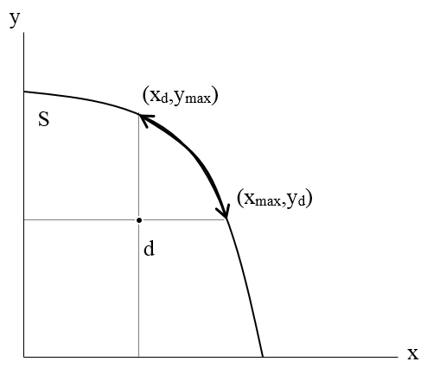

Máme bod d (disagreement point) a množinu S, která představuje dosažitelné kombinace efektů x, které připadnou jednomu hráči, a efektů y, které připadnou druhému hráči. Tučně zvýrazněná křivka ohraničená šipkami představuje množinu, která splňuje požadavky dosažitelnosti, individuální a kolektivní racionality. Řešením Nashova vyjednávacího problému je některý z bodu uvnitř ní. Podrobně viz Thompson [THOMSON, William, ed. Bargaining and the theory of cooperative games: John Nash and beyond. Cheltenham, UK ; Northampton, MA: Edward Elgar Publishing, 2010].
Nabídku a poptávku investičních prostředků a investičních příležitostí lze popsat následujícím obrázkem.

Obrázek 2: Nabídka a poptávka investičních prostředků a investičních příležitostí
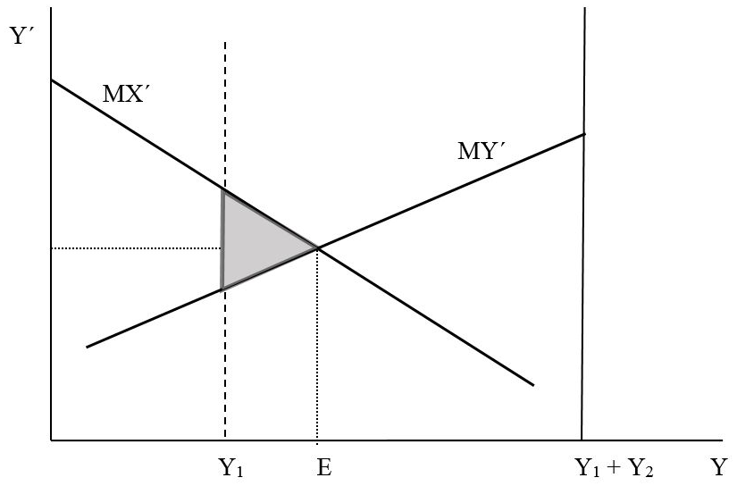
Y je současný příjem
Y´ je budoucí příjem
MX´ je křivka mezního výnosu z investičních příležitostí prvního subjektu (hráče A), pro zjednodušení budeme při takovém rozdělení příjmů používat též pojem „chudšího hráče“
MY´ je křivka mezního výnosu z investičních příležitostí druhého subjektu (hráče B), pro zjednodušení budeme při takovém rozdělení příjmů používat též pojem „chudšího hráče“
Y₁ je současný příjem hráče A (v dalším budeme používat též pojmenování „chudšího hráče“)
Y₂ je současný příjem hráče B (v dalším budeme používat též pojmenování „bohatšího hráče“)
E je bod, ve kterém platí, že MX´₁ = MY´₁
Šedě zabarvený trojúhelník ukazuje možnost zvýšení budoucího příjmu, pokud budou investiční příležitosti podle míry jejich výnosnosti nezávisle na tom, kdo disponuje příslušnými investičními prostředky (je jejich vlastníkem).
Odsud se dostaneme k tomuto Nashovu vyjednávacímu problému (je to tentýž vztah v jiných souřadnicích).

Obrázek 3: Vyjádření nabídky a poptávky investičních prostředků a investičních příležitostí jako Nashův (S, d) vyjednávací problém

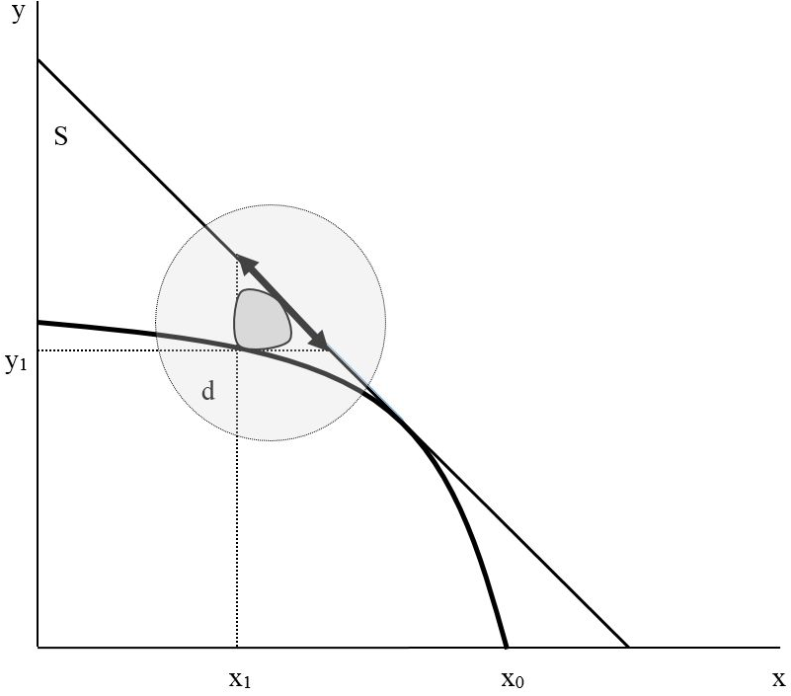
d je bod nedohody; odpovídá situaci, kdy vlastní investiční prostředky nejsou využívány k realizaci cizích investičních příležitostí,
S je množina maximálních dosažitelných součtů příjmů při využití investičních příležitostí podle míry jejich výnosnosti nezávisle na tom, kdo je jejich vlastníkem; je ohraničena linií se sklonem 45° se souřadnicovými osami vyjadřujícími výplaty jednotlivých hráčů,
tučně zvýrazněná část linie ohraničující množinu S omezená šipkami je podmnožina množiny S, která vyhovuje požadavku individuální racionality, kolektivní racionality a dosažitelnosti,
šedě zvýrazněný útvar mezi bodem d a tučně zvýrazněnou částí linie ohraničující množinu S jsou body dosažitelného rozdělní příjmů s využitím vztahu věřitel-dlužník při daném rozpočtovém omezení (tj. když jeden hráč využívání investiční prostředky druhého hráče k realizaci svých investičních příležitostí tak, aby si alespoň jeden zvýšil svou výplatu, aniž by se druhému snížila).
Všimněme si, že množina S má specifický tvar a poloha bodu d je určena jednak křivkami mezního výnosu z investičních příležitostí, kterými jednotlivými hráči disponují (tím je dána křivka, na které leží), a rozpočtovým omezením hráčů (tím je dáno místo, ve kterém se na této křivce nachází).
Pro lepší pochopení uvádíme ještě následující obrázek.
Obrázek 4: Oblast paretovských zlepšení daných možností využívat investiční prostředky jednoho hráče k realizaci investičních příležitostí druhého hráče

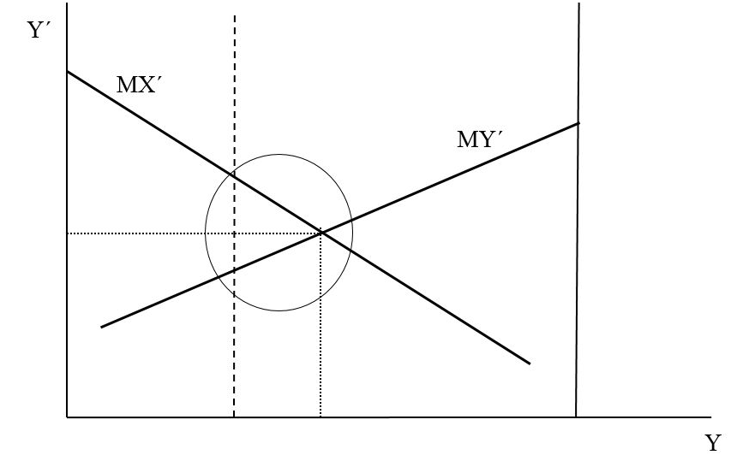
Zde (v kroužku) je oblast paretovských zlepšení daných možností využívat investiční prostředky jednoho hráče k realizaci investičních příležitostí druhého hráče na grafu nabídky a poptávky investičních prostředků a investičních příležitostí patřících dvěma subjektům. Totéž vyjadřuje dříve prezentovaný obrázek 3, ve kterém jsou osami souřadnic výplaty jednotlivých hráčů.
Výše prezentované duální vyjádření vztahu mezi věřitelem a dlužníkem, tj. vztahu, při kterém si oba hráči mohou zvýšit svoje výplaty na základě toho, že jeden z nich využívá investiční prostředky druhého hráče k realizaci vlastních investičních příležitostí (a z opačného pohledu – jeden poskytuje své investiční prostředky k realizaci investičních příležitostí druhého hráče) je velmi důležité pro odhalení důležitých jevů, které se vyskytují na reálných finančních trzích. V našem příspěvku se zaměříme na již zmíněnou otázku, Proč nelze kontrakty v oblasti využívání investičních příležitostí podle míry jejich výnosnosti popsat dostatečně plně prostřednictvím Nashova vyjednávacího problému? Tu určitým způsobem budeme ještě trochu modifikovat.

Co na kapitálovém trhu brání využití investičních příležitostí podle míry jejich výnosnosti? Podstata problému
Nyní se dostáváme k samotné podstatě problému, který jsme začali odvíjet od otázky, proč jsou někteří bohatí a někteří chudí. Pokud by dostatečně dobře fungoval kapitálový trh, včetně segmentu, který umožňuje využít investiční prostředky jednoho hráče k realizaci investičních příležitostí spojených s rozvojem, uchováním a uplatněním lidského kapitálu druhého hráče, neexistoval by problém vztahu mezi bohatými a chudými v té podobě, v jaké jej v různých kontextech identifikujeme v současné době. Příjem lidí by závisel především na tom, jakými příležitostmi pro rozvoj, uchování a uplatnění svých schopností disponují. Zdokonalováním kapitálového trhu by byly postupně odstraňovány překážky, které tomu v důsledku nedokonalostí tohoto trhu dnes brání.
Jak jsme již uvedli, M. Friedman tyto nedostatky považoval za hlavní překážku, která brání plnému využívání lidských schopností v oblasti vzdělání. Problém je ovšem složitější, protože s vývojem společnosti nejenže nepozorujeme tendence k odstraňování nedostatků kapitálového trhu, ale dokonce i jejich nárůst. Lze identifikovat i fenomén averze vůči reformám, které by tyto nedostatky odstranily, a to jak z pozice bohatších, tak i těch chudších. Protože se nejedná o nahodilosti, ale spíše systematické odchylky (a z pozice ekonomie produktivní spotřeby velmi zřetelně popsatelné), je na místě odpovědět na otázku příčin toho, co současný stav způsobilo.
Po stručném výkladu dané problematiky budeme moci otázku týkající se toho, proč jsou někteří chudí a někteří bohatí, přeformulovat ještě jasněji a názorněji: Co chybí na obrázku popisujícím využívání investičních příležitostí spojených s rozvojem, uchováním a uplatněním lidského kapitálu, který vychází z modelu Nashova (S, d) vyjednávacího problému? Nebo ještě stručně: Co nevidíme na obrázku a přitom v realitě působí?
Podívejme se dobře na následující obrázek:
Obrázek 5: Zde je to, co by mělo být vidět, a co není vidět

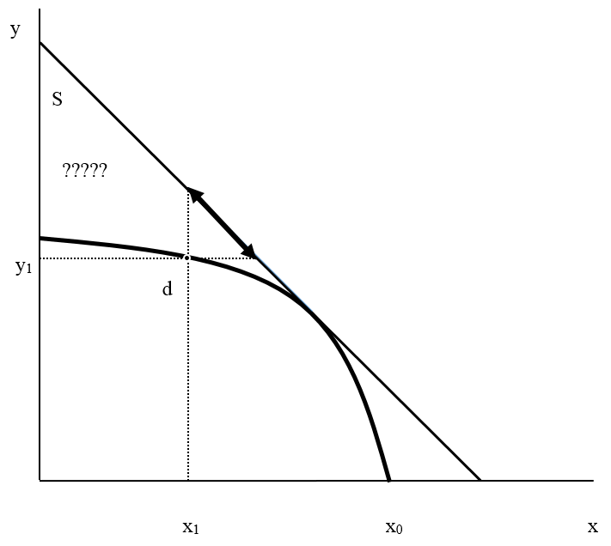
Co vidíme? To, co chceme vidět, nevidíme. Tedy to, co nás zajímá. V oblasti označené ?????. Nevidíme, co by nám umožnilo odpovědět na otázku, proč jsou někteří bohatí a někteří chudí.
Připomeňme si. Pokud by v ekonomickém systému působil motor konkurence při využívání investičních příležitostí spojených s rozvojem, uchováním a uplatněním schopností člověka, neexistoval by problém bohatství a chudoby tak, jak jej vnímáme dnes. Každý člověk by mohl rozvíjet a uplatňovat své schopnosti podle míry jejich výnosnosti, přitom využití těchto investičních příležitostí jedním člověkem by bylo ku prospěchu druhého člověka. Něco tomu však brání. A patrně velmi silně, protože ekonomika si plný rozvoj schopností jako zdroj své efektivnosti, jako faktor svého růstu stále více vyžaduje. Ale co tomu brání?
Na obrázku to v oblasti označené ????? nevidíme. Vidíme jen to, jak by se mohla zvýšit efektivnost, pokud by kapitálový trh při využití investičních příležitostí sehrál svoji roli. Na uvedeném obrázku ani nejsme schopni vidět to, co brání tomu, aby byly využívány investiční příležitosti podle míry jejich výnosnosti. Pokud bohatší hráč, který má více investičních prostředků, má dát přednost jiné alternativě, než mu nabízí pozice věřitele, kterou popisuje uvedený obrázek, musí tato alternativa existovat. Ukažme si, jak by mohla vypadat.
Obrázek 6: Alternativní příležitost bohatšího hráče. Bod p
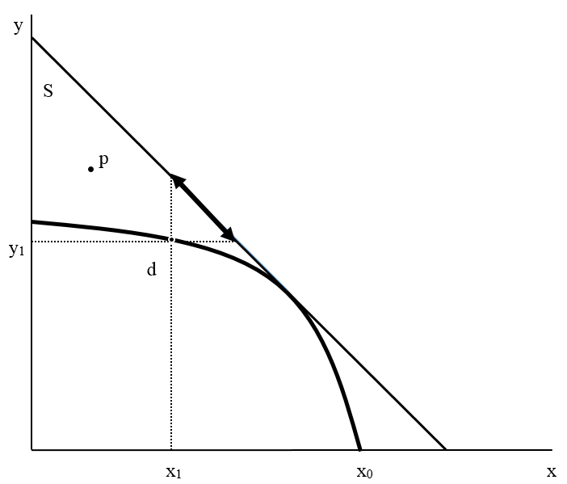
Pokud má bohatší hráč možnost využít své majetkové převahy k tomu, aby dosáhl rozdělení v bodu p (a chudší hráč nebude mít možnost na to reagovat), nebude mít zájem (z hlediska individuální racionality) o účast na řešení Nashova vyjednávacího problému. To by mohlo být klíčem k odhalení podstaty jevů, které v souvislosti se vztahem bohatství a chudoby pozorujeme. Uvažování role bodu p ve vztahu k původnímu Nashovu vyjednávacímu problému můžeme chápat a návazně pojmenovat jako vícebodové rozšíření Nashova vyjednávacího problému. V tomto příspěvku nebudeme uvažovat možnost reakce druhého hráče na volbu strategie odpovídající bodu p, což by odpovídalo dalším bodům rozšíření Nashova vyjednávacího problému.
Podívejme se nyní na to, jaké situace z hlediska polohy bodu p mohou vzniknout.
Obrázek 7: Polohy bodu p
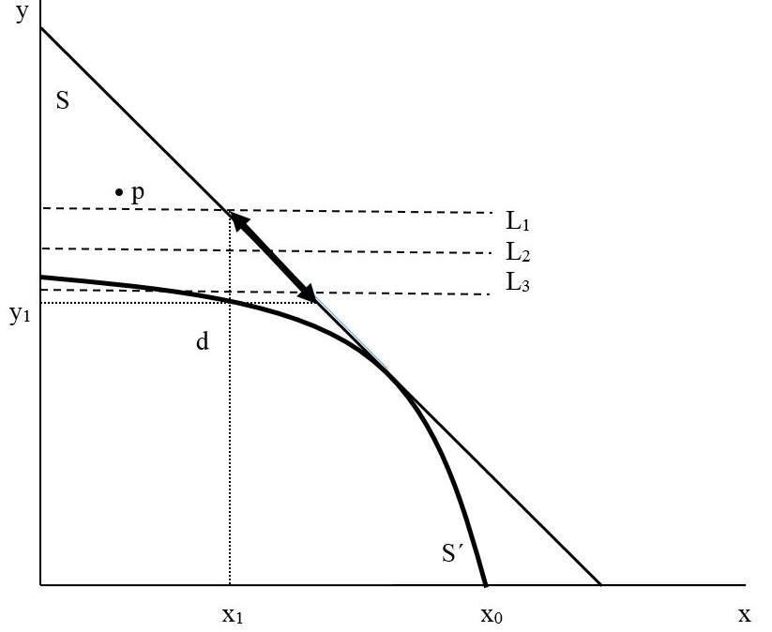
Pokud je bod p nad linií L₁ nebo na ní, bohatší hráč se rozhodne pro tento bod.
Pokud je bod p na linií L₂ a ta leží mezi liniemi L₁ a L₃ bude řešení Nashova vyjednávacího problému ovlivněno polohou bodu p.
Pokud je bod p pod linií L₃ nebo na ní, neovlivní hru.
Co bohatšímu hráči umožňuje „sáhnout“ si na řešení v bodě p(x_{p}, y_{p})? Umožňuje mu to fenomén, který nazýváme investování do společenské pozice, resp. stručněji poziční investování. Logiku tohoto investování ukazuje následující obrázek.
Obrázek 8:
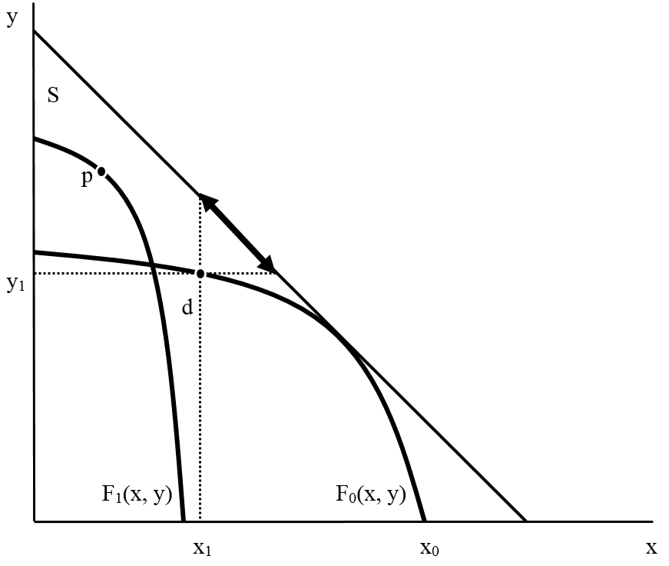
Při interpretaci bodu p hraje mimořádně významnou roli to, co vyčteme přímo z obrázku. Pokud by se nezměnila množina ohraničená křivkou F₀(x, y), tj. odvozená od křivek mezní výnosnosti, kterou jednotliví hráči disponují (tj. bod p by musel ležet uvnitř či na hranici této množiny), nemohl by v obecném případě mít takovou polohu, aby výrazně (coby obětovaná příležitost a z hlediska principu individuální racionality) ovlivnil orientaci hráčů na řešení dané Nashovým vyjednávacím problémem. Lze si sice představit případy, kdy by toto tvrzení neplatilo, ale ty jsou spíše výjimkou. Poziční investování tedy musí ovlivnit výnosnost investičních příležitostí, kterými hráči disponují. To je velmi důležitý závěr, který sice z obrázku 8 vidíme, ale zasloužil by si podrobnější zdůvodnění a rozbor důsledků, který ovšem přesahuje zaměření a možnosti našeho příspěvku. Můžeme zformulovat následující závěry:
1. Pokud by nedošlo ke zvýšení výnosnosti investičních příležitosti bohatšího hráče, nenastala by v obecném případě situace, za které by se mu vplatilo poziční investování. (Pod „obecným případem“ máme na myslí takový průběh křivek, které v realitě odpovídají běžným situacím.)
2. To, že bod p leží na křivce F₁(x, y) je dáno předpokladem individuální racionality každého z hráčů.
3. Efektivnost systému se sníží.
4. I v nové situaci jsou možná zlepšení.
5. Efekt vzniká v situaci, kdy rozdíly ve velikosti investičních prostředků nejsou příliš velké. Pokud by byly, je efekt pozičního investování minimální či negativní. Pak se vyplatí investovat do mecenášství či charity.
6. Závisí na očekávané budoucí efektivnosti systému. Budou se investiční příležitosti rozšiřovat, nebo jich bude ubývat.
7. Důležitý fenomén související s tím, že funguje u majetkově blízkých: Konkurence v oblasti pozičního investování. Motor této konkurence působí proti motoru konkurence zaměřenému na využívání investičních příležitostí spojených s investováním do lidského kapitálu podle míry jejich výnosnosti a nezávisle na tom, kdo je vlastníkem investičních prostředků.
Výše uvedenému obrázku 8 odpovídá následující obrázek 9, který vyjadřuje totéž, ovšem prostřednictvím mezních veličin v grafu nabídky a poptávky investičních prostředků a investičních příležitostí.
Obrázek 9: Změna výnosnosti investičních příležitostí, kterými jednotliví hráči disponují, v důsledku pozičního investování
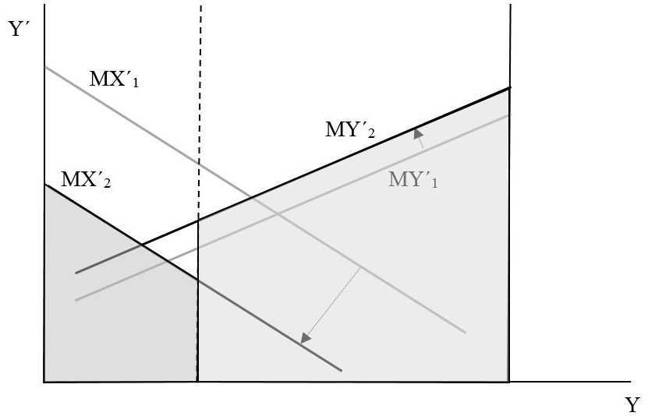
Na obrázku jsou šipkami vyjádřeny posuny křivek mezního výnosu z investičních příležitostí, kterými jednotlivý hráči disponují. Zde je vidět i to, že se věřitel mění v dlužníka a dlužník ve věřitele. To vidíme i v realitě. Chudší mají zpravidla méně investičních příležitostí, a tak spíše spoří na horší dobu, zatímco bohatší s jejich úsporami investují do výnosných projektů. Dnes sice v řadě zemí dochází k zadlužování obyvatelstva, ale to již je navazující fenomén, který by bylo možné analyzovat samostatně.
Metodologická poznámka: Stručně se zmíním o významu "čtecích model", tj. modelů, prostřednictvím kterých můžeme v realitě odhalit to nejdůležitější. Mohou mít analytickou podobu (být vyjádřeny systémem funkcí), nebo grafickou, tj. názornou (být vyjádřeny prostřednictvím grafů). Tam, kde při konfrontaci nepotřebujeme či nemůžeme použít výpočet (například proto, že nejsme schopni přesně naměřit číselné hodnoty), jak tomu bývá, pokud je předmětem bádání společenská realita, je vhodnější používat názorné vyjádření prostřednictvím jednoduchých grafů. Klasickým příkladem může být Lafferova křivka. V našem případě jsme si ukázali, že poziční investování musí ovlivnit výnosnost investičních příležitostí, kterými hráči disponuji, že v tom je podstata jeho fungování a dosahování efektů pro hráče, který má možnost pozičního investování.

Shrnutí a diskuse
Pokud má být ekonomie produktivní spotřeby přesahem neoklasické ekonomie, který je dobově podmíněna růstem role odvětví produktivních služeb, tj. služeb přispívajících k nabývání, uchování a uplatnění lidského kapitálu, musí kromě jiného:
1. Popsat vývojové tendence ekonomického systému, které jsou spojeny s růstem role produktivních efektů spotřeby, současně identifikovat i to, co naplnění těchto tendencí brání.
2. Dojít k tomu, že si bude vytvářet vlastní teoretický aparát.
Ukázali jsme, že k obojímu může sloužit koncept odvozený od Nashova vyjednávacího problému, který jsme nazvali vícebodovým rozšířením Nashova vyjednávacího problému. Již stručná prezentace nejjednodušších případů ukazuje, že se tento aparát může ukázat velmi efektivním, například při objasnění netriviálních problémů spojených s otázkou, proč jsou někteří bohatí a někteří chudí, k jakým problémů to může vést a jak tyto problémy řešit.
Při výkladu dané problematiky jsme kladli důraz na názornost, která bezprostředně souvisí se srozumitelností výkladu, v některých případech proto může být zavádějící. V dalším zkoumání považujeme za důležité věnovat pozornost zejména těmto směrům rozpracování aparátu založeného na vícebodovém rozšíření Nashova vyjednávacího problému:
- Uvažovat možnost reakce druhého hráče na volby strategií souvisejících s pozičním investováním prvním hráčem, případně další vzájemné reakce, což vede k zajímavým a netriviálním herním dilematům, k jejichž řešení může být využit aparát dvoumaticových her.
- Zkoumání her, v nichž vystupuje více hráčů a v nichž může docházet k tvorbě koalic. Jedním z případů je rozdělení společnosti na zájmové skupiny z hlediska jejich postoje k reformám.
- Popsat více možných vlivů na to, co určuje výnosnost investičních příležitostí v oblasti nabývání, uchování a uplatnění lidského kapitálu, kterými disponují jednotliví hráči. Zatím jsme uvažovali pouze vliv pozičního investování. Velmi významným případem je možnost reforem, které zvyšují výnosnost investičních příležitostí všech nebo většiny hráčů, což v rozvinutějších modelech umožňuje identifikovat fenomén averze k tomuto typu reforem.
- Velmi zajímavá a z hlediska objasnění reálného chování lidí je otázka poziční rovnováhy, tj. takového rozdělení výnosů, při kterém se v navazující hře nezhoršují ani nezlepšují možnosti hráčů ve vztahu pozičního investování a případné obraně vůči pozičnímu investování.
Relevantní námitkou vůči prezentovanému přístupu je, že hráči mohou složitou společenskou realitu vyhodnocovat velmi odlišně a tudíž koncepty a modely, které používáme, nemají dostatečnou vypovídací schopnost. Lze ukázat, že i s touto námitkou se lze vyrovnat jak teoreticky, tak i z hlediska praktických aplikací. Výše uvedené možnosti rozšíření pojednává Valenčík a kol. (2019). Při řešení těchto úloh je nutné porovnávat formalizované koncepty a modely se společenskou realitou, současně s tím zdokonalovat matematické vyjádření příslušných otázek.

Závěr
V našem příspěvku jsme se věnovali problematice, která vyplynula z praktických poznatků souvisejících s přípravou a realizací reforem směřujících k posílení role odvětví produktivních služeb, tj. služeb, které přispívají k nabývání, uchování a uplatnění lidského kapitálu. Použití aparátu teorie her vyplynulo jednak ze snahy objasnit některé jevy, s nimiž jsme se v této oblasti setkali, jednak z potřeby zastřešit zkoumání v dané oblasti obecným teoretickým základem v podobě ekonomie produktivní spotřeby a vybavit tento obecný teoretický systém vhodným aparátem. Jsme si vědomi toho, že snaha udržet bezprostřední kontakt s praktickými aplikacemi, který je nutný při orientaci ve složitém teoretickém terénu z hlediska volby mezi mnoha směry, v nichž lze teoretický koncept rozvíjet, zatěžuje použitý a zdokonalovaný aparát teorie her řadou skrytých předpokladů. To může vést k chybným úvahám či jednostrannostem. Nejvhodnější formou obrany před tímto nebezpečím je zdokonalování matematických základů a zejména pak vhodné formy spolupráce s výzkumnými aktivitami v příbuzných oblastech, k čemuž může přispět i tento příspěvek.

Koncepty a modely pozičního investování s využitím vícebodového

rozšíření Nashova vyjednávacího problému

Radim Valenčík a kol.

Úvod
V ekonomii produktivní spotřeby (Valenčík, Wawrosz 2019) [Economics of Productive Consumption as an Offshoot of Main Currents of Economic Theory, ACTA VŠFS, 2019/2] hraje významnou roli fenomén pozičního investování, který umožňuje odpovědět na otázku, proč investiční příležitosti spojené s nabýváním, uchováním a uplatněním lidského kapitálu nejsou v konkurenčním prostředí kapitálového trhu využívány podle míry jejich výnosnosti bez ohledu na to, kdo je vlastníkem investičních prostředků a investičních příležitostí (Valenčík a kol 2019). Prezentovaný příspěvek ukazuje koncepty a modely vícebodového rozšíření Nashova vyjednávacího problému několika směry. Při volby směrů rozšíření autoři vycházeli úloh, které mají praktickou relevanci. Jedním z důležitých výsledků je identifikování fenoménu averze k reformám, které vytváření větší míru rovností příležitostí pro nabývání, uchování a uplatnění lidského kapitálu, a odhalení příčin tohoto fenoménu.

Předmět a metoda
Předmětem zkoumání jsou možností vícebodového rozšíření Nashova vyjednávacího problému za účelem analýzy fenoménu pozičního investování v praktických společenských kontextech souvisejících s reformami zaměřeným na podporu investování do nabývání, uchování a uplatnění lidského kapitálu.
K tomu vytváříme příslušné koncepty a modely:
- Pod konceptem rozumíme vyjádření určitých souvislostí mezi vybranými veličinami popisujícími chování hráčů v případě, kdy komplex vzájemně souvisejících her na daném stupni poznání nedokážeme dostatečně separovat tak, abychom je mohli vyjádřit příslušným modelem a jako takové řešit. Při vytváření těchto konceptů klademe důraz na názornost. Vycházíme přitom z kontextuálního charakteru her, tj. z toho, že v realitě se každá hra hraje v kontextu dalších her, které ovlivňují její parametry.
- Pod modelem rozumíme vztahy mezi veličinami popisujícími určitou hru, které mohou být popsány analyticky. Současně je definováno, co je chápáno jako řešení hry, a zpravidla jsou i popsány nástroje, prostřednictvím kterých lze řešení najít (případě omezit množinu, ve které lze řešení nejít, nebo dokázat, že řešení neexistuje).
Důležitou oporou pro využití teoretických nástrojů mikroekonomického modelu kapitálového trhu a teoretických nástrojů odvozených od Nashova vyjednávacího problému, případně některých přístupů k řešení problému rozdělení vody, je duální model kapitálového trhu.
Dále jsou využity standardní nástroje nekooperativních i kooperativních her.
Při orientaci v problematice tak komplexní, jakou jsou reformy, které vytváření větší míru rovností příležitostí pro nabývání, uchování a uplatnění lidského kapitál, a to v konkrétně historickém společenském kontextu, kdy je nutné orientací bádání podřídit tomu, jak postupně, v návaznosti na přesnější uchopení společenské reality prostřednictvím dílčích poznatků, vyvstávají priority, využíváme postup založeny na rozšiřování základního (elementárního) modelu, kterým je v daném případě zvolená varianta dvoubodového rozšíření Nashova vyjednávacího problému. Tj. jde o vědomé zaměření pozornosti na porovnávání možností rozšíření elementárního modelu s tím, jak se jeví reálné společenské problémy v dané oblasti (již zmíněného typu reforem) prizmatem dílčích, resp. průběžně dosahoaných výsledků.
Mj. právě to, že dílčí výsledky mění prizma, kterým společenskou realitu nahlížíme, že je tedy nutno volit správnou posloupnost kroků a neustále vnímat reálné problémy a jejich relevanci, tímto způsobem pak postupně rozklíčovat realitu, patří mezi nejnáročnější badatelské výkony. A to nejen z hlediska postupu poznání, ale i z hlediska srozumitelnosti výkladu dosažených výsledků. Zkušenost z badatelské práce ukazuje, že čas od času dojde k posunu poznání na vyšší úroveň, což se projevuje tím, že problém, jeho řešení i výklad problému a jeho řešení se stává z určitého teoretického nadhledu srozumitelnějším. Podobně jako když se při výstupu do kopce dostane člověk na místo, ze kterého mnohem jasněji vidí jak vzdálený cíl, tak i cestu, kterou prošel, se všemi slepými uličkami a zbytečnými zákruty, kterými při stoupání prošel. Je to zkušenost, kterou jsme prošli i při bádání v oblasti prezentované problematiky.

Duální model kapitálového trhu
Vyjdeme z následujícího specifického případu Nashova (S, d) vyjednávacího problému:
Obrázek 1: Duální model kapitálového trhu
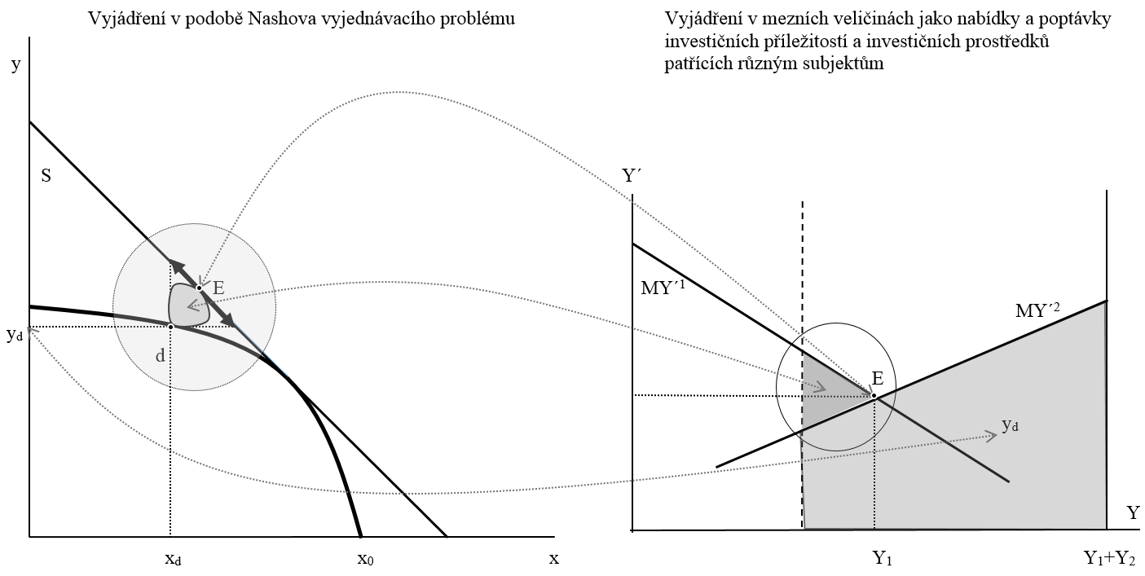
Levá strana modelu:
Y současný příjem
Y´ budoucí příjem
Y₁ současný příjem (rozpočtové omezení) chudšího hráče
Y₂ současný příjem (rozpočtové omezení) bohatšího hráče
MY´¹ mezní výnos z investičních příležitostí, kterými disponuje chudší hráč
MY´² mezní výnos z investičních příležitostí, kterými disponuje bohatší hráč
E bod, ve kterém MY´¹ = MY´², plně jsou využity všechny investiční příležitosti nezávisle na tom, kdo je vlastníkem investičních prostředků (lze interpretovat jako bod rovnováhy na kapitálovém trhu
Přerušovaná svislá čára: Hranice rozpočtového omezení chudšího hráče zprava a bohatšího hráče zleva
Trojúhelník zvýrazněný tmavší šedou barvou: Oblast paretovských zlepšení daných možností využívat vlastní investiční prostředky jednoho z hráčů k realizaci investičních příležitostí druhého hráče
Zkosený čtyřúhelní zvýrazněný světlejší šedou barvou: Výplata (budoucí příjem) bohatšího hráče v bodě nedohody, resp. v situaci, kdy nejsou využita paretovská zlepšení daných možností využívat vlastní investiční prostředky jednoho z hráčů k realizaci investičních příležitostí druhého hráče
Pravá strana modelu
x, y výplaty chudšího a bohatšího hráče
d(x_{d}, y_{d})
bod nedohody, resp. nevyužití možností kapitálového trhu, je určen rozpočtovým omezením hráčům a křivkami mezního výnosu MY´¹ a MY´²
E bod, ve kterém jsou plně využity všechny investiční příležitosti nezávisle na tom, kdo je vlastníkem investičních prostředků (lze interpretovat jako bod rovnováhy na kapitálovém trhu)
S množina všech možných rozdělení výplat mezi hráče
Linie se sklonem 45°: Hranice množiny S, pro všechny body na ní platí x + y = s, kde s je maximální součet výplat daný tím, že jsou plně využity všechny investiční příležitosti nezávisle na tom, kdo je vlastníkem investičních prostředků
Zvýrazněná část linie se sklonem 45° omezená šipkami: Část hranice množiny S, která vyhovuje požadavkům individuální racionality, kolektivní racionality a dosažitelnosti
Šedě zvýrazněná uzavřená oblast mezi body d a E: Oblast paretovských zlepšení daných možností využívat vlastní investiční prostředky jednoho z hráčů k realizaci investičních příležitostí druhého hráče; oblast splňujících předpoklad individuální racionality a dosažitlenosti v příslušném (S, d) Nashově vyjednávacím problému daném možností využívat investiční příležitosti bez ohledu na to, kdo je jejich vlastníkem, jediný bod, který zde splňuje rovněž předpoklad kolektivní racionality (partooptimality) je bod E; její tvar (hranice) jsou určeny průběhem křivek mezního výnosu z investičních příležitostí (v levé části obrázku MY´¹ a MY´²
Některé souvislosti mezi levou a pravou stranou modelu (zobrazené tečkovanými čarami se šipkami):
(1) Bod E v levé části obrázku odpovídá bodu E v pravé části obrázku
(2) Trojúhelník zvýrazněný tmavší šedou barvou v levé části obrázku odpovídá bodu šedě zvýrazněná uzavřená oblasti mezi body d a E v pravé části obrázku
(3) Zkosený čtyřúhelní zvýrazněný světlejší barvou v levé části obrázku odpovídá veličině y_{d} (souřadnici bodu d bohatšího hráče) v pravé části obrázku
(více souvislostí neuvádíme, abychom nesnížili přehlednost obrázku)
Nashův vyjednávací problém znamená, že hledáme funkci f:{(S,d)} → R, která vyhovuje zadaným požadavkům. Přitom
f je příslušná funkce
S je množina, která splňuje předpoklad dosažitelnosti, tj. řešení musí být její součástí
d je výchozí bod nedohody
R je prostor, ve kterém řešení hledáme
V našem případě:
- Pro S platí: x, y patří do S ↔ 0 ≤ (x+y) ≤ s
- R², tj. v případě dvou hráčů uvažujeme dvourozměrný prostor
- d patří do S
- výplaty hráčů, tj. x, y interpretujeme jako budoucí výnos hráčů ze spojení investičních prostředků a investičních příležitostí
- pro x platí: $\int_{0}^{Y_{1}}{x\left(Y\right)dY}$
- pro y platí: $\int_{Y_{1}}^{Y_{1}+Y_{2}}{y\left(Y_{1}{+Y}_{2}-Y\right)dY}$
- pro s platí: $s=max$

Elementární model pozičního investování
Shrneme to nejdůležitější z předcházející části. Velmi důležité při analýze her tohoto typu je to, jak interpretovat výplatu hráčů. Většinou se chápe jako užitek ve smyslu subjektivního prožitku, který je nepřenositelný a intersubjektivně neporovnatelný. Vraťme se nyní ke hrám, kterými se zabýváme. V našem případě řešíme specifický druh kooperativní hry typu (S, d) Nashova vyjednávacího problému:
- Výplaty lze vyjádřit porovnatelným a přenositelnými finančními jednotkami.
- Bod nedohody d je na hranici konvexní množiny, jejíž zakřivení je dáno klesající mírou výnosnosti investičních příležitostí, kterými disponuje jeden a druhý hráč.
- Pozice bodu d je dána rozpočtovým omezením hráčů, resp. tím, kdo kolika investičními prostředky disponuje.
- Kooperativní zlepšení je dáno vztahem "věřitel – dlužník" (jeden z hráčů může využít k realizací svých investičních příležitostí investiční prostředky, které vlastní druhý hráč), přitom tak, aby byly investiční příležitosti využity podle míry jejich výnosnosti bez ohledu na to, kdo je jejich vlastníkem.
- Množina S (zlepšení oproti bodu nedohody d) má specifickou podobu, je ohraničena linií se sklonem 45 stupňů a představuje body určené různými možnostmi rozdělení maximálního výnosu z investičních příležitostí při daném součtu investičních prostředků a daných investičních příležitostech.
Ve Valenčík a kol. (2019) [první zveřejněný článek v tomto seriálu, Ještě k dobré teorii/001 až 008: Poziční investování] bylo ukázáno, že to, co brání využívání investičních příležitostí spojených s nabýváním, uplatněním a uchováním lidského kapitálu podle míry jejich výnosnosti nezávisle na tom, kdo vlastní investiční prostředky a investiční příležitosti, je investování do společenské pozice, resp. poziční investování. Nejjednodušší (elementární) případ pozičního investování lze vyjádřit formou dvoubodového rozšíření Nashova vyjednávacího problému.

Obrázek 2: Elementární model pozičního investování
Pokud má bohatší hráč možnost využít své majetkové převahy k tomu, aby dosáhl rozdělení v bodu p (a chudší hráč nebude mít možnost na to reagovat), nebude mít zájem (z hlediska individuální racionality) o účast na řešení Nashova vyjednávacího problému.
Mohou vzniknout tři situace:
y_{p} ≥ y_{max} bohatší hráč bude volit strategii pozičního investování
y_{max} > y_{p} > y_{min} řešení Nashova vyjednávacího problému ovlivněno polohou bodu p
y_{min} ≥ y_{p} možnost pozičního investování neovlivní hru
Jednou z interpretací pozičního investování je, že se zvyšuje výnosnost investičních příležitostí bohatšího hráče a snižuje výnosnost investičních příležitostí chudšího hráče.
Obrázek 3: Jedna z interpretací pozičního investování
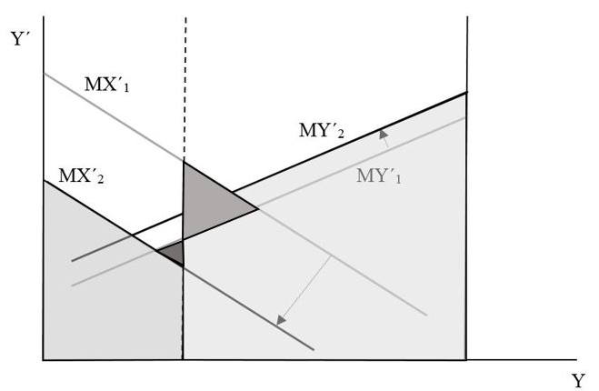

Ve Valenčík a kol. (2019) bylo doloženo, že ve většině případů je vysvětlení založené na posunu křivek MX´ a MY´ tím nejvhodnějším. Obrázku 3 odpovídá v našem duálním modelu následující obrázek 4.
Obrázek 4:
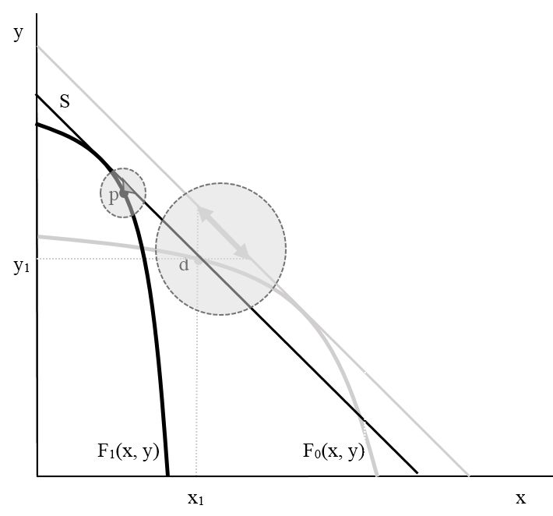
Všimněme si, že poziční investování, které ovlivní míru výnosnosti investičních příležitostí, kterými hráči disponují, se může "převrátit" vztah mezi věřitelem a dlužníkem.
Větším světlejším trojúhelníkem je vyznačena původní oblast paretovských zlepšení vznikajících v důsledku využití kapitálového trhu.
Menším tmavším trojúhelníkem je vyznačena oblast paretovských zlepšení vznikajících v důsledku využití kapitálového trhu po změně výnosnosti investičních příležitostí v důsledku pozičního investování. Tuto situaci dobře známe. Chudší lidé spoří nejen proto, aby měli na horší dobu, ale i proto, že nedisponují dostatečnými investičními příležitostmi (nemají tu správnou společenskou pozici). Z jejich úspor jsou pak realizovány velké projekty těmi, kteří tu správnou pozici (image, společenské kontakty, inside informace apod.) mají.

Hry s odvetnou reakcí hráčů
Doposud jsme uvažovali pouze případ, kdy jeden (bohatší) hráč může investovat do své společenské pozice tak, aby si zvýšil výplatu. Buď tím, že ovlivní příslušnou kooperativní hru, nebo tím, že dosáhne vyšší výplaty než v kooperativní hře. Druhý (chudší) hráč neměl možnost na rozhodování bohatšího hráče reagovat. V realitě ovšem velmi často nemusí chudší hráč jen trpně přihlížet, ale může projevit odpor, resp. reagovat tak, aby:
- si vymohl zvýšení své výplaty,
- dosáhl snížení výplaty bohatšího hráče (buď s tím, že ho potrestá, především však proto, aby ho od strategie investování do společenské pozice odradil, a to případně i za cenu snížení vlastní výplaty).
To popisuje následné obrázek:
Obrázek 5: Reakce chudšího hráče na poziční investování
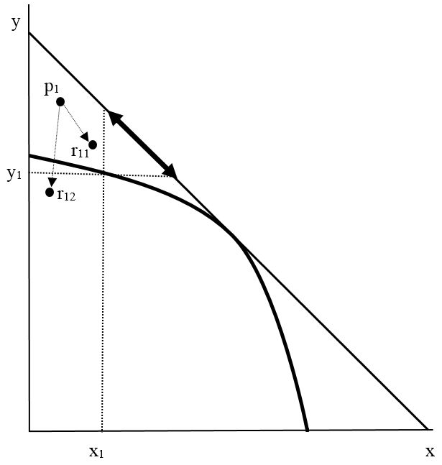
Zde body r₁₁ a r₁₂ představují reakci chudšího hráče na poziční investování prvního hráče (realizované či zamýšlené), přičemž:
- V případě dosažení bodu r₁₁ převažuje efekt zvýšení příjmu chudšího hráče formou jeho odporu a snížení výplaty bohatšího hráče (potrestání bohatšího hráče) je doprovodným efektem.
- V případě dosažení bodu r₁₂ převažuje efekt potrestání bohatšího hráče, a to i za cenu snížení vlastní výplaty. To může mít dvojí příčinu. Buď se chudší hráč snaží bohatšího hráče odradit od strategie pozičního investování, nebo se připravuje na navazující hru spojenou s využití možnosti pozičního investování.
Reakci chudšího hráče nemusí bohatší hráč ponechat bez odpovědi. Může na ni rovněž reagovat, přitom také bude zvažovat dva různé efekty – buď bude chtít dosáhnout snížení výplaty chudšího hráče (aby jej potrestal, nebo aby si vytvořil lepší podmínky pro poziční investování v navazující hře), nebo aby přes odpor chudšího hráče dosáhl zvýšení své výplaty. Názorně to můžeme vyjádřit následujícím obrázkem.
Obrázek 6: Reakce bohatšího hráče na reakci chudšího hráče
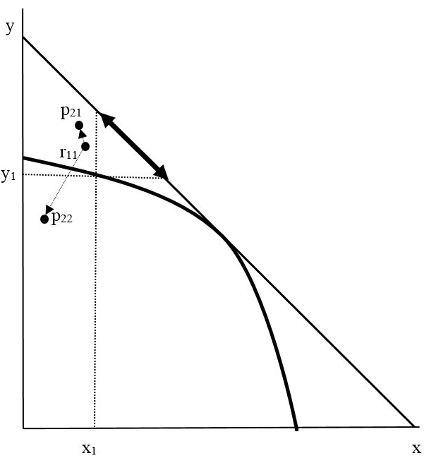
Na obrázku 6 je uveden případ, kdy bohatší hráč reaguje na bod r₁₁ (chudší hráč se pokusil odporem vůči pozičnímu investování dosáhnout navýšení své výplaty), přitom:
- V případě dosažení bodu p₂₁ mu jde zejména o zvýšení vlastní výplaty.
- V případě dosažení bodu p₂₂ převažuje efekt potrestání chudšího hráče za odpor vůči pozičnímu investování, a to i za cenu snížení vlastní výplaty, což i v tomto případě může mít dvojí příčinu obdobnou jako v případě chudšího hráče.
Chudší hráč může na reakci bohatšího hráče reagovat, bohatší hráč může odpovědět další reakcí atd. atd. K analýze takového řetězce reakcí můžeme přistoupit dvojím způsobem:
- Buď máme možnost vyjádřit prostřednictvím nějakého modelu (například hry v explicitním tvaru) celý řetězec reakcí a zkoumat ho dosažitelnými metodami. To bývá možné jen ve výjimečných případech.
- Nebo budeme předpokládat, že oba hráči jsou schopni nějakým způsobem ocenit koncové body řetězce reakcí odvíjejících se od výchozího pozičního investování. Tím příslušnou velmi komplikovanou, mnohokolovou hru redukujeme na jednokolovou a její analýzou můžeme získat cenné poznatky.
Ať již budeme analyzovat nějakou hru, která se hraje jen jednokolově, nebo budeme mít hru, která vznikla redukcí řetězce události na jednokolovou hru, získáme situaci následujícího typu.
Obrázek 7: Model s finálními stavy po vzájemných reakcích
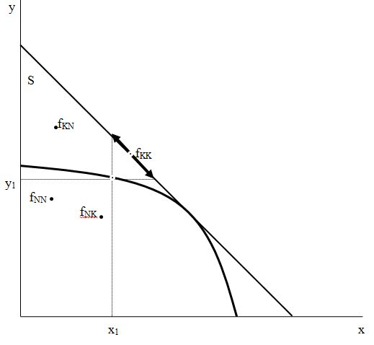
Zde:
f_{KK} je finální situace, kdy oba hráči kooperují, v tom případě řeší příslušnou kooperativní hru
f_{KN} je finální situace, kdy chudší hráč kooperuje a bohatší nikoli
f_{NK} je finální situace, kdy bohatší hráč kooperuje a chudší nikoli
f_{NN} je finální situace, kdy oba hráči nekooperují
Obecné pravidlo, které zde platí, je, že při nekooperaci jednoho z hráčů má druhý hráč, pokud kooperuje, nižší výplatu, než pokud nekooperuje.
Pokud jde o vztah mezi výplatami v jednotlivých případech, mohou zde nastat nejrůznější možnosti.
Lze poměrně snadno vypozorovat, že hodnoty výplat hráčů v jednotlivých případech lze převést do tabulky dvoumaticové hry, kde příslušné body mají následující hodnoty:
f_{KK}(x_{KK}, y_{KK}), f_{KN}(x_{KN}, y_{KN}), f_{NK}(x_{NK}, y_{NK}), f_{NN}(x_{NN}, y_{NN})
Tabulka 1:
 |  | Bohatší hráč B
 |  | kooperuje | nekooperuje
Chudší | kooperuje | x_{KK} : y_{KK} | x_{KN} : y_{KN}
Hráč A | nekooperuje | x_{NK} : y_{NK} | x_{NN} : y_{NN}

Podle příslušných nerovností se pak může jednat různých typ dvoumaticové nekooperativní hry, přičemž velmi často nastane případ hry typu vězňovo dilema. Tak je tomu i na našem obrázku.
Možnost na bázi konceptu kooperativní hry spojené s pozičním investováním a odvetnou reakcí získat dvoumaticovou hru je dost významným netriviálním výsledkem našeho přístupu, který má významné praktické aplikace.
Nyní se podíváme na velmi zajímavou problematiku postoje hráčů k reformám, které umožňují zvýšit výnosnost investic v oblasti nabývání, uchování a uplatnění lidského kapitálu. Tj. těch reforem, které jsou předmětem našeho zájmu především. Budeme uvažovat situaci, kdy došlo k rozšíření množiny S₁ na S₂ v důsledku reforem uvedeného typu.

Obrázek 8:
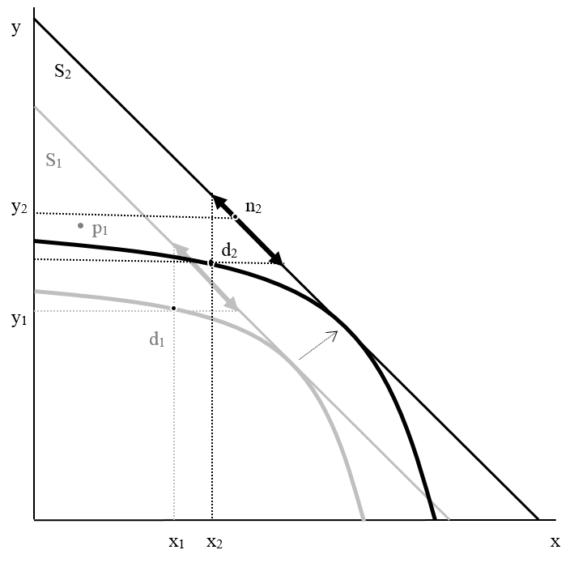
Šedivou barvou upozaďujeme původní situaci, situace, která by nastala po provedení reforem je vyjádřena černou barvou. Došlo k posunům, na které ukazuje i šipka vložená do obrázku.
V případě uvedeném na obrázku 8 nastal jeden z možných případů, kdy bohatší hráč, pro kterého bylo v původní situaci výhodné poziční investování, si po provedení reforem může zvýšit svou výplatu. Jeho výplata v bodě n₂ (při kooperativní hře po provedení reforem) je vyšší než v bodě p₁ (v bodě pozičního investování před provedením reforem). Bohatší hráč by tedy mohl reformy podpořit. Pochopitelně s tou výhradou, že musíme uvažovat možnost změny podmínek pro poziční investování ve hrách s opakováním, čemuž se budeme věnovat v další kapitole.
Na následujícím obrázku vidíme odlišnou situaci:
Obrázek 9:
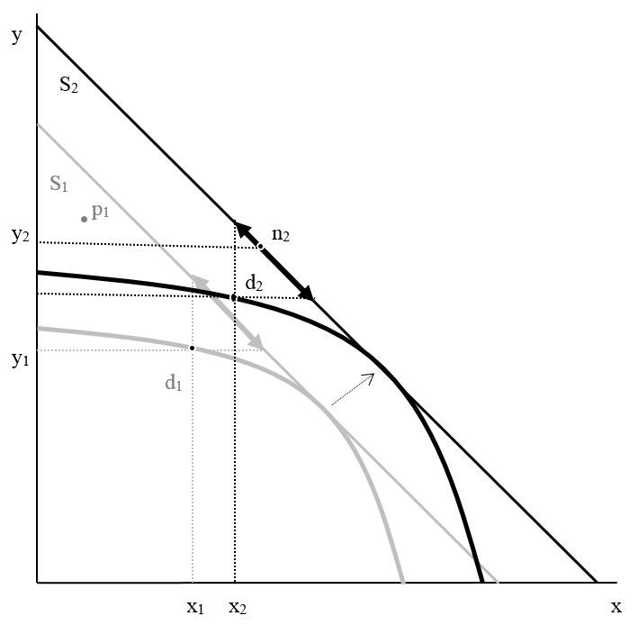
Výplata bohatšího hráče v bodě y_{max2} (největší možná při kooperativní hře po provedení reforem) je nižší než v bodě p₁ (v bodě pozičního investování před provedením reforem). Bohatší hráč tedy nemá zájem reformy podpořit.
V návaznosti na to se můžeme setkat i s aktivním odporem části bohatších hráčů proti reformám. Důvod je následující. Část bohatších hráčů (těch méně bohatších) by byla reformy ochotna podpořit, protože by jim to zajistilo vyšší výplatu. Pak by mohlo dojít k podpoře reforem „shora“. Tím by ovšem část bohatších hráčů (těch více bohatších) mohla přijít o výhodu pozičního investování.
S uvedenou situací se velmi často setkáváme v praxi. Záměrně je deklarována jen možnost takových reforem, které jsou na úkor chudších občanů, aby v jejich očích byly reformy jako takové diskreditovány.
Vytváří se tak spojení více bohatších hráčů (s většími možnostmi pozičního investování) a chudších hráčů (v jejich případě na základě averze k reformám) proti možnému spojenectví méně bohatších a chudších hráčů k prosazování reforem, které by vytvořily větší míru rovnosti příležitostí.
Jak jsme uvedli, podle polohy vyznačených bodů lze rozlišit situace, které mohou nastat. Koncept však může sloužit k interpretaci reálných dějů ještě jinak. Může být využit k rozlišení hráčů podle toho, jak vidí svoji reálnou situaci:
- Případě, kdy y_{p} > y´_{max} (výplata, kterou může hráč Y dosáhnout v případě kooperativní hry po rozšíření množiny S na množinu S´, je nižší, než v případě bodu pozičního investování). Hráč, který vidí situaci tak, že si pozičním investováním může zajistit dosažení bodu p v této poloze, bude proti reformám. Je pro něj důležité dosáhnout bodu, který je výsledkem pozičního investování. Pokud by se prosadily reformy, ztratil by svoji výsadní pozici i výplatu. Možnost reforem totiž může ovlivnit další hráče, kteří by bez reforem rovněž upřednostnili poziční investování. A ti mohou napomoci reformy prosadit. Podrobněji to uvidíme v následujícím případě.
- Případ, kdy y_{p} < y´_{max} (výplata, kterou může hráč Y dosáhnout v případě kooperativní hry po rozšíření množiny S na množinu S´ je vyšší, než v případě bodu pozičního investování). Hráč, který vidí situaci tak, že si pozičním investováním může zajistit dosažení bodu p v této poloze, se vyplatí podpořit reformy. Výplata, která se mu nabízí v případě řešení příslušné kooperativní hry, je vyšší, než v případě pozičního investování. V praxi mohou nastat dvě situace: Pokud se budou prosazovat reformy "shora" (těmi, kteří mají možnost využít poziční investování), budou nositeli reforem právě tito hráči, pokud se budou prosazovat reformy "zdola" (těmi, kteří nemají možnost využít poziční investování), budou tito hráči spojencem nositelů reforem. V případě, že se reformy prosadí, budou mít hráči uvedení v prvním případě nižší výplatu. Proto právě tito hráči představují pro hráče uvedené v prvním případě značné nebezpečí.
- Případ, kdy x_{d} < x´_{max} (výplata, kterou může hráč X dosáhnout v případě kooperativní hry po rozšíření množiny S na množinu S´ je vyšší, než v případě bodu nedohody). Hráč, který vidí situaci takto, je ochoten přistoupit na kooperativní hru, která vyhovuje hráči Y. V tomto případě budou hráči X i Y spolupracovat na prosazení reforem.
- Případ, kdy x_{p} < x_{p´} (a y_{p´} > y_{p}). Hráč X, který vidí v reformě možnost lepšího pozičního investování pro hráče Y a nevidí to, že reformy vedou ke kooperativní hře, ve které si oba hráči polepší právě na úkor přechodu od nekooperativní hry ke kooperativní, bude proto reformám. Jedná se o velmi častý případ, který je výrazem určitého zakotvení zkušeností z kvazireforem. Význam této situace spočívá v tom, že averze k reformám mohou využívat ti hráči, kteří byli popsáni v prvním případu, k zablokování skutečných reforem.
- Případ, kdy kdy x_{d} < x_{max}. Hráč X, který nevidí přínos reformy, ale vidí možnost zásadního zlepšení své výplaty formou sankcionování hráče Y (vzpoury vůči jeho snaze o poziční investování), bude proto reformám. Jedná se o též o poměrně častý případ, který je výrazem určitého zakotvení zkušeností z kvazireforem. V tomto případě hráč X uvěří v možnost dosáhnout zlepšení formou radikalizace. V praxi se projevuje ve dvou formách: V latentní podobě jako snění o možnosti "systémové změny" (v této podobě je to užitečné pro hráče Y, jak je to popsané v prvním případu, protože se tím odvádí hráči X od možné podpory skutečných reforem), nebo v podobě radikalismu až násilí (v této podobě je to rovněž užitečné pro hráče Y, jak je to popsané v prvním případu, protože se tím odvádí hráči X od možné podpory skutečných reforem a současně diskredituje odpor zdola).
Poznámky k výše řečenému:
1. Je nutné důsledně odlišovat to, jaká je reálná situace (to, jaké důsledky by reformy měly), od toho, jak jsou reformy interpretovány.
2. Popsali jsme jen pět případů z mnoha dalších, které mohou nastat. Podle nás ty nejdůležitější, které jsme v tuto chvíli schopni identifikovat.
3. Z případů, které jsme popsali, vyplývá řada závěrů ve dvou směrech:
- Jaké koalice se mohou vytvářet, resp. jakou strukturu může mít proreformní a protireformní koalice v případě skutečných reforem.
- S jakou "ideologií" mohou pracovat jednotlivé subjekty. (Pod ideologií v daném kontextu chápeme snahu určitého hráče o to, aby druhý hráč chápal situaci (dominantní hru, která se hraje, a případně její kontexty) určitým způsobem (přitom nikoli nutně tak, jak ji chápe on sám).
Při prosazení skutečných reforem je mimořádně důležité správně volit první startovní minimální kroky, které jsou dostatečně srozumitelné, jejich přínos zřejmý a nesporný. Na základě jejich prosazování pak odhalovat, kdo a proč brání skutečným reformám a jaké jsou dominantní hry, které se hrají.
Paradoxní či spíše příznačné je, že takovému postupu (pečlivému odkrokování změn, aby se ukázalo, kde se skrývají skutečné bariéry pozitivních změn) nejvíce bráni ti, kteří podlehli snění o možnosti "systémové změny". Tato pozice vede k intelektuální lenosti, ztrátě schopnosti vidět situaci, jaká je, setrvačnému pohledu na svět. Nic lepšího si ti, kteří ovládají společnosti a rozdělení světa na bohaté a chudé nemohou přát.
Závěrem k této kapitole:
V této kapitole jsme použili k vyjádření reality abstrakce pouze na úrovni konceptů. K tomu aby přešli od konceptů k modelům, by bylo nutné:
1. Analyzovat situaci prostřednictvím modelů s více hráči a možností tvorby koalic (což je ten menší problém).
2. Vyrovnat se s problematikou různého odhadu reálné situace různými hráči, různého vidění reality jednotlivými hráči (což je velmi složitý problém).

Poziční investování s opakováním, rovnováha v pozičním investování
Velmi zajímavou, perspektivní, ale i náročnou oblastí je analýza pozičních her s opakováním. Bohatší hráč si v nich nechce zhoršit předpoklady pro možnost pozičního investování, chudší hráč nechce, aby se možnosti bohatšího hráče pro poziční investování zlepšily.
Zde se budeme pohybovat pouze na úrovní konceptů, protože identifikování a separování jednotlivých her a jejich vyjádření vhodným modelem je úkol dlouhodobého charakteru a výsledky předpokládající identifikování a formulování tohoto úkolu byly dosaženy v nedávné době.
Předpokládejme, že v první hře se oběma hráčům zvýšily příjmy, přitom tak, že vznikla situace neutrální (rovnovážná) z hlediska předpokladů pro poziční investování v navazující hře. Následující dva obrázky ukazují, jak vypadá nová situace s uvážením různých situací, ke kterým může dojít.
Obrázek 10: Prezentace různých trendů pozičního investování
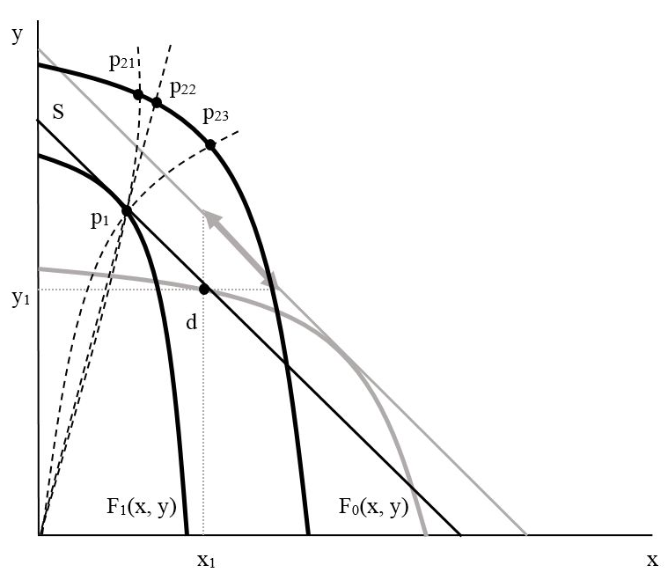
Bohatší hráč dal přednost pozičnímu investování.
Šedou barvou je upozaděna situace původní kooperativní hry.
Přerušovanými čarami jsou uvedeny případy:
- nadproporcionálního vývoje neutrálního poměru pozičního investováním, který odpovídá bodu p₂₁ dosažitelnému v navazující hře pozičním investováním
- proporcionálního vývoje neutrálního poměru pozičního investováním, který odpovídá bodu p₂₂ dosažitelnému v navazující hře pozičním investováním,
- podproporcionálního vývoje neutrálního poměru pozičního investováním, který odpovídá bodu p₂₃ dosažitelnému v navazující hře pozičním investováním.
Zde se nabízí otázka, která z těchto alternativ nejvíce odpovídá realitě, případně jaké jsou předpoklady, toho, aby příslušná alternativa odpovídala realitě. Odpověď na tuto otázka zatím neumíme dát.
Obrázek 11: Trendy pozičního investování při současném zvyšování výnosnosti investičních příležitostí spojených s nabýváním, uchováním či uplatněním lidského kapitálu
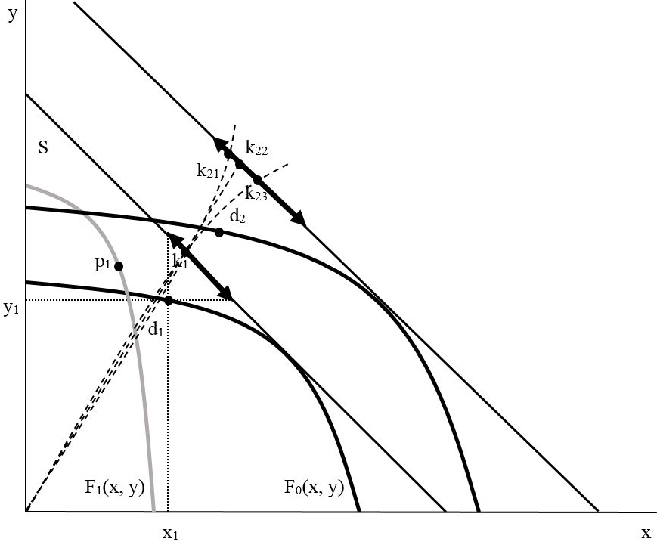
Bohatší hráč dal přednost modifikované kooperativní hře (modifikované o náklady obětované příležitosti spojené s možností využití pozičního investování).
Šedou barvou je upozaděna situace v případě původního pozičního investování bohatším hráčem.
Přerušovanými čarami jsou uvedeny případy:
- nadproporcionálního vývoje neutrálního poměru pozičního investováním, který odpovídá bodu k₂₁ dosažitelnému v navazující modifikované kooperativní hře,
- proporcionálního vývoje neutrálního poměru pozičního investováním, který odpovídá bodu k₂₂ dosažitelnému v navazující modifikované kooperativní hře,
- podproporcionálního vývoje neutrálního poměru pozičního investováním, který odpovídá bodu k₂₃ dosažitelnému v navazující modifikované kooperativní hře.
Nyní můžeme grafické vyjádření porovnávat s realitou a hledat intepretace situací znázorněných na obrázku 11. Grafické vyjádření vzájemného vztahu mezi veličinami plní v určitém smyslu podobu výpočtu, který nám říká, které situace jsou reálné, resp. za jakých podmínek by mohly být reálné, zda se jedná o situace, které mohou běžně nastat, nebo o situace, které nastávají jen za výjimečných podmínek. To je poměrně náročná práce, která si vyžaduje delší čas. Nicméně v rámci ní lze odhalit mnohé zajímavosti.
Všimněme si jednoho důležitého momentu. Pokud by poměr dělení výnosů z transakcí, do kterých vstupuje možnost pozičního investování, závisel na možnosti reforem spojených s investování do nabývání, uchování a uplatnění lidského kapitálu, pak se by "reakční tendence" (snaha zablokovat tyto reformy) objevila právě v době, kdy se pro tyto reformy nabízí příležitost. A to v tím větší míře, čím by tyto reformy byly přínosnější.
Došlo by pak ke spojenectví nositelů nekooperativních strategií, tj.:
- části bohatších hráčů, kteří nechtějí přistoupit na kooperativní řešení, protože si chtějí udržet výhodu pozičního investování;
- části chudších hráčů, kteří nechtějí přistoupit na kooperativní řešení, protože očekávají výrazné polepšení v případě odvetné reakce na poziční investování.
Obě tyto skupiny si pak vytvářejí ideologii, která je akčně propojuje.

Shrnutí a diskuse
Ukázali jsme, že poměrně elementární model pozičního investování (který má triviální řešení) lze rozšířením v několika směrech rozvinout do podoby modelů či v některých případech alespoň konceptů, které mají netriviální řešení a samotné řešení či vyjádření příslušné situace konceptem má netriviální a přínosné aplikace, pokud jde o identifikování významných jevů v oblasti společenské reality a s tím související praktická doporučení.
Uvažovali jsme rozšíření v následujících oblastech:
- Možnost odvetných reakcí hráče, který nemá možnost pozičního investování, i reakcí hráče, který možnost pozičního investování má, na tyto reakce. Ukázali jsme, že v případě dvou hráčů mohou být některé situace vyjádřeny jako ve formě dvoumaticových her a že typ těchto her může záviset i na způsobu řešení Nashova vyjednávacího problému.
- Prezentovali jsme koncept, který umožňuje vyjádřit důsledky zvýšení výnosnosti investičních příležitostí hráčů formou reforem, a ukázali, že může dojít k fenoménu averze vůči reformám, dokonce i k tomu, že za určitých situací může dojít ke spojenectví hráčů, kteří očekávají největší výhodu z pozičního investování v odvozené dvoumaticové hře (a volí nekooperativní strategii v této hře), s hráči, kteří největší výhodu očekávají od možnosti odvetné reakce v odvozené dvoumaticové hře (a rovněž volí nekooperativní strategii v této hře). Vzniká tak křižmo spojenectví hráčů volících kooperativní strategii a spojenectví hráčů volících nekooperativní strategie.
- Otevřeli jsme problematiku her obsahujících možnost pozičního investování s opakováním.
- Nezabývali jsme se dříve řešenou problematikou zádrhele, který vzniká ve hře bez pozičního investování a který rovněž komplikuje možnost využití investičních příležitostí podle míry jejich výnosnosti bez ohledu na to, kdo je vlastníkem investičních příležitostí a kdo vlastníkem investičních prostředků. Rozbor této problematiky byl dán již dříve a jak z hlediska výsledků teoretické analýzy tak i praktických interpretací vyplývá, že se jedná o mnohem menší překážku, než jakou je poziční investování (Černík, Valenčík 2016) [ČERNÍK, Ondřej a Radim VALENČÍK. Phenomenon of a “Snag" in financial markets and its analysis via the cooperative game theory. Contributions to Game Theory and Management, Saint Petersburg: Saint Petersburg State University, 2016, Volume 9, pp. 102-117. ISSN 2310-2608].
Za největší odchylku konceptů a návazně i modelů od reality považujeme to, že hráči odhadují jak výchozí situaci (možnosti své i možnosti ostatních hráčů), tak i možné změny (zejména pak důsledky případných reforem) výrazně odlišně. Tato odlišnost ocenění reálných situací a jejich změn (i z hlediska ekonomie produktivní spotřeby) se projevuje jako odlišnost preferencí ve vztahu k alternativám, které se nabízejí. K vyšetření těchto situací se podle nás nabízí využití aparátu (či případných modifikací tohoto aparátu) řešení teoretického problému „spravedlivé krájení dortu“, tj. dělení dělitelného, ​​heterogenního zboží. Výsledkem vyjednávání by v tomto případě bylo dosažení shody na tom, jaký komplex reforem realizovat, jak řadit jednotlivé kroky a jak nastavit parametry těchto reforem.

Závěr
Největší vadou na kráse prezentované problematiky je velká šíře záběru, který jsme zvolili. To má za důsledek velmi hrubé vyjádření některých výsledků a patrně i řadu nedůsledností či nepřesností. Na druhé straně hlavní sdělení, které spočívá k rozklíčování problematiky příčin a současně i nejzávažnějších důsledků rozdělování společnosti na bohaté a chudé, návazně pak navržení reforem, které vedou k perspektivnímu řešení problémů vyvolávaných rozdělením společnosti na bohaté a chudé, si takovýto široký záběr vyžaduje. Pokus o řešení dílčích problémů bez jejich obecně teoretického zastřešení není dle našeho názoru reálný. Souvislosti, v nichž jsme se pokusili problém bohatství a chudoby z hlediska reforem, které vytvářejí podmínky pro využívání investičních příležitostí spojených s nabýváním, uchováním a uplatněním lidského kapitálu podle míry jejich výnosnosti nezávisle na tom, kdo je vlastníkem těchto investičních příležitostí a kdo je vlastníkem investičních prostředků, považujeme za minimální. Minimální ve smyslu vymezení badatelského prostoru, ve kterém lze problém bohatství a chudoby (resp. komplex problémů, které s rozdělování společnosti na bohaté a chudé souvisejí) řešit.

3. Ohlasy

3 x Z aneb knižní okénko 2.

Pavel Sirůček
Dnešní lidé, především zasíťovaní digitální domorodci, čtou – míněno opravdové, tedy tištěné knihy – zoufale málo. Přitom se na pultech povalují hromady titulů. Hodně proměnlivé kvality a za nemravný peníz. Mnohdy se nabízí otázka, kdo mohl něco takového vydat? A proč? Nezřídka je drzá neprofesionalita a tragikomická lidová tvořivost (zde v krajně pejorativním smyslu) až neuvěřitelná. Pachatel dílka však patří do správné partičky, která si přihrává granty, projekty. Na straně druhé jsou autoři nuceni shánět si těžce sponzory a uboze škemrat o milodary, aby mohli publikovat i bez nároků na honorář. Prostě liberalismus … Pravidelně nepravidelná rubrika 3 x Z telegraficky představuje pel-mel knížek, které z různých důvodů nejsou recenzovány podrobněji. Nicméně pozornost, samozřejmě i kritickou, si snad zaslouží.

Druhý díl měl původně cílit na tzv. intelektuální tituly: Liessmann, K. P.: Vzdělání jako provokace. Praha: Academia 2018. 146 s. ISBN 978-80-200-2875-4, Luce, E.: Soumrak západního liberalismu. Praha: Argo 2019. 191 s. ISBN 978-80-257-2704-1 a Murray, D. K.: Podivná smrt Evropy: Imigrace, identita, islám. Voznice: LEDA 2018. 336 s. ISBN 978-80-7335-562-3. O zmíněných dílech p.t. čtenář snadno nalezne mnohé, takže delší rozbory by byly pouhým nošením sov do Athén (srov. namátkou http://institutvk.cz/clanky/1281.html).
Z původních záměrů sešlo a druhé pokračování přináší anotace titulů:
- Jakl, L.: Z Hanspaulky O SVOBODĚ. Publikace č. 45/2019. Praha: Institut Václava Klause 2019. 320 s. ISBN 978-80-7542-051-0.
- Pilný, P., Jakeš, M.: Příběh komunisty. Praha: Česká citadela 2019. 264 s. ISBN 978-80-907399-2-5.
- Přichystal, A.: Přežít nebo zemřít: Manuál pro přežití ve zlých časech. Praha: Česká citadela 2019. 264 s. ISBN 978-80-907399-5-6.

Liberty, Guns, Beer, Trump
Svébytná a nepřehlédnutelná osobnost českého veřejného prostoru – bývalý poslanec ČNR, člen Rady pro rozhlasové a televizní vysílání ČR, vedoucí sekretariátu a tajemník prezidenta V. Klause st., rockový muzikant, publicista a novinář, vlastenec a znalec piva – L. Jakl se rozhodně nesmiřuje s tím, „že se o svobodě jako zásadní hodnotě demokratické společnosti přestává mluvit, že už svoboda jakoby nikoho nezajímá. Nemůže přijmout to, že svobodu v dnešní západní společnosti vytlačuje zmutovaná rovnost v podobě antidiskriminačního šílenství a politické korektnosti. Vidí, jak se zbankrotovaná sociálně-inženýrská ideologie vrací, na desítkách příkladů ukazuje, jak .., znovu ztrácíme svobodu ve prospěch státní regulace. O tom všem je tento sborník Jaklových textů“ (zadní strana přebalu anot. publ.).
Podle samotného autora L. Jakla je to kniha o svobodě, přesněji o svobodě vnímané prizmatem pravicového vyznavače konzervativních hodnot. Původně v mnohém snad i klasického liberála, u kterého ovšem stále nepříčetnější běsnění pokrokářských fanatiků – pod fanglemi zdegenerovaného (hyper)liberalismu – probudilo „konzervativní reflexy“.
Připomeňme již tradiční zmatky v pojmech jako liberalismus a konzervatismus. Zopakujme, že 19. století bývá nazýváno i „stoletím liberalismu“, čímž je obvykle míněn klasický liberalismus (teorie přirozených práv, utilitarismus, sociální darwinismus nebo ekonomický liberalismus A. Smithe a D. Ricarda). Jistá renesance myšlenek klasického liberalismu ve druhé polovině 20. století pak často bývá nazývána neoliberalismem (F. A. Hayek aj.), včetně vzájemných prolínání s neokonzervatismem (M. Friedman apod.), který se tímto hrubě zdiskreditoval. S idejemi intervencionistického státu bývá zase spojován heterogenní moderní liberalismus 20. století, včetně např. welfarismu a keynesiánství různých odstínů. V 60. letech se v lůně nové tzv. levice rodí pokrokářský liberalismus, jehož globální invaze – spojená s neoliberální globalizací – vrcholí hlavně za administrativy W. J. Clintona, a ještě nebezpečněji za B. H. Obamy. Včetně pokryteckého ovzduší politické (hyper)korektnosti, záměrného neustálého vyvolávání pocitů viny u normálních lidí, a s tímto spojeným pronikavým nárůstem vlivu militantně nátlakových a zvrhlých ideologií multikulturalismu, genderismu, feminismu, homosexualismu, europeismu etc. Kráčející ruku v ruce s extrémní nenávistí ke všemu normálnímu, v čele s normální poctivou prací, normálním životem a bílým heterosexuálním mužem. Čím dál větší naděje proto normální člověk upíná k novému konzervatismu. Přičemž zdaleka nejde pouze o lidi orientované politicky doprava. Vytrvalým mýtem a stále šířeným bludem je víra, že konzervatismus musí být vždy pouze pravicový a liberalismus zase levicový. Noví konzervativci existují i na levici. Pokrokářský liberalismus i nová tzv. levice se skutečnou levicovostí nemají pranic společného, ba přímo právě naopak.
U anotovaného titulu jde o knihu provokativní, nikoli ovšem lacině a prvoplánově. Sebrané materiály časově ohraničuje konec prezidenství V. Klause st. a počátek června 2019. Texty představují nevšední, a zajímavý, pohled na politiku v postklausovském období. Zdaleka však nejde o kompletní autorovu publicistickou tvorbu za daný časový úsek. Materiály spojuje jejich vznik originálně pro Institut Václava Klause, nebo tyto byly Institutem převzaty z původních zdrojů, a publikovány pod jeho hlavičkou. Jedná se o 105 komentářů, analýz, úvah a rozhovorů. Editoři se rozhodli jako nejlogičtější zvolit dělící hledisko v podobě míry podrobnosti příspěvků. Texty v rámci všech tří kapitol jsou přitom řazeny chronologicky.
První část Monology stručné přináší kratší stanoviska a glosy ke každodenním událostem. Namátkou fundované postřehy, trefné glosy a ironické šlehy ohledně přímé volby prezidenta, různých aspektů rozpadu rodiny, mýtu korupce a mýtického tažení proti této (přinášejícího nezřídka větší škody nežli korupce samotná), dramatického úpadku západní civilizace, chyb a prapodivných tahů ČNB, dlouhodobé krize v Řecku, naděje jménem brexit, přibývání nových a nových úředníků, sílících útoků pokrokářů na hotovostní peníze či fanatického honu na kuřáky na pomateném Západě i u nás, naděje amerických voleb v podobě DJT, tuzemské prokurátokracie, Blairovy (a Bushovy) cesty do pekel, strašidla terorismu, OH v Riu, útoků EU na Polsko, odporu proti společné armádě EU nebo proti řádění J. C. Junckera či A. D. Merkelové, potřeb připomínání a důstojných oslav 28. října, podvodů, lží a manipulací Průhledné internacionály (Transparency International) zdaleka nejenom v causách Severní Koreje nebo Venezuely, problémů německé ekonomiky i Deutsche Bank, boje diktatur proti samizdatům, klimatického globálního třeštění, vytrácení ekonomických témat a skutečných polemik z veřejných diskuzí, fatálních ohrožení plynoucích z globálního paktu o migraci („eugenice pro 21. století“), nutnosti okamžitého odchodu z Afganistánu, anarchisticko- teroristického běsnění na žižkovské Klinice nebo ohledně omylů, síly i přehledu M. Zemana.
Pestrý pel-mel. Což se týká i pasáží dalších. Samozřejmě se vším souhlasit možné není, leč pevné, jasné, zásadové a razantní postoje upřít autorovi určitě nelze. V hlavě to má srovnáno, nic snobsky nepředstírá. Na nic si elitářsky nehraje a nevyvyšuje se nad normálního člověka, nad normální chlapi a normální ženské. Nepodbízí se, ani alibisticky nepapouškuje to, co by tak ráda pořád slýchala pražská, brněnská, bruselská či washingtonská Kavárna. A nebojí se přitom nést svou kůži na trh. Neprodá ji lacino. Jeho konzervativní postoje a orientace jsou bytostně – a nerozplizle – pravicové, ale mnohé si se značnou radostí a povděkem přečte i přemýšlivý čtenář s ideovým zakotvením levicovým. Nikoli ovšem liberálně tzv. levicovým. Na všelijaké kulturní, neo- či postmarxisty (kteří žádnými marxisty ve skutečnosti nejsou, nikdy nebyli a ani být nemohou, přičemž marxismus nestvůrně dehonestují), a obdobné elementy, Jaklovy texty, a konec konců i Jakl samotný, působí jako červená muleta na býka.
L. Jakl by mohl vyprávět o bytostné demokratičnosti a laskavém humanismu fašizujících liberálů. Liberální demokracie přišla přímo za ním. V podobě vulgárních nadávek, úderů pěstí a kopanců. Pokrokářská komanda, bojůvky a zfanatizovaní bijci zvrácené pahodnoty pseudopokroku prosazují již i „ohněm a mečem“. Účel světí prostředky – sílí liberální džihád (aneb Pravda a láska zvítězí lží a nenávistí). Sluníčkářští dobrotrusové se veřejně holedbají tím, že za odlišné názory hodlají jejich drzé nositele – kteří drze „nedrží hubu“ (a drze si dovolí např. nesouhlasit se šílenstvím kolem klimatické Grety) – na místě fackovat! Tuzemští kavárníci navrhují sebrat volební právo všem čtyřicátníkům a starším, neboť tito „soustavně kazí volební výsledky“. Kavárna globální cíleně útočí na volební právo bílých mužů etc. etc.
Z frustrované pražsko-brněnské Kavárny živočišná nenávist dnes nejen obrazně kape, nýbrž viditelně stříká. Musí být vždy po jejich. Oni jsou přece samozvanou elitou i morálním kompasem, ba přímo majákem! Normální chlapi a normální ženské jejich obsese nezajímají, což zuřící městské cool liberály dovádí k nepříčetnosti. Přes dvě dekády se nemohou dostat k moci skrze volby, tudíž šturmují na barikády. V létě bylo únavné přežít masturbace pravdy & lásky na (S)Letné. S hysterickým krákáním komediantů, často s úsměvným vzděláním, kteří povýšeně ohrnují nos nad většinou národa a hodlají misionářsky šířit jedinou „Pravdu“ mezi hloupý lid. Mezi primitivní, nevzdělané, zmanipulované a neinformované venkovské burany, kteří nechápou, kterak mají správně volit. Další pokus o barevnou revoluci. Její sponzoři a iniciátoři u nás od roku 2010 nevyhráli žádné volby, tudíž i tady pořád vnášejí do společnosti permanentní neklid a situaci cíleně majdanizují. Efekt je tragikomický. Čiročiré zoufalství, katastrofální bezradnost. Žádný bojovný Majdan, žádné politické požadavky, žádná hrozba stávkou (u nemakačenků a netáhel se stejně nepozná, že stávkují). Absurdní divadlo. Trapná parodie na rok 89. Zoufale kýčovité, chucpe moralizující orgie a spiritistický piknik s hysterickým vyvoláváním Havlova ducha. S přesvědčováním přesvědčených.
Hlavní je totiž sebepotvrzování elitářství tzv. lepšolidí. Pravdoláskařští sektáři považují účast na těchto seancích za potvrzení příslušnosti k tzv. elitě a pociťují slastné mravní očištění jako u zpovědi a svatého přijímání. Očisťování běsnícím lepšodavem. Pozérsky se zalykají rozkoší nad vlastní ušlechtilostí, mravností, slušností a demokratičností. Přičemž se jim z úst řinou splašky, tvrdě kádrují, nemilosrdně zakazují a v neposlední řadě nehorázně vyhrožují. Prý jim už dochází trpělivost … (Jsou prý „natlakovaní z bezmoci“). Když nebude po jejich, mají sáhnout k nedemokratickým metodám. Protestují proti demokracii, ke které patří i respekt k výsledkům řádných voleb. Pokrytecké moralizování dostalo přednost před právem a tzv. veřejnoprávní média to nadšeně oslavují. Nejde přitom o žádný konflikt mezi lidem a vrchností, nýbrž o střet mocenských uskupení a jejich zájmy, moc i tučné profity a prebendy. A o střet po linii konzervatismus vs. liberalismus. Mezi normálními lidmi a nenávistnými pokrokáři. Co nás čeká na podzim u příležitosti 30 let VLSR (Velké listopadové sametové)?
Když k tomu přidáme zmanipulovaná a obelhaná děcka, protestující proti změnám počasí organizovaným klimazáškoláctvím, máme se nač těšit. Zachránci planety se, spolu s ajfouny, navrátili z prázdnin, kde nabrali nové síly na další záškoláckou angažovanost. Agresivita klimatických pátečníků nebezpečně roste, neustále stupňují svá ultimáta. Kdyby raději uklidili odpadky či vysadili stromky. Co vlastně požadují? Aby se klima vůbec neměnilo? To přece možné není. Kult jurodivé sv. Grety Posedlé ještě předvede věci. Dočkáme se křížových výprav zfanatizovaných Gretajugend a euroklimakoncentráku? Zelení politruci v Dánsku již zakazují konzumaci červeného masa etc. etc. Greta totiž nevybízí k práci a skromnosti v pokorném souladu s klimatickou vírou, ona nenávistně volá po zákazech a přísných regulacích normálního života. Její loutkovodiči připravují environmentalistickou revoluci, která má definitivně zbourat poslední zbytky světa založeného na tradičních hodnotách a normálním životě, který má nahradit hypertotalita nadiktovaná novou liberální aristokracií.
Frustrovaná Kavárna v zuřivé extázi šílí, přičemž roste její militantnost a agresivita. Zdaleka nejenom na sociálních sítích, kde zcela běžně vyhrožuje podřezáním demokraticky zvolených ústavních činitelů. Což předmětem šetření nebývá, prý neškodná nadsázka … Zkuste ovšem, byť v nadsázce, připsat něco kritičtějšího pod kašírovaný obrázek s migranty nebo muslimy v evropských městech. Ihned nastoupí armáda „ušlechtilých“ elfů a dalších samozvaných strážců a držitelů jediné „Pravdy“. A jak je dobře známo, hlásit se to musí. Udavači mají žně. Když budeme mít štěstí, vyváznete jenom s podmínkou. „Předsudečná nenávist“ je totiž povolena a vyhrazena pouze jedné straně barikády. Vyhrožovat a útočit smějí jen tzv. liberální demokraté, u nichž se fanatická nenávist vůči všemu normálnímu stala členskou knížkou příslušnosti k tzv. elitě. Jiné názory nemají právo na existenci. Prostě každý „slušný“ člověk musí nenávidět Zemana, Babiše, Trumpa, Putina. Místo argumentů a rozumu planou emoce.
V rozdělené Praze dnes fakticky zuří občanská válka, zatím ještě studená. Nicméně normální lidé již začínají být napadáni i fyzicky. L. Jakl v poslední době hned dvakrát. Příznačné je, jak o incidentech referují mainstreamová liberální média – „údajné“ napadení apod. To, když si na moravské chlastačce natrhl košilku nejmladší poslanec TOP 09, tatáž média měla ihned naprosto jasno. Zpochybňující slůvka typu „údajné“ nepoužívala. Šlo jednoznačně o odporný útok politický, rasistický, fašistický, populistický, národovecký, buranský, kdy samozřejmě v pozadí stál zloduch Putin a jeho agent Trump. A vinu nesou i Zeman s Babišem. Jak jinak.
Zpět přímo k anotované publikaci. Ve druhé kapitole, pojmenované Monology nestručné, jsou k přečtení inspirativní komentáře, úvahy a analýzy delší a hlubší. Týkající se např.: odkazu (a výkladu) transformace v 90. letech s oprávněnou kritikou tzv. třetích cest, opakovaných obhajob (hodně nešťastné) Klausovy amnestie, kritického pohledu na důchodové reformy či na přistoupení vlády k tzv. Fiskálnímu paktu, snah proměnit demokracii na korporativismus, bilance první roku Zemanova prezidentství, údajných tzv. „práv“ homosexuálů na adopce dětí, živočišného zla bruselského centralismu, nutnosti boje za zachování existence evropských národů s odmítáním soustavné demontáže národních identit, permanentně normálním lidem vnucovaného pocitu viny jako „nejefektivnější zbraně propagandy“ (nejen v kontextu klimatického běsnění), inspirací z krizového vývoje a politického divadla okolo reforem v Řecku, obludností zákazu kouření v restauracích a dalších soustavných šikanování ze strany dobrotrusů a samozvaných mesiášů, mechanického hlasování poslanců, vývoje světových měn, práva veta, módní myšlenky, resp. přesněji podvodu a náboženství zero weste („nulového odpadu“), Schengenu coby velmi riskantnímu „životu bez dveří“, pokrytectví při příležitosti úmrtí J. McCaina, iluzí ohledně zaručené mzdy nebo v neposlední řadě toho, že „stará levice umřela a nová přebírá moc“. Výstižné a poučné jsou mezititulky: „Havlismus: parazit v těle sociálních demokratů“ (s. 201 anot. publ.) či „Komunistický volič chce protest, ne salonní řeči“ (tamtéž). Otiskly by něco takového Haló noviny? Autorovi anotace nikoli.
Třetí, závěrečná kapitola Dialogy obsahuje záznamy rozhovorů. Zaujme již název prvního – „Rozhodně nepodceňuji nebezpečí saracénských nájezdníků. Tohle si k nám nedovolil ani Sovětský svaz, EU ano“ (s. 221 anot. publ.). Anebo jednoho z dalších, pojmenovaného „Organizovaný import milionů Arabů nás zničí i bez terorismu“ (s. 235 anot. publ.). Pravdou je, že autoritativní nařízení ze strany EU, kolik migrantů, má která země přijmout, je přímým důsledkem Lisabonské smlouvy. Ovšem pravdou je také, že tuto podepsal V. Klaus st. Mohl učinit něco jiného? Ano, teoreticky mohl. Nepodepsat. Za žádnou cenu. Bez ohledu na mínění soudcokratů. Smutně poučné je povídání o vyprázdněnosti ODS, která se s „pravicovými idejemi míjí …“ (s. 229 anot. publ.). Dodejme, že se míjí s jakýmikoli nevyprázdněnými idejemi. A především je i u ní stále bolestněji patrnější deficit skutečných osobností. Což násobně platí (s čestnou výjimkou J. Foldyny) také u ČSSD. Když dětinsky trucují a směšně vyhrožují současní předsedové zmíněných stran, je to smutně tragikomické. Parodie. Jako kdyby tvrďáka Johna J. Ramba chtěl vážně zahrát Jirka Lábus. Kam zmizeli skuteční politici? Všude šedivé myši (s výjimkou MZ, AB a obou pánů Klausů). Skutečné osobnosti zoufale absentují. Chybí, byť jen náznak pevných a jasných názorů a byť pouhá špetička charismatu.
Jakl kritizuje, že: „Lidé si objednávají nějaká želé, a ne pevnou a čitelnou politiku“ (s. 273 anot. publ.). Dále zmiňme jeho provokativní úvahy o „neochočitelném“ Trumpovi, o přežívající „Americe normálních lidí“, o nedozírných škodách napáchaných obamovskou administrativou a globálním chaosu touto způsobeném, o nadějích na „protisluníčkářský“ pochod institucemi opačným směrem, o kategorickém nesouhlasu s přijetím eura, o těžké kouli na noze v podobě členství v EU, o propagandě ČT a zvrhlých plánech EU, o šikanování Maďarska či o M. Zemanovi – levičáku „s konzervativní intuicí“. Přehlédnuta a neoslyšena by jistě neměla zůstat vlastenecká výzva, koncipovaná ke stému výročí republiky: „Vezměme si svou zemi zpět“. Zakončena slovy: „Nejvíce nás ohrožuje snížená schopnost rozlišit, co je a co není důležité. Nežeňme se za krátkodobými mediálními kauzami, když se rozhoduje o samé existenci naší společnosti a naší státnosti v jakékoli podobě“ (s. 315 anot. publ.).
L. Jakl je v neposlední řadě velikým milovníkem a opravdovým znalcem piva. Přispívá k jeho popularizaci, včetně mnohostranného úsilí o zachování české (a moravské) hospodské kultury. Což musí být nedílnou součástí národního obrození 2.0. Jakl kritizuje, že lidé přestávají chodit do hospod. Velmi správně apeluje: „Vraťme se do hospod, vraťme se k čepovanému!“. Skládá i osvětovou báseň s názvem Čepovaná: „Nemusí pít lahváče, kdo se džbánkem si doskáče, pro svý pivo točený. Nebýt flaškou mučený. Pivař pozná poslepu, že pivo bylo od čepu. Tam v hospodě v ulici, kousek dál než k lednici. Kdo pije jen lahvový, ten se nikdy nedoví, jak chutná pivo živé, z lahve to je trochu křivé. Zvednem zadek vezmem džbánek, z lahve pít jak jelimánek? Nebudem děle dělat šašky, co znaj pivo jenom z flašky“.
P.S. Srpnovou Prahu opět obšťastnily duhové orgie. Vítězný pochod dobytým územím. Podle pirátského zlovedení hlavního města (Zlatá Krnda!) kulturně-vzdělávací festival. Podle mínění normálních lidí oplzlá provokace … Na vlasteneckém setkání 10. 8. 2019 na zámecké zahradě v Příčovech u Sedlčan L. Jakl pozdravil účastníky právě probíhající zmiňované akce v Praze. O značce LGBT přitom prohlásil: „Myslím, že mnozí z nás bychom se k této značce mohli přihlásit. Ovšem jen pokud ta písmena znamenají Liberty, Guns, Beer, Trump“.

Poctivý komunista
Autor anotace náleží k pravidelným účastníkům pražských oslav 1. máje po roce 1989. Na Džbánu, nejbojovnějších na Letné, později dlouho na Výstavišti, letos méně vydařeného na nevhodném Jiřího náměstí. K tradičním rituálům náleží obhlídka panoptika protestujících zoufalců, kteří se urputně, a vždy marně, snaží vytvářet cosi jako „uličku hanby“. A mohou se hystericky pominout, když účastníci oslav touto mlčky kráčejí hrdě, se vztyčenou hlavou a velkoryse chápavým úsměvem. Hovořit s často značně bizarními figurkami – vybavenými primitivními transparenty (s pravopisnými chybami), americkými praporky (proti čemu však protestuje nezdravě vypadající postava zuřivě mávající vlajkou izraelskou, jasné příliš není), píšťalkami (ti vynalézavější si dříve přinášívali ruční sirénu) – cenu nemá. Nenávist, a často i fatální neznalost, jim zatemňuje mysl a o žádné diskuze nestojí. Pískají a neuctivě hýkají i při státní hymně. I oni se však obvykle ztiší či úplně zmlknou, když se zjeví starosvětská postava v nezaměnitelném šedavém či béžovém pršiplášti a klobouku. Kráčí důstojně, s plaše mírným úsměvem, prohodí pár upřímných slov, rozdá několik podpisů a čile si přitom potřásá rukama s mnohými. Jako hodný kouzelný dědeček, jako symbol starých časů i starých jistot, který se do dnešní chaotické doby snad ani příliš nehodí. Pro řadu účastníků, včetně autora anotace, je ctí potřesení si rukou se soudruhem Jakešem. Jde vlastně o jeden z vrcholů každoročních oslav Svátku práce. Bez něho by tu něco chybělo. Něco podstatného a především poctivého.
M. Jakeš odešel nedobrovolně z vrcholné politiky před třiceti roky. Jednoznačně náležel k hlavním symbolům režimu, který se zhroutil daleko rychleji, nežli si představovala i drtivá většina klíči cinkajících. Nejprve se M. Jakeš sám vzdal funkce a následně byl ze strany, které zasvětil celý život, vyloučen. Aniž dostal možnost obhajoby. S čímž se dodnes nesmířil. A KSČM pořád dělá mrtvého brouka. Proč vlastně si stále hrát na to, že nemá s KSČ vůbec nic společného? Odpověď není jednoznačná ani jednoduchá a vydala by na samostatnou studii. Stejně jako hodnocení minulosti, které stranu neustále principiálně štěpí. Nicméně alespoň symbolické vstřícné gesto by si M. Jakeš zasloužil. Jeho příběh tak zůstává stále neuzavřený. On samotný však nezatrpkl, zůstal věrný svému komunistickému přesvědčení a je stále také politicky aktivní, kdy se i otevřeně vyjadřuje k současnému dění domácímu a světovému.
Autentické vzpomínky, názory a hodnocení generálního tajemníka ÚV KSČ v období 1987-89 tak nevycházejí pod hlavičkou vydavatelství blízkých KSČM, nýbrž v disidentském nakladatelství P. Hájka. Kterého z nesoudných sympatií k časům a prominentům reálného socialismu lze obviňovat pouze těžko. Ve svém úvodním Slovu nakladatele přitom zdravým rozumem nahlíží na současné „udatné“ muže a ženy, kteří „dodnes bojují laciné staré války. Jsou „statečnými antikomunisty“, když už to nic nestojí, respektive, když se za to naopak mnohde „dobře platí““ (s. 6 anot. publ.). Dodejme, že tři dekády po sametovém převratu agresivně, pořád, umíněně a vytrvale, bojovat proti „Rudochovi“ – jak tragikomicky předvádí např. někteří umělci a především „umělci“ – je lékařskou diagnózou. Tou ostatně je i módní rusofobie, přičemž mnozí vůbec nezaznamenali, že Rusko již socialistickou zemí dávno není.
P. Hájek konstatuje, že kniha by měla „patřit mezi seznam „povinné“ školní četby“ (s. 6 anot. publ.). Tedy, kdybychom „po třech desetiletích od změny režimu již žili ve standardních demokratických poměrech“ (tamtéž). Pokračuje: „Jenže stále ještě v normálních poměrech nežijeme a nedávná minulost je opět sevřena v kleštích ideologických a propagandistických účelových interpretací“ (dtto). Doporučuje vzít do rukou touto knihu, která „bezděčně staví jeden z možných mostů nad několika epochami. Je netuctovou výpovědí …“ (tamtéž).
Publikace vznikla na základě desítek hodin rozhovorů P. Pilného s M. Jakešem. Politik a novinář P. Pilný působil v regionální politice i na celostátní úrovni. S Jakešem se znají od konce 60. let a jejich soudružský vztah trvá dosud. M. Jakeš se volnou formou vyjadřuje k historickým a politickým událostem i historickým etapám vývoje Československa a novodobé České republiky. „Nekonečný rozhovor“ postupuje v zásadě chronologicky. Ovšem s častými odbočkami k současné situaci či směrem ke srovnání dobových reálií s vývojem po roce 1989. Povídání je plné zajímavých postřehů a různých informací, ale svou podobou působí trochu monotónně. A nepřehledně. Možná, že zařazení mezititulků různých bloků by leckterý čtenář uvítal. Přečíst knihu na jeden zátah je obtížné. Což není výtka, nýbrž konstatování osobní zkušenosti. Jde však o věc názoru. Historik a politik J. Štrait v úvodu knihy naopak oceňuje neobvyklou formu životopisu jako poutavou a dynamickou. V něčem pravdu nakonec i má.
M. Jakeš je ve svých odpovědích strojově úsporný a rozhodně marnotratně neplýtvá slovy. Zásadně nikoho neskandalizuje ani nepomlouvá. Je skoro až úzkostlivě korektní, ovšem nikoli ve smyslu dnešní obludné politické (hyper)korektnosti, nýbrž v duchu obyčejné lidské slušnosti a někdy skoro až diplomatického taktu. Což ale neznamená, že názory postrádají razanci a nejsou pevně vyhraněné. Jeho místy až telegrafické odpovědi jsou výstižné, střízlivě realistické a vlastně nikdy neodbíhají od tématu. Ovšem působí suchopárně. Ostatně ani sám M. Jakeš nepopírá, že celý život jistým „sucharem“ opravdu je. Také přiznává, že mu často scházela větší přímočarost, větší „tah na branku“ i větší razantnost (na rozdíl od manželky).
Kniha není vědeckou studií a ani si na tuto nehraje. Podle P. Hájka mluví „spolu lidé, kteří mají shodná ideová východiska, kteří věřili a věří jednomu typu socialismu …“ (s. 5 anot. publ.). Za podstatnější nakladatel označuje, že jde současně o „životní příběh …“ (tamtéž). Příběh chlapce, mládežníka, muže a politika, který – na rozdíl od mnoha a mnoha jiných – nikdy „nepřehodil výhybku“ (dtto). Čtenáři je předložena „velmi otevřená výpověď a názory člověka, kterého poznamenala doba a on poznamenal ji“ (s. 5 anot. publ.). Ve své výpovědi působí M. Jakeš autenticky a paměť mu i přes požehnaně pokročilý věk očividně stále dobře slouží. Autentičnost je ostatně dokumentována podpisem M. Jakeše na obálce publikace.
Odpovědi vypadají velmi upřímně, přičemž M. Jakeš nic nepřikrašluje a snad ani příliš nezamlžuje. Text vhodně ilustrují fotografie osob, událostí či materiálů. Celou publikaci uzavírá příloha dobových dokumentů – od Jakešova propouštěcího vysvědčení z měšťanky, přes Moskevský protokol z jednání v srpnu 1968, projev Reagana, dopisy Komárka, Dubčeka, Svobody, Urbánka až ke směrnicím ÚV KSČ či informacím I. Správy SNB z listopadu 1989.
Ocenění si bezesporu zaslouží nakladatel za to, že Jakešovu výpověď nijak nehodnotí ani nevykládá. Vše ponechává na čtenáři, kterému důvěřuje. Nechť čtenář souhlasí nebo nesouhlasí, nechť si každý učiní názor sám. Leč přesto si nakladatel neodpustil sice krátké a přežitelné – nicméně zbytečné – Slovo občana. M. Polreich v něm až havlovsky moralizuje o „hodnotové transformaci společnosti“, kde má údajně spočívat největší „dluh každého z nás a pana Jakeše zvlášť“ (s. 9 anot. publ.). Poněkud těžkotonážním dojmem působí dialektika okolo účelově šířené rusofobie, která má současně být i antiamerikanismem. Ne, že by na připomínání toho, že USA a Rusko „jsou za současných podmínek odsouzeny ke spolupráci“ (s. 10 anot. publ.) mnohé nebylo, ovšem patří to opravdu do úvodu anotované knihy? O něco méně nepatřičně i méně rušivě zapůsobí Slovo historika J. Štraita. Jeho osobní názor i postřehy jsou zajímavé, ovšem v recenzi by se zřejmě vyjímaly lépe nežli v knize samotné.
Vlastní obsah startuje blahopřáním P. Pilného k Jakešovým 95. narozeninám. M. Jakeš se narodil 12. 8. 1922 a letos tudíž oslavil narozeniny s úctyhodným číslem 97. U příležitosti Jakešova krátkého pobytu v roztocké Sakuře v srpnu bulvár dumal o jeho dlouhověkosti. Neodpustil si laciná rýpání o předlistopadovém „papalášství“ v podobě údajně exkluzivní prominentní stravy, rekreací či lékařské péče (dnes snad „papalášství“ neexistuje?). Klíč k dlouhověkosti M. Jakeše je však třeba hledat především v genetickém fondu, resp. jeho osobnosti. Po roce 1989 se (nejen) M. Jakešovi zhroutil svět. Což jej však zocelilo a posílilo. Celý život totiž dělat to, čemu pevně věřil. Nikdy se tomu nezpronevěřil a naplňovalo ho to. Vedl aktivní život, včetně oblíbených dlouhých procházek. A vždy vyznával střídmost.
Vzpomínání na nelehké, přesto radostné a plnohodnotné dětství by mělo být povinným čtením pro pasivní, zlenivělé, unuděné, uměle „přezážitkované“ mileniály, nebezpečně závislé na virtuálním světě. Tvrdý svět Jakešova šumavského, chalupnického, dětství však byl reálný. Po dokončení měšťanky se stává Baťovým „Mladým mužem“. Je absolventem mistrovské školy elektrotechnické v Baťových závodech ve Zlíně. Nezamlčuje ani tvrdý řád a disciplínu, kterou Baťa vyžadoval nejen na internátech, ale i od zaměstnanců i v soukromí, do kterého výrazně zasahoval. Ze zaměstnanců, které Baťa nemilosrdně vykořisťoval, dokázal vyždímat naprosté maximum. Zkušenosti od Bati měli vliv na Jakešův postoj ke „slušovickému zázraku“, kdy tento experiment plně podporoval. Po roce 1948 se ohledně Baťova odkazu „vylilo s vaničkou i dítě“, po roce 1989 byly zase – i Havlovým přičiněním – zlikvidovány úspěšné Slušovice.
Rychle plynoucí text naznačuje klíč k Jakešově „uhlířské“ víře v socialismus. A v člověka, schopného i ochotného socialismus nejenom vybojovat, nýbrž i „žít“ a rozvíjet. Především v tom druhém se M. Jakeš, a zdaleka, zdaleka nejenom on, hluboce zmýlil a zklamal. Těsně po skončení II. světové války vstupuje do KSČ. Jakešova politická kariéra začíná ve Zlíně. V hektické době se angažoval v mládežnickém hnutí, stal se předsedou Jednotného národního výboru v Gottwaldově a v roce 1952 byl zvolen tajemníkem ČSM. Roku 1955 je stranou vyslán na tři roky do Moskvy na Vysokou školu politickou. Následně pracoval v aparátu ÚV KSČ a několik let jako náměstek na civilně právním úseku ministerstva vnitra. V roce 1968 se stal předsedou Ústřední kontrolní a revizní komise ÚV KSČ. Působil jako tajemník ÚV KSČ a roku 1987 se stává generálním tajemníkem ÚV KSČ. V prosinci 1989 je ze strany vyloučen.
Nikoli černobílou optikou M. Jakeš hodnotí složitá 50. léta, kdy nepopírá ani chyby, přehmaty a omyly. Ale neopomíjí neoddiskutovatelné úspěchy. Připomíná, co bylo vybudováno do roku 1989 a výsledky kriticky srovnává s hospodařením po roce 1989. Na základě faktů označuje období 1970-89 za nejúspěšnější léta v historii samostatného Československa.
Ohledně krizového vývoje koncem 60. let se čtenář dozvídá řadu zajímavých poznatků např. o vztazích mezi čelnými funkcionáři KSČ. Žádné pikantnosti ovšem nečekejte, jen seriózní postřehy. Přičemž se M. Jakeš kriticky vyjadřuje k období, kdy v čele strany stál A. Dubček. Události Pražského jara i vstupu vojsk důsledně zasazuje do globálního mezinárodního rámce a důrazně odmítá označení okupace. Oceňuje přínos L. Svobody a G. Husáka při stabilizaci a dalším rozvoji socialistické společnosti za éry tzv. normalizace. Opakovaně se vrací k osobě a osudové historické roli M. S. Gorbačova, jehož nástup a ohlašované změny „perestrojky“ původně uvítal. Později však prohlašuje, že Gorbačov dovedl sovětskou socialistickou společnost k sebevraždě – tedy nikoli „perestrojka“, nýbrž „katastrojka“.
M. Jakeš poodhaluje problémy kádrové politiky v 80. letech i něco ze zákulisí svého zvolení generálním tajemníkem strany 17. 12. 1987. Nejenom tyto pasáže dokumentují, že opravdu nikdy nebyl politikem v prvé řadě obratně budujícím sítě osobních kontaktů, lobby, závazků a vzájemných protislužeb, ani rozmáchlým politikem velkých gest a okázalých prohlášení, nýbrž vždy zůstával lidovým politikem poctivé, každodenní práce, kterému šlo především o věc. O socialismus. Nikoli o sebe. V tomto smyslu pak opravdu zůstal oním kultovním „kůlem v plotě“. Zajímavé jsou postřehy o setkáních se světovými politiky, jako byl Castro, Kim Ir-sen, Arafat nebo Teng Siao-pching. Ale taktéž ohledně chartistů, členů VONSu, Obrody i dalších opozičních organizací, včetně jejich důsledné infiltrace příslušníky StB.
Převrat v roce 1989 neoznačuje za dílo skupiny disidentů, nýbrž části bezpečnostních složek a několika skupin stranických funkcionářů. Tito měli, s pomocí tlaku ulice, donutit stávající stranické a státní struktury k odstoupení. Období 1989-90 M. Jakeš charakterizuje jako přechod „od stranického puče ke kontrarevolučnímu převratu“. Příznačné jsou glosy, resp. místy přesněji Jakešova přitakávání ohledně „kun v kurníku“ (R. Hegenbart, A. Lorenc, J. Lenárt) nebo ohledně M. Štěpána. Jakeš se vyjadřuje taktéž k osobám L. Adamce, K. Urbánka či M. Čalfy, ke svému vyloučení ze strany, k roli Prognostického ústavu nebo k další „zradě a kudle do zad“ v podobě „odklonění“ Rudého práva od strany.
Ke konci knihy dochází stručně i na polistopadový vývoj, privatizaci, restituce, vstup do NATO, do EU, agresi v bývalé Jugoslávii, rozpad SSSR, vývoj putinovského Ruska, rozbití Československa, politiky a prezidenty Havla, Klause, Zemana. Text končí poděkováním M. Jakešovi za trpělivost, otevřenost a ochotu. Včetně příslibu dalších rozhovorů na aktuální témata i před rokem 2022, kdy M. Jakeš oslaví 100 let. Popřejme mu především pevné zdraví.

Budoucnost patří připraveným
A. Přichystal je náčelníkem štábu Zemské domobrany (www.zemskadomobrana.org). Dlouhodobě se zabývá problematikou civilní obrany a praktickými otázkami přípravy domobranců a široké veřejnosti na mimořádné situace. Přitom nepatří k sektářsky poblouzněným prepperům, toužebně vyhlížejícím Soudný den každou hodinou. Ve svých přednáškách i tištěných textech však soustavně nabádá, aby se rozumní lidé pasivně nespoléhali pouze na stát a sami se na případné krizové stavy aktivně připravovali. Aby nebyli zcela paralyzováni, pokud je stát neochrání, a když záchranu života vlastního i svých nejbližších budou muset – ať již chtějí či nikoli – převzít do vlastních rukou. Autor knihy se věnuje taktéž problematice fondů EU, „…kterým však už před časem přestal fandit, neboť v našich podmínkách způsobují více škody než užitku …“ (s. 2 přebalu anot. publ.). Byl i vysokoškolským učitelem či školil státní úředníky a starosty v projektovém managementu.
Publikace nechce nikoho strašit, cílem je mobilizovat. A. Přichystal shromáždil a přehledně utřídil nemalé množství materiálu o tom, kterak přežít, pokud přijde „nečekaná situace, která „vyřadí z provozu“ civilizaci, jak ji známe“ (s. 4 přebalu anot. publ.). „Jak zvýšit svoje šance na přežití? To je právě to, o čem v knize širokou veřejnost informuje“ (tamtéž). Nejedná se přitom o publikaci odbornou, „která přesně a do detailu popisuje danou věc“ (s. 6 anot. publ.). Knihu, a rady, ostatně sepsal „informovaný laik“. „Je také určena laikům, tedy všem zájemcům, kteří chtějí být informování“ (dtto). V duchu motta: „Buďme připraveni na nejhorší, ale očekávejme nejlepší!“ (s. 10 anot. publ.), resp. „Lidi otevřete oči a svoji mysl dříve, než přijde průšvih. Potom už bude opravdu pozdě!“ (s. 6 anot. publ.). Na obdobná doporučení, rady, tipy, hesla, ale i zajímavosti čtenář ostatně naráží téměř na každé stránce.
Evropa si pohodlně zvykla na relativně pokojný život v míru a relativním ekonomickém blahobytu. Až na občasné lokální řeže na Balkáně panuje v Evropě v podstatě mír již déle jak sedmdesát let. V blízké či vzdálenější budoucnosti (spíše bližší) tomu ale takto být rozhodně automaticky nemusí. I naše obyvatelstvo od roku 1989 nebezpečně zpohodlnělo, zlenivělo, zdegenerovalo. Jak dlouho by „zpovykaní“ velkoměstští liberálové, resp. chcípáčtí digitální dementi přežili při masovém blackoutu? Třeba až si všichni začnou nabíjet ze sítě opěvované elektromobily … A jak dlouho by se ubránili ušlechtilí vítači v hatefree kavárnách před hordami zdivočelých nájezdníků, kteří se opravdu nepřišli integrovat ani v Evropě pracovat?
K popisovaným scénářům vzniku mimořádných situací podle knihy náleží: 1) neomezená jaderná válka, 2) omezená jaderná válka, 3) neomezený (konvenční) válečný konflikt velmocí/bloků, 4) omezený válečný konflikt velmocí/bloků, 5) občanská válka/ozbrojený konflikt v Evropě mezi původním a nepůvodním obyvatelstvem, 6) finančně-ekonomická krize mimořádné intenzity a dopadů, 7) banditismus extrémních rozměrů ze strany zahraničních pracovníků jako důsledek rychlého postupu finančně-ekonomické krize, 8) dlouhodobý celoplošný blackout a 9) přírodní katastrofa celoplošných rozměrů.
Mnohé informace, rady a doporučení mohou působit banálně, ovšem musíme si uvědomit, že již dlouho neexistuje povinná vojna a vlastně ani pořádná branná výchova. O institucích jako Pionýr, Svazarm či Civilní ochrana ani nemluvě. Takže resumé zní, že kniha je koncipována chytře, rady jsou formulovány jasně a srozumitelně pro téměř úplně každého. Publikace je užitečná i pro ty, kteří se o zbraně nebo survival apod. zajímají intenzívněji a hlouběji.
Představme telegraficky jednotlivé kapitoly. První se jmenuje Něco málo na úvod (s podtitulem Nebude to optimistické) a apeluje na odvahu přiznat si, že ve skutečnosti žijeme v mimořádně nebezpečné době. Jak to může vzniknout (aneb Scénáře vzniku mimořádných situací) je název kapitoly 2. Stručně načrtává možné scénáře devíti výše specifikovaných mimořádných událostí. Nejde o plný výčet všech rizik, které hrozí naší zemi. Důraz je kladen na ta, která zůstávají obecněji nedoceněna, „zejména v oblasti přípravy obyvatelstva a prevence“ (s. 11 anot. publ.). „Připravovatelům“ je věnována kapitola 3. Prepper (Připravovatel na opravdu mimořádné situace). V USA má být cca kolem 5 milionů prepperů coby aktivních připravovatelů na katastrofy. Pro mnohé je to hobby, pro další celoživotní fanatická posedlost. A nejde zdaleka jenom o hromadění konzerv a zbraní po sklepích či bunkrech. Vytváření rezerv na horší časy je přitom nejen rozumné, nýbrž i nezbytné. Západní mejdan definitivně skončil či minimálně končí … Horší časy přijdou a důležité je na změny připravit nejenom jednotlivce, nýbrž i celou společnost. Zvláště když naše země dramaticky snížila svou potravinovou i jinou soběstačnost, což by mělo být posuzováno coby vlastizrada.
Kapitola 4. Blackout (Těžký život bez elektrického proudu) vychází ze sebevražedné závislosti (post)moderní doby na elektřině. Přináší mnohé rady a tipy užitečné každému, a nejenom při výpadcích proudu. Které velmi pravděpodobně nastanou. Dříve nebo později. Nepříliš optimisticky vyznívá rozsáhlá kapitola 5. Jaderná válka. S podtitulem Zvyšme šanci na přežití. Tedy pokud nemáme názor, že je to falešná naděje a že živí budou závidět mrtvým. Je to nevděčné rouhání, ale autor anotace by o přežití jaderného holokaustu snad ani moc nestál.
Hospodářské superkrizi je věnována kapitola 6. Ekonomové říkají, že není otázka, zda přijde nebo nepřijde ekonomická krize. Ale kdy přijde. Rozpad společenských struktur díky krizi je ilustrován na příkladu Argentiny. Pasáže o financích a hospodářských krizích jsou psány sice laicky, ovšem na základě zdravého selského rozumu. Což není málo. Za zdůraznění stojí rada: „Neprohloupíme, když se budeme chovat přesně obráceně než ČNB“ (s. 130 anot. publ.). Tady v souvislosti s prodejem zlata. V čím to bylo zájmu, a kdo se na tom napakoval? I autor anotace – coby politický ekonom – souhlasí s konstatováním: „Co je lidstvo lidstvem, zatím nikdo nenašel lepší možnost jak uchovat hodnoty, než vlastnit fyzické drahé kovy“ (tamtéž).
Další rady pro chaotické časy poskytuje kapitola 7. Vítejte ve zlých časech (Jsme dostatečně připraveni na chaos?). Doporučení ohledně jídla, vody, hygieny, léků a zdravotnického vybavení, energie, komunikace, výměnného obchodu, zbraní a obranných prostředků, zabezpečení domu atd. S „nesluníčkovými“ radami zkušeného: 1) Ať běží dav kamkoli, nechoďte tam. 2) Musíte mít kam jít. 3) Pokud někdo vědomě a záludně zaútočí na druhého bez adekvátního důvodu, nezaslouží si ohleduplnost. Buďme nemilosrdní a smrtelní. 4) Připravte se na to, že opustíte domovy. Nadlouho. 5) Musíte chtít zůstat na svobodě a přežít – jakýmikoli prostředky. I v těchto pasážích je přítomna řada odkazů hlavně na webové stránky.
Minimum o zbraních rekapituluje kapitola 8. Bude to o zbraních (aneb Jak ubránit životy a statky v mimořádných situacích). O nožích, sekyrách, palných zbraních i třeba o obranných sprejích. Ovšem opravdu pouhopouhé minimum na pár stránkách. Chybí tady však odkazy na podrobnější texty, kterých existuje nepočítaně. Dlouhodobě a samostatně se jmenuje kapitola 9., s podtitulem Jak se připravit na samozásobení a žít v nové komunitě. Namátkou s radami ohledně spolupráce v komunitě, topení, potravinové soběstačnosti, semenaření, chovu zvířat („Slepice do každé rodiny“) nebo potravin, které zaručeně dlouho vydrží. S připomínáním toho, že ve zlých časech půjde o nový život s novými etickými normami i problémy. „Často bude docházet k tomu, že hodnoty naší západní civilizace budou v nové situaci na obtíž, někdy dokonce neslučitelné se životem“ (s. 192 anot. publ.). Na což musíme být připraveni.
Kapitola 10. Když zazní poplachové sirény odpovídá na otázku z podtitulu Má Česko ještě Civilní obranu? Odpověď přehnaně optimistická vskutku není (např. ohledně možnosti využití tlakově odolných úkrytů má v ČR šanci aktuálně pouhé 3 % obyvatel, zbývajících 97 % má smůlu a musí se postarat samo). Rekapitulovány jsou základní pojmy z civilní obrany a ochrany. Včetně stupňů povodňové aktivity nebo varovného systému sirén. Radám z oblasti zdravotní je zasvěcena kapitola 11. Pomozme si sami aneb Když není doktor po ruce (první a možná i poslední pomoc). Užitečné pokyny ohledně léků, včetně přírodních, technik první pomoci, ale i některých OOO (= obecně oblíbených omylů), resp. mýtů kolem první pomoci.
V kapitole 12. Několik dobře míněných rad na závěr A. Přichystal připravil „pár rad, pomyslných kroků k obecnému zlepšení situace naší nemocné společnosti“ (s. 243 anot. publ.). Již jen kvůli této kapitole stojí za to, knihu si pořídit a přečíst. Autor smutně konstatuje, že: „Devastace národa za poslední desetiletí dosáhla nebývalého rozsahu“ (s. 251 anot. publ.). A „jiná cesta, než cesta aktivního odporu a snahy pokusit se tento neblahý trend zvrátit, již neexistuje“ (dtto). Jinak tento národ nemine rychlý zánik již v této generaci.
„Deset kroků k nápravě věcí obecných“ je formulováno – zde v parafrázované a podstatně zkrácené podobě – níže uvedeným způsobem. Mnohé z nich by měly být tesány do kamene.
1) „Přestaňme být politicky korektní. Začněme opět mluvit přirozenou řečí … Čím více nás bude, tím více náš hlas bude něco znamenat“ (s. 243 anot. publ.).
2) Vezměme si zpět od státu některé kompetence, které dříve zajišťovala především rodina. Což ovšem vyžaduje být skutečně občansky a politicky aktivní. „Přestaňme si myslet, že stát za nás všechno vyřeší a o všechno se postará“ (s. 244 anot. publ.).
3) „Menšiny by se opět měly stát pouze menšinami a měly by přestat chtít více práv než většina. Menšina nemůže vydírat většinu snahou o zvýšení svých privilegií a výsad pouze na základě přesvědčení, že menšina musí být chráněna a hýčkána. Ne, nemusí …“ (s. 245 anot. publ.).
4) „Rodina tvořená mužem, ženou a dětmi je základem společnosti. Uvědomme si, že až budou rodiny tvořené homosexuálními páry neschopnými plodit potomky, potom naše civilizace zákonitě skončí. Zastavme druhý pád Říše římské“ (s. 245 anot. publ.). Důsledně odmítejme nehorázné lži o nenahraditelnosti imigrantů pro náš hospodářský vývoj nebo systémy sociální zabezpečení. „Pokud rodina drží při sobě, je neporazitelná!!!“ (s. 247 anot. publ.).
5) „Návrat k hrdosti na svůj domov, svoji zemi. Vraťme se k tradicím a národním hrdinům … Nebojme se hrdě hlásit k tomu, že jsme vlastenci … Nebojme se vyrukovat s novým politickým programem, který bude mít tyto hlavní body: Nejprve Česká republika. Potom Česká republika. Nakonec Česká republika. Následně dlouho a dlouho nic a teprve pak všichni ostatní. Že je to populistické? Samozřejmě, buďme populisté a nestyďme se za to. Vždyť zastupujeme zájmy populu, tedy lidu této země …“ (s. 247 anot. publ.). „A ještě jedno heslo si můžeme dát: Nejdříve bezpečnost. Až pak můžeme myslet na blahobyt“ (tamtéž).
6) „Odmítněme pseudokulturu a masovou kulturu …“ (s. 248 anot. publ.). S návratem ke kultuře lidové, k aktivní účasti na kulturním dění. Více přirozeně komunikujme a nebuďme jen pasivními konzumenty. „Takzvaná sociální média jsou ve skutečnosti asociální …“ (dtto).
7) „Multikulturalismus prosazovaný nikým nezvoleným vedením Evropské unie, protinárodními politiky a sluníčkáři vede k tomu efektu, že slabší a slušnější kultura je záhy potlačena vitálnější, primitivnější, brutálnější a agresivnější kulturou …“ (s. 248 anot. publ.). „Multikulturalismus prosazovaný všemi prostředky osou zla je jednostranný, spíše jednosměrný. Prosazuje zájmy a požadavky zejména muslimů … Jasně a zřetelně musíme říci … multikulti je cesta genocidy evropských národů …“ (s. 248-249 anot. publ.).
8) „Začněme vychovávat děti a mládež zcela jinak než dosud. Dnešní mladá generace může úplně všechno, ale nedělá vůbec nic. Nová generace má především ráda sama sebe …“ (s. 249 anot. publ.). Mladí lidé si chtějí, až na čestné výjimky, jen užívat a ani vlastní budoucnost je obvykle příliš nezajímá. „Odmítají spoluzodpovědnost za osud své země … Tito lidé budou poslušně poslouchat kohokoli. Kdo jim dá chléb a hry … Dnešní mládež je velkou měrou nepřipravená a neschopná přežít mimo své konzumní a zábavné prostředí“ (tamtéž).
9) „Budeme muset opětovně nalézt smysl existence našeho národa …“ (s. 250 anot. publ.). Musíme více přemýšlet, i když to mnohé „bolí“ a přenechávají tuto činnost samozvaným tzv. elitám. „Musíme znovu najít ideály, pro které by stálo za to žít, ale i umírat“ (tamtéž).
10) „Každý národ potřebuje sebeposvěcení, nalezení smyslu vlastní existence. A to se zakládá na úctě k minulosti. Pokud budeme vlastní historii relativizovat, zpochybňovat vlastní historii, legendy a národní mýty, jsme připraveni ke ztrátě národní identity, národního bytí“ (s. 251 anot. publ.). S opakovanými apely A. Přichystala ohledně toho, že lidé „by se měli učit dějiny …“ (dtto). Nicméně uznává, že lidské „štěstí je evidentně nepřenositelná zkušenost. Žili jsme příliš dlouho v míru a blahobytu a nevážili jsme si toho. Takže přátelé – konec legrace! Doba klidu, míru a pohody končí, připravme se na věci příští“ (s. 252 anot. publ.).
Závěrečná třináctá kapitola (Místo doslovu – domobrana. Nejsme kluci hrající si na vojáky) představuje českou Národní domobranu (s šéfem M. Obrtelem) a Zemskou domobranu. Celou knihu uzavírá krátké Slovo vydavatele P. Hájka, který oceňuje, že nejde o „klasickou prepeřinu“, nýbrž o „mnohem šířeji pojaté téma na lince jednotlivec – rodina – národ a stát“ (s. 261-262 anot. publ.). Přitom publikace poslouží jako jakási postmoderní Ká-Pé-Zetka. Je dobré takové knihy doma mít. Obdobně jako Švejka, Bibli a Marxův Kapitál.
P.S. Co je společného všem třem představovaným knižním titulům? Touha po normálním životě lidí poctivé práce. Normálních chlapů a normálních ženských, kteří si uchovali zdravý rozum. Kteří si váží své vlasti, svého národa, svého jazyka i své historie. A jsou schopni pro tradiční a opravdové hodnoty něco obětovat a tyto i bránit. A ubránit. Bez ohledu na to, zda jsou politicky orientováni doleva nebo doprava. Společný jim zůstává elementární pud sebezáchovy i odpor vůči agresi zdegenerovaného (hyper)liberalismu a pahodnotám pokrokářské nové tzv. levice. Naše krásná a drahá vlast – a šířeji země V4 (a možná i V5, včetně Bavorska po rozpadu Německa) – by se v dnešní krajně nebezpečné a chaotické době agónie liberalismu mohla stát skanzenem normálnosti. Součástí národního obrození 2.0 musí být normalizace 2.0. Nejprve je třeba vybojovat a vybudovat antiliberální paralelní polis … Naše země by nemusela být terčem nájezdů pouze digitálně (a zdaleka nejenom digitálně) dementních selfieturistů, chlastacích a rozlučkových zájezdů nebo levným rejdištěm paradenmaršů oplzlosti, nihilismu, dekadence a degenerace. Mohla by se stát ostrůvkem poslední naděje pro Západní Evropu, kterou asi již nic nezachrání před totální sebezkázou. Naše země by se mohla stát útočištěm normálních chlapů a normálních ženských ze Západu, kteří brzy budou masově utíkat. Někteří si ještě nenechali zcela vymýt mozky a bezmyšlenkovitě nepapouškují liberálním mainstreamem omílaná sebevražedná klišé, že se musí bát Rusů, a naopak Afričané a muslimové, že jsou pro všechny požehnáním. Brzy budou utíkat před dalším multikulti obohacováním (v duchu smutně pravdivého džouku – EU zakázala šachy: Bílý nikdy nesmí vyhrát!), před liberálním ne-řádem, před fatální krizí mužství i přirozeného ženství, před diktaturou anomálních menšin (které jsou z definice diskriminované a vždy pouze nevinnými oběťmi), před oklešťováním občanských svobod a obludnou cenzurou (kdy podle nesnášenlivých pokrokářských politruků nesmí být prezentovány žádné odlišné názory, s odmítáním principu presumpce neviny a přenášením důkazního břemene na „sprostého podezřelého“), před brutálním ekovyděračstvím etc. etc.

V diskusích o perspektivní, srozumitelné a realistické vizi neustále narážím na setrvačné vidění reality, na stereotyp. To je příčinou řady nerozumění a kontroverzí. Například mnoho lidí se nedovede rozloučit s představou, že za všechno zlo může „kapitalismus“, že cestou vpřed je „socialismus“, který vznikne (tentokráte, když už jsme poučení předcházejícím debaklem) „rozumným znárodněním a rozumnou regulací“. Nedávno jsem na toto zavádějící pojetí poměrně ostře reagoval a pokusil se vysvětlit, proč tento pohled škodí: http://radimvalencik.pise.cz/7218-jeste-k-dobre-teorii-001-linie-stretu-se-zlem.html Překonat výše uvedený stereotyp nebude jednoduché. Jednou z cest je představit výrazně nové základní teoretické paradigma nahlížení na ekonomickou realitu. Podle mého názoru tímto paradigmatem může být právě ekonomie produktivní spotřeby jako přesah hlavního proudu ekonomické teorie v hlavním směru jejího vývoje. Cesta od teorie k praxi tak vede přes pozvednutí teorie až na úroveň nejobecnějších otázek. Ale to odpovídá známé pravdě, že ten, kdo si dobře nezapne první knoflík, ten se už dobře neobleče, resp. ten, kdo se pouští do řešení dílčích otázek, aniž by si je vyjasnil v obecné rovině, ten bude na nedořešenost otázek v obecné rovině narážet na každém kroku, což ho nutně bude odsuzovat k nejistotě, chybným úvahám a koneckonců i podřizování se manipulaci ze strany pozičně silnějších. Ti, kteří se naivně a bláhově domnívají, že přijde někdo s nějakým kouzelným řešením současných problémů bez reflexe současné reality prostřednictvím původní a velmi silné teorie, žijí ve světě nesplnitelných utopií. Pravdivé pochopení současné reality, toho, o co jde a co dělat, je nutno vydřít a protrpět si.
Aplikace v oblasti identifikování projevů averze k reformám a ideologických střetů, které se v této oblasti vedou, jsou patrně jedním z nejvýznamnějších praktických vyústění teorie. Velmi cenný empirický materiál se podařilo získat v roce 2001 až 2006, když se v mediálním prostoru podrobně diskutoval návrh Petra Matějů a kol. na změnu financování vysokých škol podle toho, jak se uplatňují jejich absolventi. Tehdy zcela zjevně došlo ke spojení těch, kteří chtěli obhájit privilegia vyplývající z možnosti pozičního investování, s těmi, kteří jsou proti jakýmkoli reformám v očekávání, že se (někdy v budoucnu, až na tom budou lidé dostatečně špatně) podaří změnit celý systém tak, aby vyšší rovnost byla zabezpečována na bázi znárodnění nebo podstatně vyšší míry regulace ekonomiky. Dnes začíná obdobný ideový střet v oblasti koncepce reformy penzijního systému. Mediální mainstream zcela přehlíží to, s jak radikálním, současně však realizovatelným a perspektivním návrhem přišla J. Maláčová (návrhem, který byl akceptován celou komisí pro reformu). Místo, aby se otevřela diskuse k tomuto návrhu, jehož realizace by otevřela prostor pro zásadní změny v celé ekonomice, jsou veřejnosti vnucována zavádějící témata, která mají v oblasti reformy penzijního systému odvést pozornost od toho, o co jde především
Z hlediska praktických aplikací považuji za nejvýznamnější to, že se podařilo dát fenoménu pozičního investování nejen přesnou definici, ale i operacionalizovatelnou podobu včetně grafického vyjádření. Zkrátka podařilo se poziční investování zviditelnit a ukázat jak funguje. Na základě toho by bylo možné například ukázat, jak konkurence v oblasti pozičního investování nutně vede k porušování obecně přijatých zásad a jak se vytvářejí struktury založené na vzájemném krytí porušování obecně přijatých zásad, jak se tyto struktury propojují s pozičním investováním a deformují institucionální systém společnosti. Nejde však jen či ani tak o to ukázat, do jakého stavu se dostala globální společnost a jak se to projevuje v lokálních podmínkách jednotlivých zemí, jde zejména a především o to, jak dosáhnout nápravy stavu. Podle mého názoru je nejméně bolestivou cestou nápravy získání dostatečné podpory pro reformy umožňující plnější využití možností nabývání, uchování a uplatnění lidského kapitálu nezávisle na výchozích majetkových poměrech člověka. Těžiště osudového rozhodování o tom, zda se nápravy podaří či nepodaří dosáhnout, se pak v logice věci přesouvá do oblasti překonání averze k reformám, čemuž jsme ne náhodou věnovali značnou pozornost.
Zalistujme – Začtěme se – Zapřemýšlejme.
U esejí Liessmanna je možné ocenit, že i kavárenský titul může inspirovat. Liessmann mnohé z toho, co bývá propagováno jako „společnost vědění“ považuje za pouhé rétorické fráze. Ve skutečnosti nemá jít o ideu vzdělání a vědění, nýbrž o politické a ekonomické zájmy. „Kapitalizace ducha“ ústí ve faktickou nevzdělanost. Sílící degradaci vzdělání spojuje s dobou postfaktickou, kdy znalost faktů a souvislostí bývá považována za nebezpečný a zrádný nesmysl. Opravdové vědění bývá interpretováno jako neužitečné a skutečné vzdělání se stává „provokací“. S lecčím ohledně polovzdělanosti, resp. frází o tzv. vzdělaností společnosti v neoliberální éře lze souhlasit. Občas trefné glosy, čtivě – a především na efekt – umně sepsané. Ale celkově povrchní. „Zahořklé pamflety“ s místy konzervativním nátěrem, leč v mezích liberálního zákona. Intelektuální provokace. Varovné výkřiky, obvykle bez náznaku řešení i hlubší argumentace. Ovšem za kritická zamyšlení stojí i jeho další texty.
Luce zůstává nedočten. Odrazuje nejenom kniha samotná, nýbrž i rozhovory s autorem. Prázdné a plytké kydy o „tvrdém boji o samu demokracii“ (jako kdyby demokracie byla automaticky jenom tzv. liberální demokracie) a povinné mainstreamové plivance na D. J. Trumpa („Udělali jsme žháře velitelem hasičského sboru“). Pokud DJT i v roce 2020 zvítězí, má údajně být ohrožena „sama americká demokracie“ – srov. Anýž, D.: Čeká nás tvrdý boj o samu demokracii. Hospodářské (Bakala)noviny, 25. 1. 2019, s. 7. ISSN 0862-9587. „Shutdown“ západní liberální demokracie, resp. konzervativní perestrojka je přitom jedinou skutečnou nadějí celého globu.
V případě údajně „brilantního antiimigračního bestselleru“ (až podezřele opěvovaného) jde o „fňukání nad evropským podvolením“ v duchu motta „Evropané mají prostě povinnost s úsměvem zmizet, aby udělali místo jiným“. Informací, reálií i námětů k zamyšlení obsahuje dost, nicméně jde o útržkovitou mozaiku. Bez metody, bez jasné struktury. K tomu Murray umíněně směšuje pracovní migraci na Západ po II. SV s dnešní migrací či soustavně žehrá nad hloupostí a naivností evropských elit. Jako by nemělo být naředění obyvatelstva jasným cílem korektních pokrokářů, resp. jejich sponzorů, kmotrů a guruů. Kniha je zklamáním (nicméně její alespoň letmé prolistování náleží k dnešnímu kinderstube) a je možné doporučit spíše texty P. Hampla, S. Komárka (např. úvahy o liberálním Západu jako úpadkové civilizaci obývané rozmazlenými egocentriky, jejímž ideálem je bezdětný homosexuál s pejskem) či J. Kellera (namátkou o pokojném ovládnutí Evropy, kdy kondenzovaným výrazem neochoty, a přímo neschopnosti, zmagořených liberálů nazývat věci pravými jmény je heslo „Je lepší mýlit se s Fukuyamovou knihou Konec dějin a poslední člověk než mít pravdu s Huntingtonovou knihou Střet civilizací“, resp. o nebezpečí multikulturalismu s příkladem islamistů ve Francii, kteří čím více ústupků získávají, tím více se cítí pronásledovaní, přičemž „své vlastní obskurní požadavky vydávají za progresivní, antirasistické, antifašistické“ – srov. https://cs.gatestoneinstitute.org/13729/pokojne-ovladnuti-evropy).
Plánována byla taktéž stručná anotace knihy Standing, G.: Prekariát: Nová nebezpečná třída. Praha: RUBATO 2018. 296 s. ISBN 978-80-87705-64-3. Standingova – místy ani nikterak neskrývaná – nenávist vůči každému, kdo má kmenové zaměstnání (a především k těm, kteří to považují za normální a jsou s tím dokonce i naplnění a spokojení), resp. pokrokářská agitace, aby tzv. prekariát požíval všemožných výhod a nároků (včetně nepodmíněného příjmu za flákání a páchání liberálních zvrhlostí) bez jakýchkoli povinností a odpovědnosti (tj. aby každý prekarizovaný mohl vykonávat pouze to, „k čemu se cítí povolaný“), nadzvedly autora těchto řádků natolik, že se rozepsal podstatně více, nežli zamýšlel. Obsáhlý kritický rozbor pod názvem Prekarizovaní pokrokáři – avantgarda liberálního pokroku? je dostupný na http://forum.klubspolved.cz/Sirucek_Prekariat.pdf. (Fórum společenských věd Klubu společenských věd, ročník 2019 (VII.), s. 1-38. ISSN 2336-7679).
„To cítím, i když zpětně odhaluju, že mé někdejší postoje byly už tehdy o dost konzervativnější, než jsem si sám tehdy myslel. Ale i tak, hlavně poránu, na sobě jistý posun vnímám. Je to dílem stárnutím, dílem pocitem akutního a sílícího ohrožení. Šílenství pokrokářů tak zběsile akceleruje, že nám nezbývá než se také radikalizovat. Jinak budeme pro ně jen materiálem ke zvrhlým sociálně-inženýrským experimentům“ (http://www.protiproud.cz/politika/4624-jakl-po-ranu-jsem-konzervativnejsi-proc-nase-ohrozeni-roste-dokud-meli-prevahu-nechali-nas-mluvit-od-listopadu-je-vse-naruby-na-vazne-tema-bez-piva-a-muziky-kazdy-den-nove-prekvapeni-pro-normalni-lidi.htm, resp. in rozhovor F. Šebesty s L. Jaklem: Ladislav Jakl: Nenapadlo mě, že se touhle dobou budu bát i o svobodu slova. Institut Václava Klause Newsletter červenec/srpen 2019, s. 6).
Učebnicově neokonzervatismus spojuje liberální náhledy na ekonomiku s konzervativním pojetím společnosti. Označení konzervativní liberál přitom bylo vždy protimluvem, přičemž dnes se každý progresivista automaticky pasuje na liberála a konzervatismus slouží jako cejch pro „zaostalé, zlé a neslušné“. Zkrátka pro tzv. fašisty.
Srov. texty autora anotace – namátkou např. Neomarxismus ostudou, prohrou i hrozbou opravdu je (Marathon, 143, 2017, roč. 21, č. 2, s. 5-9. ISSN 1211-8591. http://www.valencik.cz/marathon), Proč nevěřím „počurané“ (ani vyčůrané) liberální tzv. levici (Marathon, 149, 2018, roč. 22, č. 1, s. 30-38. ISSN 1211-8591. http://www.valencik.cz/marathon) nebo Levici chybí kompas i kotva: Tady je – normálním lidem a práci čest! (Marathon, 155, 2019, roč. 23, č. 1, s. 3-24. ISSN 1211-8591. http://www.valencik.cz/marathon).
„Mým cílem není být provokativní. To by bylo moc prvoplánové. Provokativní se leckomu zdají mé názory, protože z nich nijak neslevuji, a protože se ve své ostré podobě zdají být často vybočující z dohodnutého klidně plynoucího diskursu. Lidé jsou často zvyklí na velmi úzké spektrum svých oblíbených názorů a cokoli odlišného vnímají jako skřípání nehtů o rezavý plech“ (http://www.protiproud.cz/politika/4624-jakl-po-ranu-jsem-konzervativnejsi-proc-nase-ohrozeni-roste-dokud-meli-prevahu-nechali-nas-mluvit-od-listopadu-je-vse-naruby-na-vazne-tema-bez-piva-a-muziky-kazdy-den-nove-prekvapeni-pro-normalni-lidi.htm, resp. in rozhovor F. Šebesty s L. Jaklem: Ladislav Jakl: Nenapadlo mě, že se touhle dobou budu bát i o svobodu slova. Institut Václava Klause Newsletter červenec/srpen 2019, s. 6).
Další texty L. Jakla jsou dostupné na http://institutvk.cz/clanky.
Normální lidé, normální chlapi a normální ženské – bez ohledu na příslušnost k politické levici či pravici – se dnes musí spojit k záchraně normálního života. Srov. text Spojme síly na záchranu světa normálních lidí, nabídnutý autorem anotace čtvrtletníku Výboru národní kultury Lípa (ročník 24, ISSN 1210-7476): Ve starém Římě pro zdárný chod zemědělských statků doporučoval Marcus Porcius Cato Censor využívat otroky různých národností a nejrůznějších etnik. Aby se nepunktovali a vzájemně si nerozuměli, bylo nutné je vykořenit. V duchu starořímského multikulturalismu. Praxe multikulturalismu postmoderního je stejná. Kosmopolitní elity chtějí hranice mezi státy a národy úplně zlikvidovat a všechny lidi odnárodnit. Jako příklad poslouží mezinárodní firmy, předhánějící se v co nejpestřejších pracovních kolektivech. Pod plakátovými hesly o otevřenosti a obohacování. Zelení, fialoví, modří, černí, žlutí (přinejhorším i bílí), transženy, transmuži, mutanti, hybridé, gendermani, zástupci šestašedesátého pohlaví. Krásné a dojemné. Všichni se mají rádi, všichni jsou výjimeční, sluníčkoví a vzájemně se nádherně obohacují. Jako z brožurek náboženských sekt, kde se objímá lev s antilopou a společně vzhlížejí k Pánu. Když zmínil V. Klaus st. v zápiscích o plavbě kolem Británie, jak ho zlobí, že na velké lodi jsou každý číšník a číšnice zcela záměrně z jiné země a jiného světadílu byl „odhalen“ jako Putinův agent. M. Kalouskem, který opět nezvládl procházku s whisky Johny Walkerem. Pro levicově smýšlejícího býval V. Klaus st. symbolem privatizačních zločinů divokých 90. let. Dnes autor neskrývá, že by Klause staršího (i mladšího) volil prezidentem. Změnily se názory V. Klausů? Anebo autora těchto řádků? Nikoli. Právě proto, že zůstaly stále stejné. Tradiční příkopy mezi levicí a pravicí, ztělesněné odlišným vztahem k soukromému vlastnictví, tržním mechanizmům či individualismu, rozhodně nezmizely. Byly však překryty novou hlavní linii globální konfrontace – liberalismus vs. konzervatismus. Klíčovou výzvou současnosti se stala záchrana normálních lidí, normálního života i práce. K čemuž patří uhájení národních států. Uhájení vlastní země, národa i jazyka. Bez ohledu na příslušnost k politické levici či pravici. V roce 2018 publikoval Institut V. Klause Manifest Obrana demokracie před liberální demokracií. Nikoli úplně se vším lze samozřejmě souhlasit, nicméně s mnohým ano. Termín liberální demokracie se opravdu stal propagandistickým heslem. Demokracie je dnes opravdu vážně ohrožena, nikoli však tzv. populisty, nýbrž korektními pokrokáři, kteří ovládli západní mocenská centra a na ně napojený mediální a intelektuální svět. EU je stále více a více nepřátelská vůči národním státům i národním společenstvím jejich obyvatel. Politické elity se národní státy snaží všemi cestami oslabit, narušit, zničit. Společnost je cíleně rozbíjena na „společenství menšin“. Určujícím pocitem, který má tyto – podle liberálů – v životě provázet je tzv. diskriminace. „Boj proti této všemocné a zcela uměle vykonstruované zrůdě se stává novou náplní politiky a veškerého jednání politiků liberální demokracie“. Která, jak Manifest opakovaně zdůrazňuje, není ani demokratická ani liberální. Za úkol nejbližší označuje „znovu dát většině rozhodující slovo při správně věcí veřejných“. S čímž lze souhlasit. I levice musí opět začít tvrdě hájit zájmy většiny, zájmy normálních mužů a žen, zájmy lidí poctivé práce. Kdy vznikne obdobný Manifest na levici? A vznikne Manifest konzervativní levice pro normálního člověka vůbec někdy? Nebo zůstane levice zahleděna do pseudoproblémů a bude stále přehlížet skutečné problémy, rozpory, vykořisťování i práva většiny? Překoná konečně levice „syndrom 68“? Protagonisté a vůdci bouří 60. let dospívají ke konci svých kariér i životů. Liberální „osmašedesátníci“ na Západě i Východě zůstávají celoživotně frustrovaní. V chorobné, korektně pokrokářské, umanutosti liberalizací spasit svět – i proti jeho vůli – mohou tento na stará kolena úplně zničit. Jejich nenávist ke všemu normálnímu je přímo živočišná. Završili dnes svůj dlouholetý „pochod institucemi“. Mnozí z nich jsou nejen bez kořenů, ale i bez dědiců. Což platí i pro jejich politické pohrobky typu Macrona etc. K záchraně normálního světa náleží odvrácení dovršení kolektivní sebevraždy Evropy a boj proti válečné konfrontaci, ke které chaotický vývoj nebezpečně směřuje. Zabránit tomu, je historickým úkolem nejen pro skutečnou (tedy neliberální) levici mnohem aktuálnějším, nežli všechny „kecy 4.0“. Umírající, zdegenerovaný liberalismus může přivodit zkázu nám všem.
„Podivné kampaně požadují, aby starší lidé byli politicky a volebně převychováváni či aby jim byly správně filtrovány informace“ (Keller, J.: Nevábné vyhlídky. Právo, 10. 10. 2019, s. 6. ISSN 1211-2119).
J. Keller glosuje „demolici naší státnosti“ (Demolice naší státnosti. Právo, 16. 9. 2019, s. 6. ISSN 1211-2119) k níž řadí právě i „zpochybňování výsledků parlamentních voleb“ (tamtéž). První fází má být vandalské dehonestování prezidentských symbolů, druhou demonstrace proti řádně zvoleným politikům (s aplaudováním „veřejnému trháním Ústavy“) a aktuální třetí „programové šíření nedůvěry v právní systém“ (dtto). Samozvaní lepšolidé totiž nejlépe vědí, kterak mají volby dopadnout i jak má justice rozhodnout. Pokud učiní jinak, nežli si oni přejí, má být nedůvěryhodná … Svérázné pojetí nestrannosti justice. Keller dodává, že nemá přitom valného smyslu pídit se po tom, „zda se jedná o demolici spontánní, anebo řízenou“ (tamtéž). Výsledek je totiž v obou případech stejný: „Je jím zpochybňování všech institucionálních pilířů státní moci, které oslabuje pozici naší země právě v době, kdy nás čeká další kolo celoevropského zápasu o uchování zbytků státní suverenity“ (dtto). Liberalismus přitom právo i morálku rozkládá po celém globu a způsobuje často nevratné společenské změny.
Na klimatickém summitu OSN předvedla GT ve stavu aktivistické nepříčetnosti hysterický výlev na hraně hororu a šílenství. První dojem? Jde o naaranžovanou parodii ve stylu ikonických monster Addams Family? Nikoli, ono je to pokrokáři myšleno smrtelně vážně … Především politováníhodný, odpudivě zmanipulovaný, duševně nemocný maňásek s černobílým viděním teatrálně vyhrožuje a emotivně nadává světovým politikům, kteří mu za to ještě aplaudují! Kromě čestných výjimek, kteří si zachovali rozum i sebeúctu. O dětství a sny nešťastnici připravili v prvé řadě její rodiče a okolí! Zneužívat postiženého člověka je odporné! Tragicky trefná jsou přirovnání k Hvězdné pěchotě televizních soutěží – srov. též https://tv.idnes.cz/lifestyle/vykon-greta-ceskoslovensko-ma-talent.V191004_142448_idnestv_salv. Pokud nešťastná GT, která má svým jemnočichem zřetelně cítit (či dokonce přímo vidět) molekuly CO₂ opravdu získá opravdovou Nobelovu cenu, debilizace liberálního světa povýší do vyšší dimenze – gretenismu. Společnost se ještě radikálněji rozštěpí. A mnozí, kteří opravdu nezavírají oči před stavem životního prostředí se díky mediálně vybičovanému šílenství klimatického alarmismu budou raději od zelené problematiky štítivě distancovat. S novým globálním náboženstvím, včetně fanatické klimatické inkvizice – coby dalším pokusem (tzv. revoluce 4.0 se poněkud zadrhla a její bublina očividně splaskává) zachránit skomírající neoliberální globalizaci pod diktátem (hyper)globalizátorů – totiž normální člověk se zdravým rozumem nechce mít nic společného. P.S. V září GT získává tzv. Cenu za správný život. 11. 10. však její jméno v souvislosti s Nobelovou cenou míru nezaznívá. I když byla sázkovými kancelářemi těžce favorizována. Zdravý rozum zvítězil alespoň v tomto ohledu. Média uvádějí, že proti ocenění hovořily její konfrontační postoje, její mladí, a nakonec i to, co by cena provedla s jejím narušeným duševním zdravím.
Na 186. Oktoberfestu stál uhlíkově neutrální stan. S přísným zákazem pšoukání? Pšoukáním přece zabíjíme Planetu! A co nafasovat síťky na motýly a povinně do nich lapat molekuly CO₂? Proč to pokrokáře nenapadlo?
Ke spodinám hnusu patří okázalé jásání pokrokářských lepšolidí nad nemocemi pana prezidenta s přáním jeho brzké smrti. Což je současně i vrcholem zoufalství. Nejsou schopni uspět ve volbách a jako mrchožrouti čekají na smrt. Anebo vysmívání se obličeji politika, který hlásá, že: „Konzervatismus je punkem dneška!“, a který neskáče, jak pískají kavárenští loutkovodiči. K takovým trapným ubohostem se odpůrci Schwarzenberga, resp. Havla nesnížili. Jaký mediální (i trestně-právní) ryk a lynč by se spustil, kdyby byla veřejně propagována smrt někoho z TOP 09? Kavárenský hyenismus naplno vzplál i při skonu K. Gotta. Vlastní mindráky, vlastní malost i vlastní lidská selhání byla maskováno nechutným moralizováním a překroucenými polopravdami. Ano, morální kýč a devalvace hodnot. Stoka. Nikoli ze strany Mistra, nýbrž kavárenských poskoků a vzteklých záporných nul.
Zkuste se kovaného tzv. liberálního demokrata optat, co konkrétně on samotný má např. proti Babišovi nebo Zemanovi? V první fázi nastane nefalšovaný údiv, že tato nepřípustná – kacířská a trestuhodná – otázka byla vůbec vyslovena. To přece všichni „slušní“ moc dobře vědí ... Následuje vlna hysterických emocí a posedle nenávistných výlevů obvykle začínajících slůvkem „Já“. „Já“ nemohu dopustit, „Já“ se nemohu dívat, „Mne“ bytostně uráží atd. A co vlastně? Má prý být ohrožena demokracie, právní stát, slušnost, má prý být poškozováno naše jméno v zahraničí etc. Protože volby či rozhodnutí úřadů dopadly jinak, nežli si oni přejí. A kdo má jiný názor, nežli oni – rozvrací prý národ. Přitom sami hloubí nesmiřitelné příkopy a obviňují z toho všechny ostatní.
Autor anotace má zkušenosti – nepočítaje nenávistné emaily – např. s výhružkami kvůli polepu na bicyklu. Vedle značky Ž (Žižkov) má hrdě vylepeno CZ s přeškrtnutým hvězdnatým symbolem EU. Hrozící rachitické pěstičky hipstersko-pirátských smažek (Pardon, v korektní terminologii příslušníků nastupující kosmopolitní třídy) jsou spíše tragikomicky směšné nežli opravdu nebezpečné. Ovšem pokud se někdo kolo snaží vytlačit ze silnice, končí legrace. Sjetý kumpán z okénka nenávistně skanduje, že: „Burani a Rusáci musí vychcípat!“. Bytostný demokrat. Na autu nechybí sdělení, kterak se majitel strašlivě stydí za prezidenta a močí na premiéra.
„Proč nás šikanují? Protože mohou. Tak se postarejme, aby nemohli“ (s. 192 anot. publ.). Přitom je L. Jakl celoživotním nekuřákem, který nikdy nekouřil. Dobře si však uvědomuje, že tady nejde zdaleka, zdaleka pouze o tabák. Pokrokáři chtějí zlikvidovat a sprovodit ze světa to, co se jim samotným nelíbí. Kouření tabáku, pití piva, střelné zbraně, hotovostní peníze … Liberální křížové tažení proti normálnímu životu pokračuje. Osvědčenou salámovou metodou. Se spoléháním na to, že zdegenerované a zdebilizované masy nakonec zkousnou úplně všechno. Debilizace společnosti je účinnější metodou nežli represe. Laboratoří je Švédsko. Tam už zakázali kouření i před hospodami. Brzy budou tyto fantasmagorie šířit jinam se lživým argumentem, že se to přece jinde krásně osvědčilo. Kecy o ochraně zdraví jsou trapnými žvásty a nestoudnou lží. Mesiášským fanatikům jde o totální vymýcení kouření. Jediné liberální „Dobro“ musí být prosazena za každou cenu a nový euročlověk musí být ukován skrze samé zákazy, příkazy a regulace. Po kouření se lačně vrhnou na alkohol a maso. Klimatická daň? Pokrokářská avantgarda nás převychovává v duchu kultu záchrany planety, záchrany zdraví, falešného pokroku a kdovíčeho ještě. Jak dlouho si liberální teror ještě necháme líbit? Co všechno si ještě necháme vzít?
Psáno na podzim 2017. O stále markantnějším deficitu ostřeji protisystémových postojů, kteří voliči KSČM začali nacházet u nových stran, Jakl uvádí: „Faktem je, že „salonní levičáctví“ dosud komunistům u voličstva procházelo. Tak proč nyní ne? Protože si o hlasy nespokojených radikálů až dosud nikdo neřekl. Nyní už ano. Piráti, okamurovci …“ (s. 201 anot. publ.). Přitom hlasy ležely (a pořád leží) doslova na ulici. Stačí je zvednout. A nejde zdaleka jen o hlasy „radikálů“, nýbrž všech normálních lidí. Kterých je stále většina. Leč „státotvorná“ KSČM (bez ohledu na své mnohé členy) nechce být tzv. národovecká, tzv. populistická, tzv. protievropská, proti diktatuře menšin, proti genderovému moru, proti masové migraci. Výsledkem je, že v září 2019 KSČM padá v průzkumech pod 5 %. A bude hůře. Zachrání stranu i celou levici machiavellistická kouzla soudruha předsedy?
Alarmující je i poselství další – a obdobně koncipované – publikace IVK: Strejček, I.: Je to horší, než jsem si myslel: Texty, rozhovory, názory. Publikace č. 46/2019. Praha: Institut Václava Klause 2019. 168 s. ISBN 978-80-7542-053-4. „… alarmujícím poselstvím sborníku, … má být varovné připomenutí, že neztrácíme pouze Notre-Dame, ale že ztrácíme celou civilizaci, které je Notre-Dame symbolem a při tom se tváříme, že to buď nevidíme, nebo že nám to nevadí, nebo – bohužel to vítáme. A proto je to horší, než jsem si myslel“ (zadní strana obálky zmíněné publ.). Za přečtení stojí namátkou texty Havlistické moralizovaní nic nepřináší, Západ Rusko zbytečně provokuje, Merkelové mylné historické paralely či Soros „osobností roku 2018“ je signálem zkázy aj.
Nicméně představovaná kniha samotná o pivu ani o muzice přitom není. Podle Jakla čtenáři v ní nenaleznou „mé soukromí, nenajdou v ní mé pivo, nenajdou v ní mou muziku. Ale bez toho, čím žiju ve svém soukromí, bez svého piva a bez své muziky bych se určitě díval na svět jinak a určitě bych i jinak psal“ (http://www.protiproud.cz/politika/4624-jakl-po-ranu-jsem-konzervativnejsi-proc-nase-ohrozeni-roste-dokud-meli-prevahu-nechali-nas-mluvit-od-listopadu-je-vse-naruby-na-vazne-tema-bez-piva-a-muziky-kazdy-den-nove-prekvapeni-pro-normalni-lidi.htm, resp. in rozhovor F. Šebesty s L. Jaklem: Ladislav Jakl: Nenapadlo mě, že se touhle dobou budu bát i o svobodu slova. Institut Václava Klause Newsletter červenec/srpen 2019, s. 5).
Např. v Myčku (My z Čech, Moravy, Slezska a Slovenska …, č. 12/2018, s. 22-23. ISBN 2570-8309). Vedle již zavedeného Myčka lze obrozencům, vlastencům a patriotům z pravice i levice doporučit časopis neKOREKTNÍ.
Národnímu pokladu v podobě českého piva a české hospodské kultury se věnoval i Marathon (např. č. 4/2017, č. 2/2018). Srov. text Nenechme si vzít české pivo a českou hospodu, nabídnutý autorem anotace čtvrtletníku Výboru národní kultury Lípa (ročník 24, ISSN 1210-7476): „České pivo píti, českou děvu míti. Hoj, radosti takové mají jenom Čechové!“. Vlastenecko-obrozenecký popěvek z předminulého století dnes dramaticky nabývá na aktuálnosti. Pivo – především český ležák – je přece naším bytostně národním nápojem. Pivo je mokem navýsost společenským. A nápojem levicovým. Naší typickou institucí a nenahraditelným sociálním tmelem je tradiční česká (i moravská) hospoda, pivnice, výčep či putyka. Naše hospoda je místem pro život, pro setkávání a stýkání se normálních lidí. Což liberál-fašistům náramně vadí, a proto se to snaží pokrokářsky zlikvidovat. Dehonestovat, pošlapat, umlčet, zničit. Globální konfrontace mezi zdegenerovaným liberalismem a normálními lidmi nabývá i podoby střetu dvou rozdílných světů. Samozvanými mesiáši tzv. Dobra, tzv. lidských práv a globálního pseudopokroku, obrazně ztělesněnými liberální velkoměstskou Kavárnou. Která agresivně destruuje svět normálních lidí, včetně konzervativní inteligence, představovaný tradicionalistickou venkovskou Hospodou. Pyšná Kavárna dělení na „kosmopolitní kavárnu“ a „českou hospodu“ ale odmítá. Toto prý vymysleli „podivné think tanky“ (asi putinovské). Švejkovský Prague Pub si má sluníčkářsky podat ruku s kafkovským světem Prague Café. Uznat jeho nadřazenost a vzývat zvrácené pahodnoty tzv. lepšolidí. Mediální klišé „vzdělaná kavárna“ vs. „buranská-národovecká hospoda“ jsou však důkazem, že toto rozdělení reálně existuje. Kavárně vadí, že se normální chlapi a normální ženské konečně probouzejí i ozývají. Elitářská Kavárna, ovládající média a reprezentující kosmopolitní vrchnost i politický kýč, z výšin údajné intelektuální převahy povýšeně nahlíží na Hospodu. Postižena komplexem rádobysvětovosti pivo nálepkuje coby symbol průměrnosti, zápecnického provincionalismu a zaostalosti MČČ (malého českého člověka). Kavárníci povinně plivají taktéž na českou hospodskou kulturu. Pohrdají i naší tradiční gastronomií. Oni ostatně pohrdají úplně vším naším, našimi kořeny, kulturou, jazykem, vlastí, národem, tradicemi i skutečnými autoritami. Dříve našinci na své pivo i hospody bývali jaksepatří hrdí. Oprávněně. České hospody žily, kvetly a byly úžasným fenoménem kulturním, vlasteneckými středisky i centry politické a národní agitace. I symbolem zdravě českého plebejství. Tradiční česká hospoda nám dnes umírá před očima. Hostů ubývá, věrní štamgasti a slavné stolní společnosti odcházejí, zmizel kulečník, mariášníci, kytary, harmoniky, zpěv. Pseudozábavu obstarávají odcizené obrazovky. Místo družného hovoru digitální dementi nábožně zírající do mobilů. Lidé houfně přestávají chodit na pivo a pokrokáři tomu hystericky tleskají. V hospodách se odjakživa kritizovalo a vždycky nadávalo na poměry. A tak cíleně činí vše, aby hospodám a tradiční pivní kultuře zasadili další kruté rány. K umírání českého hospodského života – vedle proměn životního stylu a stárnutí pravidelných pivařů – výrazně přispívají sílící regulace a zákazy. Prohlubují se rozdíly v pití piva baleného a sudového, v neprospěch čepovaného. Přesun pití piva z hospody do soukromí přitom kosmopolitním elitám plně vyhovuje. Kriticky debatující a samostatně přemýšlející normální lidé, kteří se pravidelně setkávají, hovoří spolu z očí do očí a tímto spolu i žijí, nejsou v jejich zájmu. Namísto „face to face“ si máme vystačit s Facebookem. Aktivističtí maniaci, pod vznešenými fanglemi, slogany a hesly, zuřivě bojují proti tomu, co oni nemají rádi. Jejich morální imperialismus jim nalhává, že jsou předurčeni spasit lidstvo. Hodlají vymýtit hotovostní peníze, střelné zbraně, kouření tabáku i pivo, v čele s čepovaným. Protikuřáckou hysterií to začíná. Brzy dojde na alkohol a maso. Co si ještě necháme vzít? Na místě je boj za zřízení státního Fondu na podporu a zachování regionální pivní kultury. Příkladem budiž Belgie, které se podařilo pivní kulturu (spojenou s pivem lahvovým) zapsat na seznam UNESCO. Naše pivní kultura je zase neodmyslitelně spojená s pivem čepovaným. Záchrana národní gastronomie, včetně českého piva a hospod s naší kulturou je nedílnou součástí národního obrození 2.0. Liberálnímu zlu se nesmí pořád jen ustrašeně ustupovat. Pravda a zdravý rozum zvítězí nad pokrokářskou lží a nenávistí ke všemu normálnímu!
Původně měla být anotace koncipována pro Haló noviny. Což by ovšem bylo zbytečnou marnivostí i marností. Nejsou v nich totiž – již tradičně – publikovány ani daleko méně provokativní texty autora anotace. Nejde přitom o ufňukané vzdychání. Jde o konstatování faktu. Přesněji o jakýsi folklór, kterým se autor vlastně už i baví.
M. Jakeš k tomu dodává: „Když jsi o něčem přesvědčen, nemusíš mít k tomu legitimaci. Já přesvědčený byl, jsem a budu až do konce svého života“ (s. 209 anot. publ.).
Co po roce 1989 dokázali všichni ti, kteří dokola opakovali, jak by byli slavní, kdyby nebylo bolševika? Co prý všechno měli připravené po šuplících a zlý bolševik jim to zakazoval a nedovolil. Po roce 1989 se ukázalo, že „šuplíky byly prázdné“. V 80. letech autor těchto řádků navštívil, a to bez přehánění, stovky koncertů hlavně kapel „nové vlny se starým obsahem“ a její protagonisty moc dobře poznal. Žádnými iluzemi tak opravdu netrpí.
„… vhodně by doplnila výpovědi těch, kteří byli komunismem postiženi (a přežili), nebo kteří prožívali později „reálný socialismus“ v jeho nikoli černobílé každodennosti“ (s. 6 anot. publ.). Ano, realita opravdu černobílá nebyla. Nepouštějme se zde do úvah o zločinech komunismu (a na straně druhé zločinech kapitalismu). Nicméně nezapomínejme na zdravý rozum a mějme na paměti, že informace je potřeba si vždy adekvátně ověřovat. Což udělal i historik ÚSTRK a zjistil, že jistá paní, která léta objíždí nejen školy po celé zemi, posluchače ohlupuje a těžce emočně vydírá. Dramatická líčení ohavných a krutých úděsností páchaných v sovětském gulagu, kterých měla být obětí a svědkem, si nejenomže náležitě přibarvila, ale s velikou pravděpodobností i úplně vymyslela.
Podle P. Hájka také proto, že M. Jakeš „jakoby stále zůstává generálním tajemníkem, přestože jeho strana už fakticky neexistuje – a její nástupkyně (KSČM) jej neakceptuje“ (s. 6 anot. publ.). Podle Hájkova hodnocení M. Jakeš svou roli jakoby hraje pořád stále dál, „jakoby … kamera dál snímala, ačkoli natáčení dávno skončilo“ (tamtéž). Ono však nemusí jít o žádnou roli, nýbrž o to, že takový M. Jakeš prostě byl, je i zůstane. „Miloš Jakeš … volí výrazy opatrně, jako by stále měly sílu z dob, kdy stál na samotném vrcholu pyramidy – bez ohledu na to, že se právě již počínala hroutit. Nikoho neskandalizuje, nepomlouvá, nanejvýš přitaká na „přihrávku“. Neumí nebýt „státník“, ačkoli to od něj již nikdo nepožaduje. O to cennější jeho výpověď je …“ (s. 7 anot. publ.).
Ani se k tomu nikdy nedá vyprovokovat. Namátkou např. o G. Husákovi přiznává, že hodně kouřil. Ovšem na otázku, že si „prý také rád přihnul“ odpovídá, že „ho pod vlivem alkoholu nikdy neviděl“ (s. 151 anot. publ.).
Srov. s. 37 anot. publ. Nebrání se však ani politickým anekdotám (Proč nemůže v USA vypuknout barevná revoluce? Protože Američané v USA nemají svoji ambasádu – s. 221 anot. publ.) a akceptuje i mnohé o sobě.
Srov. s. 36 anot. publ.
Srov. Polreich, M.: Zpravodajská služba: Vyšší forma diplomacie. Praha: Česká citadela 2019. 232 s. ISBN 978-80-907399-7-0. Na jaře 2019 bývalý rozvědčík a diplomat M. Polreich hovoří na kolokviu věnovanému legendárnímu zpravodajci F. Moravcovi, rodáku z Čáslavi. Moravce závěrem charakterizuje jako činorodého až do samého konce života, který umírá cestou do práce. Pár hodin po vystoupení sám paradoxně tragicky umírá.
Ke svému „papaláštví“ a prebendám s tímto spojeným se otevřeně vyjadřuje např. na s. 154-156 anot. publ.
Srov. s. 19 anot. publ., kde se hlásí k moudrosti: „Jez do polosyta, pij do polopita a vyjdou ti naplno léta“. Srov. též s. 146 anot. publ.
Blíže viz s. 26-35 anot. publ.
Namátkou srov. s. 49-50 anot. publ.
Srov. s. 145 či 194 anot. publ. Vzpomeňme na tomto místě již klasická slova, někdy připisovaná G. Husákovi – „Neselhal socialismus, selhali lidé …“. Připomeňme také často tradovaný Husákův autentický výrok: „Hranice nejsou korzo, aby se tu kdekdo procházel“, který v současnosti dramaticky opět nabývá na aktuálnosti.
Srov. namátkou s. 80 anot. publ.
Srov. s. 58-64 anot. publ.
Konstatuje: „Na rozdíl od … různých kritiků a překrucovačů historie o tom něco vím …“ (s. 132 anot. publ.). Připomíná namátkou např. „Na rozdíl odedneška jsme dosáhli plné potravinové soběstačnosti …“ (tamtéž), dále moderní bytovou výstavbu, rozvoj průmyslové výroby, výstavbu atomových elektráren, metra, rozvoj vědy, kultury, sportu, růst porodnosti („Rodily se Husákovy děti …“ (s. 134 anot. publ.)) i a mnohé další úspěchy.
Srov. např. s. 100-104 nebo 112-113 anot. publ.
Srov. s. 123-124 anot. publ.
„Byl pro převzetí funkce nejlépe připraven a také ochoten svést zápas za konsolidaci poměrů v naší zemi“ (s. 127 anot. publ.). K Husákovi srov. též s. 147-151 rec. publ.
Srov. s. 140 anot. publ.
Srov. s. 141, 195 aj. anot. publ. Srov. též na s. 173-175 či 192 anot. publ. pasáže o „cynické zradě a pokrytectví“ Gorbačova v roce 1989 v souvislosti s událostmi v Německu, a i u nás. „Zrada přišla – na rozdíl od předválečných let – tentokrát z Východu!!!“ (s. 175 anot. publ.). Dále srov. na s. 195 anot. publ. vyjádření o tom, že „Gorbačov sám pod vlivem svého ega, a i působení své ženy Raisy více než na smluvní zabezpečení často podléhal slibům, které však nebyly z pohledu mezinárodního práva vymahatelné“ (s. 195 anot. publ.). „On nyní pokrytecky tvrdí, že byl Západem podveden …“ (s. 218 rec. publ.).
Srov. např. s. 143 anot. publ.
Srov. s. 149 anot. publ., resp. strany následné, kde jsou vzpomínáni další vrcholní funkcionáři strany. Srov. též Syruček, M.: Muž, který činil i to, co nechtěl. My z Čech, Moravy, Slezska a Slovenska …, č. 10/2019, s. 22-25. ISBN 2570-8309. Zajímavý článek klade řečnickou otázku, jak „by asi proběhl převrat na konci osmdesátých let, kdyby se v roce 1987 místo Miloše Jakeše stal šéfem komunistické strany vzdělaný a pragmatický předseda vlády?“ (tamtéž, s. 22). Včetně připomínání, že L. Štrougal i G. Husák se „paradoxně shodovali na správnosti reforem navrhovaných během Pražského jara …“ (tamtéž, s. 24). Obě osobnosti měli totiž být přesvědčeni, že bez těchto reforem se naše země bude dále propadat. Operováno je přitom s klišé (které je do značné míry tradovaným a oblíbeným mýtem) o tom, jak skvělá a silná byla předválečná prvorepubliková ekonomika, která se po II. světové válce měla jenom dramaticky propadat – ohledně skutečnosti srov. např. Průcha, V.: Sto let od zrodu Československa (Mýty, falzifikace a zamlčování v soudobých sdělovacích prostředcích). In Kovanda, F. a kolektiv autorů: Podotýkání ve stínu století. Praha: OREGO 2019, s. 79-94. 232 s. ISBN 978-80-87528-48-8. Syruček ohledně zmíněného propadu uvádí: „Štrougal je … stále přesvědčen, že se tak nestalo vinou socialismu, ale proto, že naše země nedokázala prosadit svou vlastní, československou cestu vytyčenou Košickým vládním programem …“ (dtto). „Dodnes je přesvědčen, že v listopadu 1989 porážku neutrpěly základní socialistické ideje, nýbrž dogmatický model socialismu“ (tamtéž, s. 25). Dodejme, že L. Štrougal 19. října 2019 slaví 95 let.
Respektive „generálem bez vojska“ – blíže viz s. 194-195 anot. publ.
Podrobněji viz s. 158-166 anot. publ.
Srov. s. 138-140, 169 aj. anot. publ.
Oni neměli být hlavním hybatelem, ovšem dnes se tak „chvástají“ – „… proč si nepřipsat zásluhy, když dosáhli tak lehce toho, o čem ani v bujaré fantazii neuvažovali“ (s. 177 anot. publ.).
„Jinými slovy, zpackaný stranický puč vedl nakonec ke kontrarevolučnímu převratu!!!“ (s. 196 anot. publ.).
Srovnání se nabízí s obdobně koncipovanou publikací o generálu Lorencovi, která v září vyšla v českém překladu. Paměti z pera svérázného kněze, který – dle bulváru – „zpovídá estébáka“. Příliš důvěryhodně nepůsobí tazatel ani dotazovaný. Recenze konstatují, že je nutné číst mezi řádky a zmiňují i abstraktně-teoretické úvahy A. Lorence. Neopomenou ani moralistické výlevy ohledně svědomí. I Lorenc velmi kriticky hodnotí historické selhání Gorbačova. Ovšem nikoli v roce 1989, nýbrž později, kdy SSSR zcela rezignoval na svůj podíl na nastolování nového světového pořádku. Srov. Lorenc, A., Lovaš, K.: Generál, který byl u toho: Rozhovor s posledním šéfem komunistické Státní bezpečnosti. Praha: Brána 2019. 208 s. ISBN 978-80-7617-767-3.
Srov. např. s. 170-172, 176, 180 či 192 anot. publ.
Srov. např. s. 150-153, 180, 185, 198 anot. publ.
Srov. např. s. 171, 183 187, 190, 200-202 anot. publ.
Srov. s. 176, 192, 198, 200-201 anot. publ.
Srov. s. 202-204 anot. publ.
Společně s M. Štěpánem – „Žel v rozporu se stanovami se jednalo o nás bez nás“ (s. 198 anot. publ.).
Srov. s. 204-205 anot. publ.
Srov. s. 201-202 anot. publ. Dodejme, že 7. října 1989 vychází v Rudém Právu ve společenské kronice inzerát připomínající narozeniny Ferdinanda Vaňka z Malého Hrádku s mladistvou tváří Václava Havla. Náhoda? Pouhá úsměvná šikovnost „věčných petentů pana Vaňka“? Srov. Právo, 5. 10. 2019, s. 6 a 24. ISSN 1211-2119.
Včetně komunistických sympatií k Rusku i V. V. Putinovi. „Bez ohledu na to, kdo byl v Rusku u moci, měli Češi k ruskému národu vždy blízko. Nejsme nějací Keltové, jak se nám někteří snaží namluvit, ale Slované. Máme příbuzný jazyk a kulturu. Ve starší generaci pak přetrvává vděčnost za osvobození naší vlasti Rudou armádou. Nic na tom nemůže změnit ani současná mocná protiruská masáž“ (s. 219-220 anot. publ.).
Srov. namátkou s. 214-215 anot. publ.
Srov. např. s. 210-211 anot. publ.
Srov. např. s. 146, 162, 181, 215 anot. publ.
Aneb v krásné lidové češtině „chca nechca“.
Autorovi anotace se zde opět vybavuje renesanční osobnost nenapodobitelného polyhistora (a pábitele) M. Kohoutka. A jeho první díl neprávem opomíjeného materiálu – dosud přitom v českém prostředí nepřekonaného – o teoretických základech krizového managementu. Zájemci vizte Marathon č. 6/2004, resp. č. 5/2011. Téměř dokončený díl druhý (o praktických aplikacích) publikován nebyl. A Milanova pozůstalost zůstala nedostupná.
S poukazem např. z poslední doby na odstoupení USA od Smlouvy o likvidaci raket středního a krátkého doletu. I na opakované sliby Putina, že již nikdy se nebude válka s Ruskem odehrávat na území Ruské federace.
Srov. Hrubec, M.: Threat of Limited Nuclear War. Critical Sociology, Winter 2018. https://journals.sagepub.com/doi/10.1177/0896920518796637#.
„Bohužel jen málokdo ze západních elit je schopen nebo ochoten si přiznat, že na konci této cesty je válečný konflikt a zničení nejen Evropy, ale i Spojených států. Zapomínají na známé rčení, že „Rusko válku nezačíná, Rusko války končí““ (s. 17 anot. publ.). Svatá pravda (a dodejme, Svatá válka – Священная война).
Občanská válka není vyloučena ani v rámci původního obyvatelstva. Po linii konzervatismus vs. liberalismus. Normální lidé se brání pokrokářským fašistům, kteří normálního člověka agresivně omezují, šikanují, fatálně ohrožují a deptají stále více a více. Liberální progresivisté by se přitom připojili k nepůvodnímu obyvatelstvu.
Třeba pro čtenáře časopisů Střelecká revue, Zbraně & náboje nebo Přežít. Autor anotace je má předplaceny všechny a doporučuje minimálně občas zalistovat. A to i sluníčkářským pacifistům. Doporučuje popřemýšlet i o O. Spenglerovi, včetně prorockého varování před pacifismem coby příznakem senility. A jeho úvah o tom, co se stane s bílými a jejich světem, až odmítnou bojovat i o vyprázdněnosti Západu. Na ohrožení „bílého plemene“ i na nutnost být připraven a konflikty využít v boji za národní samostatnost upozorňoval u nás již např. L. Borský.
Kniha dává k posouzení převzaté „Desatero survivalisty“: 1. přikázání: V katastrofu věřiti budeš. 2. Nevezmeš den nadarmo. Vážit své rodiny a bližních si budeš. 4. Vzdělávej se, abys čelil nástrahám a dobře se ti vedlo na Zemi. 5. Zabiješ, když to bude nezbytně nutné. 6. Nezradíš svou rodinu a své bližní. 7. Pečovat o sebe budeš, protože tím pečuješ o svou rodinu i o své bližní. 8. Hromaditi hodnoty budeš. 9. Pracovat na svém osvobození budeš. 10. Pomněte, že jste vždy jen sám, Nezapomeň na svou samotu (s. 40-44 anot. publ.). S tím, že není jasné, zda je míněno úplně vážně. Vážně je však míněno „Desatero připravovatele“ na s. 46 anot. publ. Zdůrazňována je, mimo jiné, psychická odolnost i to, že je nutné být součástí nějaké skupiny. Případně ji založit.
Blíže viz s. 155-159 anot. publ.
Dělbě práce i vztahům ve skupině, týmu či rodinné aj. komunitě se text precizněji věnuje na řadě míst. Včetně důrazu na profese, které jsou mimořádně cenné (chirurg, zubař, chemik, bojový voják, hasič, zručný řemeslník apod.). Autor anotace si sebekriticky položil otázku, čím by on mohl obohatit tým v postapokalyptické době? A upřímně si přiznal, že vlastně téměř ničím. Nic pořádného a opravdu užitečného totiž neumí. Snad schopností improvizace a vyjednáváním. Čili nezbývá nežli tým sám založit, ukecat a vést … I vzhledem k vyřčenému je nutné přehodnotit přezíravý pohled na řemesla, která mají stále „zlaté dno“. A na opravdové fachmany, včetně techniků. Titul z politologie, kulturní antropologie či genderstudies při opravdovém průseru moc platný nebude.
„Staré dobré heslo Civilní obrany: „Co lid vytvořil, musí být uchováno!“ už bohužel neplatí“ (s. 209 anot. publ.). Ono toho však v současnosti neplatí již mnohem více. Namátkou ohledně protivzdušné obrany státu, která bývala vzorová a především funkční. O čemž fundovaně vypráví odborný průvodce mjr. v.v. Chmelař v expozici Bunkru Drnov u Slaného. Jehož návštěvu lze doporučit. Má smutnou pravdu. Nejenom ohledně povedených ministrů obrany (obstarožní veselé zpěvandule nebo astrologa, který jako první na světě sestřelil letadlo zevnitř).
S převedením „zájmu většiny obyvatel na prostý konzumerismus ve všech oblastech života …“ (s. 251 anot. publ.).
Srov. s. 243-253 anot. publ.
„Kdo nás tedy ochrání? Spojenci, na něž se tak rádi naši vládní představitelé odvolávají? Ti, kteří budou mít úplně stejné, nebo ještě větší problémy než my sami? Navíc o hodnotách jejich spojenectví jsme se v historii již nejednou poučili – a stálo nás to statisíce životů“ (s. 244-245 anot. publ.).
Na s. 252-253 anot. publ. je rekapitulováno dvacet znaků, charakteristických pro úpadek a pád Římské říše podle historika E. Gibsona. Drtivá většina z nich pozoruhodně přesně pasuje i na současný Západ. Namátkou: valná většina obyvatel preferuje zábavu před prací, do země přichází velké množství cizinců, literatura a umění se stávají bezduchými, úroveň vzdělání rapidně klesá, lidé pečují více o domácí mazlíčky nežli o staré rodiče, čestná vojenská služba vlasti je odmítána, pilně pracující lidé jsou zesměšňováni a jako vzor se staví pochybní umělci a takzvané celebrity, početí a výchova dětí je vnímána jako obtěžující, přestává se vyrábět a pěstovat a potraviny a výrobky se dovážejí ze satelitních zemí, veřejné funkce se stávají předmětem kořisti a zisku etc. etc.
S čímž úzce souvisí i hrdost na náš mateřský český jazyk. A boj za jeho záchranu. Srov. text Vstanou noví obrozenci? autora anotace, v mírně pokrácené podobě uveřejněný čtvrtletníkem Výboru národní kultury Lípa (ročník 24, č. 2, s. 37. ISSN 1210-7476): Psát a mluvit česky je v globalizované a multikulturní době prý hanba. Má jít o znak malosti, zápecnického provincionalismu, nepochopení nové reality a v neposlední řadě o jasný projev primitivismu, nevzdělanosti a omezenosti. Korektní pokrokáři z pravdo-láskařské Kavárny – coby samozvaný morální kompas – přihodí ještě cosi o populismu, nacionalismu a nenávisti k menšinám či přímo celé planetě a kosmu. Kdo se českého jazyka zastává je rasista, xenofob, homofob a kdoví co ještě. Zkrátka zlý a „nesluníčkový“ člověk a nepřítel pokroku. V době předobrozenecké měla punc jazyka vrchnosti a panstva němčina. Čeština měla být dobrá leda pro kočí a služky. Dnes se liberální tzv. elity nadutě honosí angličtinou. Nejenom u komediantských celebrit snaha po světovosti nabývá podob často bizarních. Namátku, když si mediální hvězdička nevalného intelektu v restauraci okázale objednává „kandáta“. Čeština má být sprostým jazykem tupých venkovských buranů, obrazně reprezentovaných českou (a moravskou) švejkovskou Hospodou. Tedy všemi, kteří ve volbách neházejí lístky přesně podle představ velkoměstské kafkovské Kavárny. Vzdělané, ušlechtilé, kosmopolitní. Slušný kavárník se tudíž již dvě dekády musí hluboce stydět. Stydět za prezidenta, stydět za vládu, stydět za všechny normální lidi, které považuje za „hordu ubožáků“ (slova H. R. Clintonové o voličích D. J. Trumpa – tj. má jít o „bílej póvl rasistů, misogynů, islamofobů a homofobů“). Liberální tzv. elity se hluboce stydí i za český jazyk. Pod pláštíkem světovosti jsou jim trnem v oku také vědecké časopisy ještě vycházející česky. Moc jich nezbývá, neboť drtivá většina byla transformována do anglických mutací v honbě za impaktovými body. V honbě marné, pošetilé, kontraproduktivní a tragikomické. Vědecké časopisy by přece neměly sloužit pouze sciometrickému šílenství, nýbrž by měly taktéž kultivovat a inovovat českou odbornou terminologii. Zdaleka nejenom např. ekonomickou. Globální dominance angličtiny ve vědě má sice i své výhody, leč četná úskalí a problémy jsou obvykle opomíjeny. Včetně toho, že angličtina může zkreslovat samotný stav poznání. U nás je pak současný útok angličtiny plně srovnatelný s náporem němčiny v době předobrozenecké. Ohrožení je však možná ještě větší. Čeština není vážně ohrožována pouze zvenčí, nýbrž také zevnitř. Samotnými uživateli, kteří se jí vzdávají nejenom z existenčních důvodů, ale často i naprosto dobrovolně. Otrocky poklonkují angličtině a na neanglicky mluvící elitářsky nahlížejí povýšeně. Připomeňme dále prznění naší mateřštiny anglismy, trapné nepřechylování ženských příjmení domácích i cizích nebo obyčejné neumětelství v médiích, mnohdy zaštiťované údajnou snahou o zpravodajskou autenticitu. Český jazyk, český národ, česká země se nalézají ve vážném ohrožení. V Ústavě je proto nezbytné adekvátně zakotvit český národ i český jazyk jako jazyk národní a státní. A nebylo by na místě začít seriózně uvažovat o projektu mezislovanštiny? K dorozumívání mezi bratry Slovany nesmí sloužit cizorodá angličtina. I politická levice by se přitom měla zbavit rusofobie, která se u pokrokářů stala lékařskou diagnózou. Za všechno podle nich vždycky může Putin a jeho agenti, ke kterým má patřit nejenom prezident náš, nýbrž i ten americký … Levice musí opět začít hájit zájmy našich normálních lidí, našich normálních mužských a ženských. Zájmy sociální i ekonomické, zájmy většiny. Zájmy neprivilegovaných lidí poctivé práce. Nikoli parazitů, přesvědčených že bohatství vzniká dotacemi, vyplňováním žádostí o granty či šlapáním po předražených cyklostezkách. Autentická levice musí opět začít hájit zájmy naší země a národa. I bránit náš krásný jazyk. Což může učinit pouze levice neliberální.
„Vraťme našim klukům vůli a schopnost bojovat nikoli pro peníze v cizích válkách za cizí zájmy, ale bránit bez nároku na odměnu svoje rodiny, své obce a města, svoji zemi. Vraťme našim dívkám jejich přirozené vlastnosti, touhu vychovávat děti a svým půvabem a láskou schopnost být oporou rodiny – základem každého normálního státu“ (s. 250-251 anot. publ.). Také u anotované knihy je zcela evidentní poselství ohledně nezbytné resuscitace silných mužů. Silných a normálních mužů, kteří se nalézají na Západě v hluboké krizi a těžké defenzívě – srov. Marathon, č. 5/2019. Zdegenerovaný liberální Západ se bojí silných, bílých mužů, jejich „toxické maskulinity“. Daleko větší by ale měl mít obavy ze slabých mužů, schopných ve své neschopnosti destruovat a zničit celý svět.
„Nesmíme již dále připouštět, aby docházelo k relativizaci naší historie. Aby z našich dějin mizely národní mýty a národní hrdinové byly soudobými „umělci“ zesměšňovaní a zatracovaní. Neboť národ, který nemá vlastní historii, na kterou by byl hrdý, nemá vlastní velikány a nemá vlastní mýty, je předurčen k zániku!“ (s. 250 anot. publ.).
Ministerstvo vnitra i BIS vidí v těchto domobrancích bezpečnostní hrozbu, neboť by se údajně mohli ve vyhrocených situacích chovat radikálně. A jednat v rozporu s nařízeními EU či NATO. A bránit naši zemi např. před invazí agresivních migrantů. Oficiální domobranou je Aktivní záloha ozbrojených sil České republiky.
Přičemž by „bylo nejlepší, kdyby tento … „praktický manuál pro přežití“ nemusel nikdo nikdy potřebovat …“ (s. 262 anot. publ.).
Krabička poslední záchrany.

